2022 개정 교육과정 고등학교 물질과 에너지 — 교과서 탐구 분석 (물질과 에너지 Ⅱ. 용액의 성질)
비상교육 · 미래엔 교사용 교과서 탐구 비교
분석 범위 | Ⅱ. 용액의 성질 [12물에02-01~03]
구성 | 단원마다: ① 교육과정 원문(성취기준·탐구 활동·해설·적용 시 고려 사항 전문) → ② 내용 요소 정리(원문 상 내용 요소·정의 요약·교과서 제시 위치·학습 위계)  탐구마다: 탐구 목표·준비물 / 비상·미래엔 컷아웃 / 탐구 절차·정리 질문 / 기초·통합 탐구 요소 / 유용한 발문 / 주의점·체크리스트 / 성취기준 연결·타당성 / 핵심 개념 / 예상 오개념 → 교정 / 개념 설명 흐름
탐구 요소 기준 | 기초 탐구 과정: 관찰 · 분류 · 측정 · 예상 · 추리 · 의사소통  통합 탐구 과정: 문제 인식 · 가설 설정 · 변인 통제 · 자료 변환 · 자료 해석 · 결론 도출 · 일반화  교과서 탐구 기능 표기(과학적 증거에 기반하여 주장하기, 모형 개발 및 이용하기 등)는 따로 적음
표기 | Q. 발문 / A. 교과서 모범 답안 / ✔ 성취기준 충족 / △ 부족·보완점 / 굵은 글씨 = 교과서 간 차이·주의 / ▣ 회색 = 교과서에 해당 문장 없음
자료 | 교육과정: 2022 개정 과학과 교육과정(진로 선택 과목 물질과 에너지)  교과서: 비상교육 고등 물질과 에너지 교사용 교과서 / 미래엔 고등 물질과 에너지 교사용 교과서  두 교과서 모두 교사용 — 모범 답안은 교사용 예시 답안 / 본문에 겹친 교사용 설명은 지우면 본문이 손상될 때 그대로 둠

물질과 에너지 | Ⅱ. 용액의 성질 | (2) 용액의 성질 — 교육과정 원문 | ① 원문

성취기준 | [12물에02-01] 다른 액체와 구별되는 물의 성질을 수소 결합으로 설명하고, 경이로운 물의 성질에 흥미를 느낄 수 있다.  [12물에02-02] 실험 데이터를 이용하여 용액의 농도에 따른 증기압, 끓는점, 어는점의 변화를 비교하고, 일상생활에서 나타나는 사례와 연관 지어 설명할 수 있다.  [12물에02-03] 용액의 농도에 따른 삼투현상을 이해하고, 일상생활에서 삼투현상이 나타나는 사례를 찾아 화학 원리가 유용하게 적용됨을 인식할 수 있다.
탐구 활동 | • 온도 센서를 이용하여 다양한 농도 조건에서 설탕물의 끓는점과 어는점 측정하기  • 농도와 삼투현상의 관계를 찾기 위한 실험 설계하고 수행하기
(가)  성취기준 해설 | • [12물에02-02] 끓는점 오름과 어는점 내림은 몰랄 농도 또는 몰 분율을 도입하여 다룬다.
(나)  성취기준 적용 시  고려 사항 | • 중학교 1~3학년군의 ‘물질의 상태 변화’, ‘물질의 특성’, 고등학교 ‘화학’의 물질의 구조와 성질과 연계된다.  • 디지털 센서를 이용한 온도 데이터의 수집과 저장, 처리를 통해 데이터 기반 탐구 활동을 하도록 지도한다.  • 실험을 할 때는 개인 보호 장구를 착용한 후 실험실 안전 수칙에 따라 실험하고, 실험이 끝난 뒤 남은 물질은 화학 실험실 폐수 및 폐기물 처리 기준과 방법에 따라 처리할 수 있도록 한다.
원문 읽기 포인트
핵심 동사 | [12물에02-01] 다른 액체와 구별되는 물의 성질을 수소 결합으로 ‘설명’ + ‘흥미’ → [12물에02-02] 실험 데이터로 농도에 따른 증기압·끓는점·어는점 변화를 ‘비교’ + 일상 사례와 ‘연관 지어 설명’ → [12물에02-03] 농도에 따른 삼투현상을 ‘이해’ + 일상 사례를 ‘찾아’ 유용성 ‘인식’  → 용매(물)의 특성 → 용질이 녹을 때 나타나는 총괄성(증기압 내림·끓는점 오름·어는점 내림·삼투) → 생활 적용
수준 제한 | • 끓는점 오름과 어는점 내림은 몰랄 농도 또는 몰 분율을 도입하여 다룸 (해설 [12물에02-02])  • 디지털 센서로 온도 데이터를 수집·저장·처리하는 데이터 기반 탐구 / 보호 장구·폐수 처리 (고려 사항)  • 전해질 용액의 효과(입자 수 증가)는 교육과정에 명시 없음 — 두 교과서 모두 교사용 지면에만 언급
탐구 활동 ↔  성취기준 | • 온도 센서를 이용하여 다양한 농도 조건에서 설탕물의 끓는점과 어는점 측정하기 → [12물에02-02]  • 농도와 삼투현상의 관계를 찾기 위한 실험 설계하고 수행하기 → [12물에02-03]  ※ [12물에02-01]에는 원문 탐구 활동이 없음 → 두 교과서 모두 해 보기(동전 위 액체 방울, 물과 에탄올 표면 장력)로 보완

물질과 에너지 | Ⅱ. 용액의 성질 | (2) 용액의 성질 — 내용 요소 정리 (교과서 흐름 순) | ② 내용 요소

성취기준 | 1. 원문 상 내용 요소 | 2. 내용 요소의 정의 (두 교과서 핵심 표현 요약) | 비상 제시 위치 | 미래엔 제시 위치
[12물에02-01]  다른 액체와 구별되는 물의 성질을 수소 결합으로 설명하고, 경이로운 물의 성질에 흥미를 느낄 수 있다. | 물의 특이한 성질 | 고체(얼음)의 밀도가 액체보다 작음(4 ℃에서 최대), 큰 비열, 큰 표면 장력, 높은 끓는점, 모세관 현상 — 모두 분자 사이 수소 결합으로 설명 (미래엔은 극성 때문의 성질과 구분) | Ⅱ-1-01 물의 특성 (해 보기: 동전 위 액체 방울 쌓기) | Ⅱ-1-1 물의 특성 (해 보기 2개: 밀도 변화, 표면 장력 비교)
 | 얼음의 구조와 밀도 | 수소 결합으로 육각형 빈 공간이 있는 구조 → 부피가 커져 밀도가 작음 → 물 위에 뜨고 수중 생물 보호 | Ⅱ-1-01 물의 특성 (해 보기: 동전 위 액체 방울 쌓기) | Ⅱ-1-1 물의 특성 (해 보기 2개: 밀도 변화, 표면 장력 비교)
[12물에02-02]  실험 데이터를 이용하여 용액의 농도에 따른 증기압, 끓는점, 어는점의 변화를 비교하고, 일상생활에서 나타나는 사례와 연관 지어 설명할 수 있다. | 증기 압력 내림 · 라울 법칙 | 비휘발성 용질을 녹이면 용액의 증기 압력이 순수한 용매보다 낮아짐, 묽은 용액에서 증기 압력 내림 ∝ 용질의 몰 분율 (비상: 염화 나트륨 자료 / 미래엔: 설탕물 자료) | Ⅱ-2-01 증기 압력 내림 (해 보기: 자료 분석) | Ⅱ-2-1 증기압 내림 (해 보기: 그래프 해석)
 | 끓는점 오름 · 어는점 내림 | 용액의 끓는점은 높아지고 어는점은 낮아짐, 묽은 용액에서 ΔTb = Kb·m, ΔTf = Kf·m (m: 몰랄 농도 — 온도에 무관) — 센서로 농도별 설탕물 측정 | Ⅱ-2-02 (탐구: 설탕물 끓는점·어는점 측정) | Ⅱ-2-2 (탐구: 설탕물 끓는점·어는점 측정)
 | 생활 속 사례 | 부동액, 제설제(염화 칼슘·친환경 제설제), 간장·라면 국물, 아이스크림 보관, 냉동 보존 | Ⅱ-2-02 (활동: 친환경 제설제 제안) | Ⅱ-2-2 (그림, 토론: 냉동 보존)
[12물에02-03]  용액의 농도에 따른 삼투현상을 이해하고, 일상생활에서 삼투현상이 나타나는 사례를 찾아 화학 원리가 유용하게 적용됨을 인식할 수 있다. | 삼투 · 삼투압 | 반투막을 경계로 농도가 낮은 쪽의 용매가 높은 쪽으로 더 많이 이동하는 현상, 이를 막는 데 필요한 압력이 삼투압 — 농도 차가 클수록 큼 (비상은 학생 자료실에 π = CRT) | Ⅱ-3-01 삼투 (탐구: 농도와 삼투 실험 설계) | Ⅱ-3-1 삼투 (탐구: 농도와 삼투 실험 설계)
 | 삼투의 생활 사례 · 응용 | 김치 절이기, 수액, 식물의 물 흡수 / 역삼투(해수 담수화), 압력 지연 삼투 발전 — 비상만 ‘역삼투’ 용어와 발전 사례, 미래엔은 대체 수자원 프로젝트 | Ⅱ-3-01 (해 보기, 함께 소통하기: 해수 담수화) | Ⅱ-3-1 (해 보기, 프로젝트: 대체 수자원)
3. 내용 요소의 학습 위계
이전 학습 | 중2 ‘물질의 특성’(끓는점·어는점, 용해도) · 화학 Ⅰ(몰, 몰 농도) · 화학 Ⅱ(분자의 극성) · 물질과 에너지 Ⅰ(수소 결합, 증기 압력과 끓는점)  Ⅰ단원의 ‘증기 압력 = 외부 압력에서 끓음’이 있어야 용액의 끓는점 오름을 증기 압력 내림으로 설명할 수 있음
단원 내\n학습 순서 | 물의 특성(수소 결합) → 증기 압력 내림(라울 법칙) → 몰랄 농도 → 끓는점 오름·어는점 내림(센서 측정) → 생활 사례 → 삼투(농도와 삼투 실험) → 역삼투·생활 응용  까닭: 증기 압력 내림이 끓는점 오름·어는점 내림의 원인이고, 몰랄 농도로 농도 효과를 정량화한 뒤 같은 ‘용질 입자 수’ 논리로 삼투로 확장
교과서 간\n위계 차이 | • 끓는점·어는점 측정: 비상은 6개 농도를 모둠별로 나눠 스프레드시트로 그래프 / 미래엔은 3개 농도를 한 모둠이 측정, 1.5 m 예측 · 계산: 비상은 예제·몰질량 유도까지 / 미래엔은 상수 암기·계산 지양  • 삼투 실험: 비상은 변인을 학생이 설계하고 농도-높이 그래프 / 미래엔은 반투막 튜브 장치를 만들어 두 농도 정성 비교
이후 학습 | Ⅲ. 화학 변화의 자발성(용해의 엔탈피·엔트로피) · 생명과학(세포막 삼투) · 진로 선택 ‘화학반응의 세계’

물질과 에너지 | Ⅱ. 용액의 성질 | [12물에02-01] 다른 액체와 구별되는 물의 성질을 수소 결합으로 설명하고, 경이로운 물의 성질에 흥미를 느낄 수 있다. | 물의 특이한 성질과 수소 결합(밀도·비열·표면 장력, 동전 위 액체 방울)

구분 | 비상교육 — 해 보기 p.47 · 본문 p.46~49 | 미래엔 — 해 보기 p.48, 51 · 본문 p.46~51
탐구  목표·준비물 | 학습 목표(p.47): 다른 액체와 구별되는 물의 성질을 수소 결합으로 설명할 수 있다. / 경이로운 물의 성질에 흥미를 느낄 수 있다. / 학습 점검: 수소 결합, 액체  준비물(p.48 해 보기): 교과서에 목록 없음 — 과정에서 스포이트, 동전, 물, 에탄올 사용(사진: 스포이트와 동전 위 물방울)  도입 질문(p.47): 동전은 물보다 밀도가 높지만 수면 위에 뜰 수 있다. 그 까닭은 무엇일까? / 도입(p.48): 풀잎이나 나뭇가지에 맺힌 물방울이 둥근 모양인 까닭은 무엇일까?  단원을 여는 질문(p.46): 겨울철에 냉각수가 얼지 않게 하려면 물에 에틸렌 글리콜을 얼마나 넣어야 할까? → 징검다리 1(p.47) 냉각수로 순수한 물만 넣을 때의 문제  곁글(학생용): 온도에 따른 물의 밀도(p.47, 얼음 가열 → 고리 안쪽 공간이 녹은 물로 채워져 부피 감소, 4 ℃에서 밀도 가장 높음, 그래프) / 물방울의 모양(p.48, 지구에서는 중력으로 납작, 무중력에서는 구 모양) / 연계 지구과학 해풍과 육풍(p.49)  교사용(p.46 지도 길잡이 1): 온도에 따른 물의 밀도, 표면 장력, 비열 등 물의 성질을 수소 결합으로 설명할 수 있도록 지도한다. / 지도상의 유의점(p.47): 물이 다른 액체와 구별되는 독특한 특성 강조, 실험과 사례 중심 수업 / 지도 길잡이(p.47): 동전을 조심스럽게 물 위에 올리도록 안내, 모둠별로 더 많은 동전을 띄우는 경쟁  소단원 01 물의 성질 2차시(1차시: 밀도·수소 결합, 2차시: 해 보기·표면 장력·비열) / 해 보기에 탐구 기능 표기·준비물·안전 표지 없음 / 본문 p.47(밀도, 그림 Ⅱ-1·2) + p.48(해 보기, 표면 장력, 그림 Ⅱ-3·4) + p.49(비열, 표 Ⅱ-1, 그림 Ⅱ-5, 확인 01, 창의 사고, 스스로 정리하기) | 학습 목표(p.46): 다른 액체와 구별되는 물의 성질을 수소 결합으로 설명할 수 있다. / 경이로운 물의 성질을 예를 들어 설명할 수 있다.  준비물(p.50 해 보기): 100 원 동전 2 개, 물, 에탄올, 비커, 스포이트, 실험복, 보안경, 실험용 고무장갑  도입 질문(p.46): 과학자들은 지구가 아닌 다른 행성에 생명체가 있는지 조사할 때 그곳에 물이 있는지 확인한다. 물이 생명체가 존재한다는 근거가 되는 까닭은 무엇일까? / 해 보기 도입(p.50): 액체 방울의 모양을 이용해 표면 장력의 크기를 비교해 보자.  곁글(학생용): 비열 — 어떤 물질 1 g의 온도를 1 ℃ 높이는 데 필요한 열량(p.47) / 여러 가지 물질의 비열 표(물 4.2, 에탄올 2.5, 철 0.45, 구리 0.39, 공기 1.02 J/(g·℃))(p.47)  교사용 지도상의 유의점(p.46): 물이 극성을 띠기 때문에 여러 물질을 잘 녹이는 현상을 수소 결합 때문으로 착각하는 경우가 있다. 극성 때문의 성질과 수소 결합 때문의 성질을 구분하도록 지도 / 지도 방안(p.50): 물과 에탄올을 스포이트로 떨어뜨릴 때 방울의 크기를 되도록 일정하게 유지한다.  소단원 01 경이로운 물의 성질 3차시(1: 극성·비열, 2: 밀도·해 보기 밀도 현상, 3: 표면 장력·해 보기·모세관 현상) / 해 보기 2개 모두 ‘탐구 능력, 문제 해결 능력’ 표기, 해 보기 활동지 / 소단원 마무리(p.51): 창의력 키우기·디지털 소양 키우기
탐구  사진 |  | p.50 사진에 교사용 지도 방안(방울 크기 일정) 함께 있음
  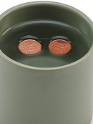  p.47 도입 질문 물 위에 뜬 동전[과정] | 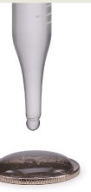  p.48 해 보기 스포이트로 동전 위에 물방울 쌓기[기구·과정]
  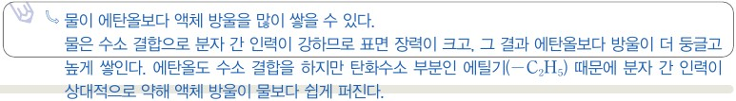  p.48 해 보기 과정 3 물과 에탄올 방울 비교 예시 답안[결과] | 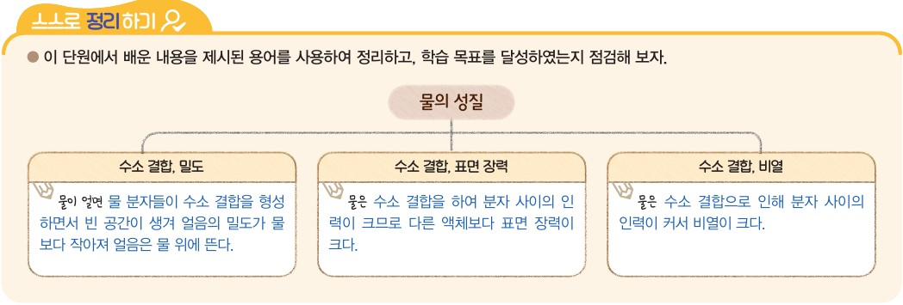  p.49 스스로 정리하기 수소 결합과 밀도·표면 장력·비열 정리(예시 답안)[결과]
  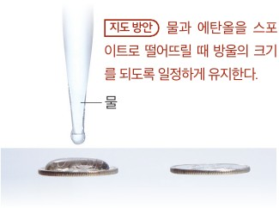  p.50 해 보기 스포이트로 100 원 동전 위에 물·에탄올 방울 떨어뜨리기[기구·과정] | 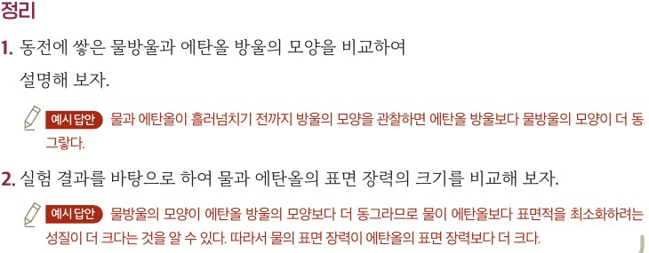  p.50 해 보기 정리 1·2 방울 모양과 표면 장력 비교 예시 답안[결과]
  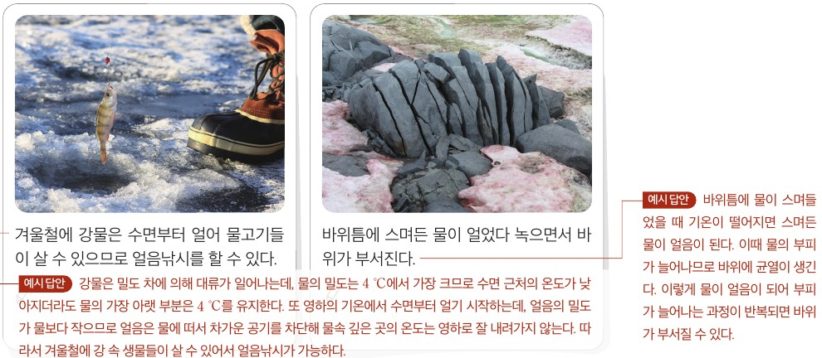
  p.49 해 보기 얼음낚시·바위틈 물이 얼어 부서지는 바위 사진과 예시 답안[결과]
탐구 절차  정리 질문 | [도입 질문] 동전은 물보다 밀도가 높지만 수면 위에 뜰 수 있다 (p.47)  A. (예시 답안) 동전은 물보다 밀도가 높지만 표면 장력 때문에 물 위에 뜰 수 있다. 물 분자들이 수소 결합으로 물 표면에 탄력 있는 막을 형성해 동전을 지탱한다. 동전의 질량이 표면 장력이 지탱할 수 있는 힘보다 작으면 동전은 가라앉지 않고 뜬다. 그러나 표면 장력이 작은 비눗물에서는 동전이 가라앉는다.  [해 보기] 동전 위에 액체 방울 쌓기 (p.48)  1) 스포이트를 사용하여 동전 위에 물방울을 떨어뜨리면서 물이 흘러넘칠 때까지 떨어뜨린 물방울의 수를 세어 보자.  2) 에탄올을 사용하여 과정 1과 같은 방법으로 에탄올 방울의 수를 세어 보자.  3) 물과 에탄올 중 액체 방울을 더 많이 쌓을 수 있는 것은 무엇인가?  A. 물이 에탄올보다 액체 방울을 많이 쌓을 수 있다. 물은 수소 결합으로 분자 간 인력이 강하므로 표면 장력이 크고, 그 결과 에탄올보다 방울이 더 둥글고 높게 쌓인다. 에탄올도 수소 결합을 하지만 탄화수소 부분인 에틸기(−C₂H₅) 때문에 분자 간 인력이 상대적으로 약해 액체 방울이 물보다 쉽게 퍼진다.  [확인 01] (p.49) 물이 수소 결합을 하기 때문에 다른 액체와 구별되는 성질에는 무엇이 있는지 설명해 보자.  A. 액체에서 고체로 상태가 변할 때 밀도가 낮아진다. 표면 장력과 비열이 크다.  [창의 사고] (p.49) 추운 겨울철에도 호수에서 물고기가 살 수 있는 까닭을 설명해 보자.  A. 얼음은 물보다 밀도가 낮아 추운 겨울에는 호수의 수면부터 얼음이 얼게 된다. 또한 수면의 얼음은 단열재와 같은 역할을 하여 추운 겨울에 호수 전체가 어는 것을 막아 물고기가 살 수 있는 환경을 유지한다.  [징검다리 1] (p.47) 겨울철에 자동차 냉각수로 순수한 물만 넣으면 어떤 문제가 발생하는지 설명해 보자.  A. 겨울철에 물이 얼면 부피가 커져 냉각관이 파열되거나, 냉각수가 순환되지 않아 엔진이 과열되어 자동차 운행에 큰 문제가 발생할 수 있다.  [스스로 정리하기] 물의 성질 (p.49)  A. 수소 결합, 밀도: 물이 얼면 물 분자들이 수소 결합을 형성하면서 빈 공간이 생겨 얼음의 밀도가 물보다 작아져 얼음은 물 위에 뜬다. / 수소 결합, 표면 장력: 물은 수소 결합을 하여 분자 사이의 인력이 크므로 다른 액체보다 표면 장력이 크다. / 수소 결합, 비열: 물은 수소 결합으로 인해 분자 사이의 인력이 커서 비열이 크다. | [도입 질문] 물이 생명체가 존재한다는 근거가 되는 까닭 (p.46)  A. (예시 답안) 물은 세포 안에서 화학 반응을 도와주고, 영양소를 운반하며, 체온을 조절하는 등 중요한 역할을 한다. 생명체를 구성하는 분자들은 물속에서 잘 반응하는데 특히 DNA, 단백질 등 중요한 생명 분자들은 물이 있어야 제대로 형성되고 기능할 수 있다. 또 물은 온도를 잘 유지하는 특성이 있어 물이 있으면 기온 변화가 크지 않아 생명체가 살기에 더 안정적인 환경이 된다.  [확인하기] (p.47) 1. 물은 (극성, 무극성) 물질이기 때문에 이온 결합 물질과 극성 물질을 잘 녹인다. — A. 극성 / 2. 물은 다른 물질에 비해 ( )이/가 크므로 쉽게 데워지거나 식지 않는다. — A. 비열  [해 보기] 물의 밀도 변화 때문에 일어나는 현상 찾아보기 (p.49)  1) 다음 현상이 일어나는 까닭을 온도에 따른 물의 밀도와 관련지어 설명해 보자. (사진: 겨울철에 강물은 수면부터 얼어 물고기들이 살 수 있으므로 얼음낚시를 할 수 있다. / 바위틈에 스며든 물이 얼었다 녹으면서 바위가 부서진다.)  A. 강물은 밀도 차에 의해 대류가 일어나는데, 물의 밀도는 4 ℃에서 가장 크므로 수면 근처의 온도가 낮아지더라도 물의 가장 아랫 부분은 4 ℃를 유지한다. 또 영하의 기온에서 수면부터 얼기 시작하는데, 얼음의 밀도가 물보다 작으므로 얼음은 물에 떠서 차가운 공기를 차단해 물속 깊은 곳의 온도는 영하로 잘 내려가지 않는다. 따라서 겨울철에 강 속 생물들이 살 수 있어서 얼음낚시가 가능하다. / 바위틈에 물이 스며들었을 때 기온이 떨어지면 스며든 물이 얼음이 된다. 이때 물의 부피가 늘어나므로 바위에 균열이 생긴다. 이렇게 물이 얼음이 되어 부피가 늘어나는 과정이 반복되면 바위가 부서질 수 있다.  2) 온도에 따른 물의 밀도와 관련된 또 다른 현상을 찾아보고, 그 까닭을 설명해 보자.  A. 냉동실에 물을 가득 채운 유리병을 넣어 두면 물이 얼면서 부피가 늘어나 유리병이 깨진다. / 온천에서 지하의 뜨거운 물은 밀도가 감소해 위로 올라가고 식은 물은 밀도가 증가해 다시 내려가면서 지속적인 순환이 이루어진다.  [확인하기] (p.49) 1. 물은 수소 결합을 하므로 물이 얼음이 될 때 밀도가 (증가한다, 감소한다). — A. 감소한다 / 2. 물은 0 ℃~4 ℃ 구간에서 온도가 높아질수록 밀도가 (증가하며, 감소하며), 물의 밀도는 4 ℃에서 가장 (크다, 작다). — A. 증가하며, 크다  [해 보기] 물과 에탄올의 표면 장력 비교하기 (p.50)  1) 스포이트를 이용해 100 원 동전 위에 물을 천천히 떨어뜨리면서 물이 흘러넘치기 전까지 물방울의 모양을 관찰하자.  2) 에탄올과 또 다른 100 원 동전을 사용해 1과 같이 해 보자.  정리 1. 동전에 쌓은 물방울과 에탄올 방울의 모양을 비교하여 설명해 보자.  A. 물과 에탄올이 흘러넘치기 전까지 방울의 모양을 관찰하면 에탄올 방울보다 물방울의 모양이 더 동그랗다.  정리 2. 실험 결과를 바탕으로 하여 물과 에탄올의 표면 장력의 크기를 비교해 보자.  A. 물방울의 모양이 에탄올 방울의 모양보다 더 동그라므로 물이 에탄올보다 표면적을 최소화하려는 성질이 더 크다는 것을 알 수 있다. 따라서 물의 표면 장력이 에탄올의 표면 장력보다 더 크다.  [확인하기] (p.51) 1. ( )은/는 액체가 표면적을 최소화하려는 힘이다. — A. 표면 장력 / 2. 물은 분자 사이에 ( )을/를 형성하므로 다른 액체보다 표면 장력이 크다. — A. 수소 결합  [소단원 마무리] (p.51)  창의력 키우기: 물의 분자 구조가 선형이라면 우리 몸과 자연에서 일어나는 현상이 어떻게 달라질지 토의해 보자. — A. 물의 구조가 선형이라면 무극성 분자가 된다. 따라서 물이 쉽게 증발되어 액체인 물을 사용하기 어려울 것이다. / 수소 결합을 하지 않아 비열이 작아져 온도 차가 커지므로 체온을 유지하거나 지구의 온도를 유지할 수 없을 것이다.  디지털 소양 키우기: 물의 수소 결합과 관련된 자연 현상을 보여 주는 사진이나 동영상을 찾고, 공유 플랫폼을 활용하여 공유해 보자. — 지도 방안: 빙산이 바다에 떠 있는 모습, 물방울이 동그랗게 맺히거나 소금쟁이가 물 위로 다니는 모습 등의 사진이나 동영상을 찾아 공유할 수 있다.
탐구 요소 | 기초: 관찰(동전 위 방울이 흘러넘칠 때까지 방울 수 세기, 방울 모양) · 측정(방울 수) · 비교(물 ↔ 에탄올) · 추리(방울 수 차이 → 분자 간 인력·표면 장력 차이)  통합: 자료 해석(방울 수 비교) · 결론 도출(물의 표면 장력이 크다 → 수소 결합) / 변인 통제: 조작 변인 = 액체의 종류(물·에탄올), 종속 변인 = 흘러넘치기 전까지 떨어뜨린 방울의 수, 통제 변인 = 같은 동전(종류·크기, 깨끗하게 닦기), 같은 스포이트(방울 크기), 떨어뜨리는 높이·속도 — 교과서에 변인·수치 명시 없음 / 주의: 표면 장력이 작은 에탄올은 같은 스포이트에서도 한 방울이 더 작아져 ‘방울 수’가 쌓인 부피를 정확히 반영하지 못함  교과서 표기: 해 보기(탐구 기능 표기 없음) / 과정 3에서 질문에 답하는 형식, 결과 표 없음 / 표면 장력의 원리는 해 보기 뒤 본문 그림 Ⅱ-3으로 설명 | 기초: 관찰(동전 위 방울의 모양) · 비교(물방울 ↔ 에탄올 방울의 둥근 정도) · 추리(모양 → 표면적을 줄이는 정도 → 표면 장력) / 해 보기(p.49): 분류·추리(현상 → 온도에 따른 밀도와 관련짓기), 자료 찾기  통합: 결론 도출(물의 표면 장력 > 에탄올) / 변인 통제: 조작 변인 = 액체의 종류(물·에탄올), 종속 변인 = 흘러넘치기 직전 방울의 모양(둥근 정도), 통제 변인 = 같은 100 원 동전(동전 2 개 따로 사용), 같은 스포이트, 방울 크기 일정(지도 방안), 천천히 떨어뜨리기 — 교과서에 변인 명시 없음 / 종속 변인이 정성적(‘더 동그랗다’)이라 판단 기준(옆에서 본 높이·접촉각 등)을 정해 주어야 함  교과서 표기: 해 보기 ‘탐구 능력, 문제 해결 능력’(p.49·50 모두) / 준비물·안전 제시, 정리 1·2 / 해 보기 활동지
유용한 발문 | Q. 이 해 보기에서 바꾼 것(조작 변인)과 같게 한 것(통제 변인)은 무엇일까? 방울 수를 셀 때 같은 스포이트를 써도 물방울과 에탄올 방울 한 방울의 크기가 같을까? 방울 수 대신 무엇을 재면 더 공정할까(쌓인 액체의 질량 등)?  A. 조작 변인은 액체의 종류(물·에탄올), 종속 변인은 흘러넘칠 때까지 떨어뜨린 방울 수이고, 동전의 종류와 깨끗한 상태, 같은 스포이트, 떨어뜨리는 높이를 같게 한다. 표면 장력이 작은 에탄올은 한 방울의 크기가 더 작아질 수 있어 방울 수만으로는 공정하지 않으므로, 흘러넘치기 직전까지 쌓인 액체의 질량(또는 부피)을 재면 더 공정하다.  Q. 실험 목적은 ‘물이 수소 결합을 하는지 알아내기’일까, ‘수소 결합으로 생긴 분자 간 인력 차이가 표면 장력 차이로 나타남을 확인하기’일까? 학생에게 미리 알려 줄 정보(에탄올도 수소 결합을 한다, 동전을 깨끗이 닦는다)는 무엇일까?  A. 목적은 ‘수소 결합으로 생긴 분자 간 인력의 차이가 표면 장력 차이로 나타남’을 확인하는 것이다. 에탄올도 수소 결합을 하지만 에틸기 때문에 분자 간 인력이 상대적으로 약하다는 점, 동전을 깨끗이 닦아 말리고 물과 에탄올에 동전을 따로 쓴다는 점은 미리 알려 준다.  Q. 표면 장력이 크면 그 액체는 반드시 수소 결합을 할까? 수소 결합을 하지 않는 수은의 표면 장력이 물보다 큰 것은 이 추론에 어떤 한계를 보여 줄까? 본문의 ‘일반적으로 다른 액체보다’에서 ‘일반적으로’는 왜 들어갔을까?  A. 반드시 그렇지는 않다. 표면 장력은 분자 사이 인력의 크기에 따른 것이어서 수소 결합을 하지 않는 수은도 물보다 표면 장력이 크므로, 표면 장력이 크다는 것만으로 수소 결합을 한다고 추론할 수 없다. ‘일반적으로’는 수은과 같은 예외가 있기 때문에 붙인 말이다.  Q. ‘표면 장력은 액체가 표면적을 최소화하려는 힘’이라는 표현에서 액체가 무엇을 ‘하려는’ 것일까? 표면 분자가 내부로 당겨지는 알짜 인력으로 바꾸어 말해 보자.  A. 액체가 무엇을 ‘하려는’ 것은 아니다. ‘표면의 분자는 옆과 아래 방향으로만 인력을 받아 알짜 인력이 액체 내부로 향하므로, 액체는 표면적이 작은 둥근 모양이 된다’처럼 바꾸어 말한다. | Q. 이 해 보기의 조작·종속·통제 변인은 무엇일까? ‘방울 크기를 일정하게 유지한다’(지도 방안)는 어떤 변인을 통제하려는 것이고, 실제로 스포이트로 가능할까?  A. 조작 변인은 액체의 종류(물·에탄올), 종속 변인은 흘러넘치기 직전 방울의 모양(동그란 정도), 통제 변인은 동전(100원)의 종류·상태, 스포이트, 떨어뜨리는 속도와 방울의 크기이다. ‘방울 크기를 일정하게 유지한다’는 한 번에 떨어뜨리는 양을 통제하려는 것이지만, 스포이트로는 액체마다 한 방울의 크기가 달라 완전히 같게 하기는 어렵다.  Q. ‘더 동그랗다’를 어떻게 판단할까? 모둠마다 판단이 다르지 않으려면 무엇을 기준으로 정해야 할까(옆에서 본 방울 높이, 사진 비교, 방울 수)?  A. 모둠마다 같은 판단 기준을 미리 정해야 한다. 예를 들어 두 동전을 나란히 놓고 같은 눈높이에서 옆모습 사진을 찍어 방울의 높이를 비교하거나, 흘러넘칠 때까지의 방울 수를 함께 센다.  Q. 물이 이온 결합 물질과 극성 물질을 잘 녹이는 것은 극성 때문일까, 수소 결합 때문일까(p.46 본문·지도상의 유의점)? 성취기준의 ‘수소 결합으로 설명’에 들어가는 성질은 무엇일까?  A. 이온 결합 물질과 극성 물질을 잘 녹이는 것은 물 분자의 극성 때문이며 수소 결합 때문이 아니다. 성취기준의 ‘수소 결합으로 설명’에 들어가는 성질은 높은 녹는점·끓는점, 큰 비열, 얼 때 밀도가 작아지는 성질(4 ℃에서 밀도 최대), 큰 표면 장력(모세관 현상)이다.  Q. 본문은 물이 ‘다른 액체보다 표면 장력이 크다’고 한다. 모든 액체보다 클까? 수은과 비교하면 어떨까? 표면 장력만 보고 그 액체가 수소 결합을 한다고 단정할 수 있을까?  A. 모든 액체보다 큰 것은 아니며, 수은은 물보다 표면 장력이 크다. 표면 장력은 분자 사이 인력의 크기에 따라 정해지므로 표면 장력만 보고 그 액체가 수소 결합을 한다고 단정할 수 없다.
주의점  체크리스트 | • 에탄올은 인화성 물질이므로 불꽃 근처에서 사용하지 않고, 남은 에탄올은 지정된 곳에 모은다 — 교과서 해 보기에 안전 표지·보호 장구 안내 없음(교육과정 고려 사항: 개인 보호 장구, 폐수 처리 기준)  • 동전은 기름기가 없도록 깨끗이 닦아 물기를 말린 뒤 사용하고, 물과 에탄올에 같은 종류의 동전을 따로 쓴다(에탄올이 남으면 물방울 결과가 달라짐)  • 스포이트를 같은 높이에서 수직으로 한 방울씩 천천히 떨어뜨리고, 물과 에탄올에 스포이트를 바꾸거나 씻어 말려 사용한다  ☐ 동전 닦기·말리기 ☐ 같은 스포이트·같은 높이 ☐ 물방울 수 세기(흘러넘칠 때까지) ☐ 새 동전으로 에탄올 방울 수 세기 ☐ 결과 비교·까닭 쓰기 ☐ 에탄올 화기 주의·지정된 곳에 처리 | • 실험할 때는 반드시 실험복, 보안경, 실험용 고무장갑을 착용한다. 실험 후 남은 용액은 폐수 처리 기준과 방법에 따라 처리한다(p.50 안전) / 에탄올은 인화성이므로 화기 근처에서 사용하지 않는다(교과서 안내 없음)  • 물과 에탄올을 스포이트로 떨어뜨릴 때 방울의 크기를 되도록 일정하게 유지한다(p.50 지도 방안)  • 흘러넘치기 직전의 모양을 비교하므로 두 동전을 나란히 놓고 같은 눈높이에서 옆모습을 관찰하거나 사진을 찍어 비교한다(p.50 사진처럼)  ☐ 실험복·보안경·고무장갑 착용 ☐ 100 원 동전 2 개 준비(물용·에탄올용) ☐ 물방울 천천히 떨어뜨리며 모양 관찰 ☐ 에탄올로 반복 ☐ 모양 비교 기준 정하기 ☐ 남은 용액 폐수 처리
성취기준  연결·타당성 | ✔ 학습 목표가 성취기준 문장 그대로(수소 결합으로 설명 + 흥미), 본문이 밀도(p.47)·표면 장력(p.48)·비열(p.49)을 모두 ‘수소 결합 → 분자 사이 인력’으로 연결하고 스스로 정리하기에서 세 성질을 ‘수소 결합, ○○’로 묶어 정리 → ‘수소 결합으로 설명’ 충족  ✔ 해 보기에서 수소 결합을 하는 에탄올과 비교하고 예시 답안에서 ‘에탄올도 수소 결합을 하지만 에틸기 때문에 분자 간 인력이 상대적으로 약하다’고 설명 → ‘수소 결합 유무’가 아니라 ‘분자 간 인력의 크기’로 비교하게 함 / 방울 ‘수’를 세어 정량적 비교  ✔ 경이로운 성질과 생활·자연 사례: 동전 띄우기, 그림 Ⅱ-4(풀잎 물방울·소금쟁이·클립 넣은 컵), 지구와 달의 온도 차, 체온 유지, 해풍·육풍 곁글, 창의 사고(겨울 호수 물고기), 단원을 여는 질문(냉각수) → ‘흥미’ 요소 충족  △ 해 보기에 준비물·안전 표지·탐구 기능 표기 없음, 인화성 에탄올을 쓰는데 보호 장구 안내 없음 → 교육과정 고려 사항(개인 보호 장구, 폐수 처리) 미반영 / 통제 변인(같은 동전·스포이트·높이) 명시 없음  △ 방울 수는 ‘한 방울의 크기’에 좌우되는데 표면 장력이 작은 에탄올은 한 방울이 작아짐 → 방울 수 차이가 표면 장력 차이를 과소 또는 왜곡해 보일 수 있음(질량·부피 측정 보완 권장)  △ 도입 질문(동전이 뜨는 까닭 = 표면 장력)이 밀도 차시(p.47) 첫머리에 있어 학생이 밀도로 답하려 할 수 있음, 표면 장력 설명은 다음 쪽 / 지구의 작은 온도 차를 물의 비열로만 설명(p.49 본문) — 대기의 역할은 교사용 보충에만 있음  ※ 비교: 비상은 성질 3개를 2차시에 압축, 방울 ‘수’로 정량 비교, 에탄올의 수소 결합까지 다룸, 안전·준비물 없음 / 미래엔은 3차시로 극성(용해)·비열·밀도·표면 장력·모세관 현상까지 넓게 다루고, 해 보기 2개(밀도 현상 찾기, 표면 장력 비교)에 준비물·안전 제시, 방울 ‘모양’으로 정성 비교 | ✔ 학습 목표 ‘수소 결합으로 설명’ + ‘예를 들어 설명’, 본문이 비열(p.47)·밀도(p.48~49)·표면 장력(p.50~51)·모세관 현상(p.51)을 수소 결합과 연결 / 그림 Ⅱ-5·6 그래프로 0 ℃·4 ℃ 전후 부피·밀도 변화를 자료로 제시 → 수소 결합과 분자 운동을 함께 써서 설명  ✔ 지도상의 유의점(p.46)에서 극성 때문의 성질(용해)과 수소 결합 때문의 성질을 구분하도록 명시 → 성취기준 범위를 정확히 짚음 / 창의력 키우기(선형 물 분자)로 구조 → 극성 → 수소 결합 → 성질의 연쇄를 거꾸로 추론  ✔ 해 보기 2개 모두 ‘탐구 능력, 문제 해결 능력’ 표기, p.50에 준비물·안전(실험복·보안경·고무장갑, 폐수 처리) 제시 → 교육과정 고려 사항 반영 / 해 보기(p.49)·디지털 소양 키우기로 생활 현상 찾기·공유 → ‘경이로운 성질에 흥미’ 충족  △ 해 보기(p.50) 종속 변인이 ‘더 동그랗다’는 정성 판단뿐이고 판단 기준이 없음, 에탄올이 수소 결합을 하는지·왜 인력이 약한지 설명 없음 → ‘수소 결합을 하는 물 vs 안 하는 에탄올’로 오해할 여지  △ 본문 ‘물은 … 다른 액체보다 표면 장력이 크다’(p.51)에 한정어가 없음(수은은 물보다 큼) / ‘표면적을 최소화하려는 힘’, ‘구형이 되려는 경향’ 등 목적론적 표현을 정의로 사용(비상도 같음)  △ 극성(용해)·모세관 현상까지 확장해 분량이 많음 — 극성은 ‘수소 결합으로 설명’ 대상이 아님을 교사용에만 적어 두고 학생 지면 확인하기 1은 극성을 묻기만 함  ※ 비교: 미래엔은 그래프 자료(그림 Ⅱ-5·6)와 4 ℃ 이하 밀도 감소를 본문에서 분자 수준으로 설명(비상은 곁글 그래프와 짧은 설명), 안전·준비물 갖춤, 방울 모양으로 정성 비교 / 비상은 방울 수로 정량 비교하고 에탄올의 수소 결합·에틸기까지 예시 답안에서 설명하나 안전 안내가 없음
핵심 개념  교과서 본문 | p.47 그림 Ⅱ-1, p.48 그림 Ⅱ-3은 교사용 설명이 그림과 붙어 있어 그대로 둠 | p.48 그림 Ⅱ-4 위 교사용 지도 방안은 배경 사진과 겹쳐 그대로 둠
  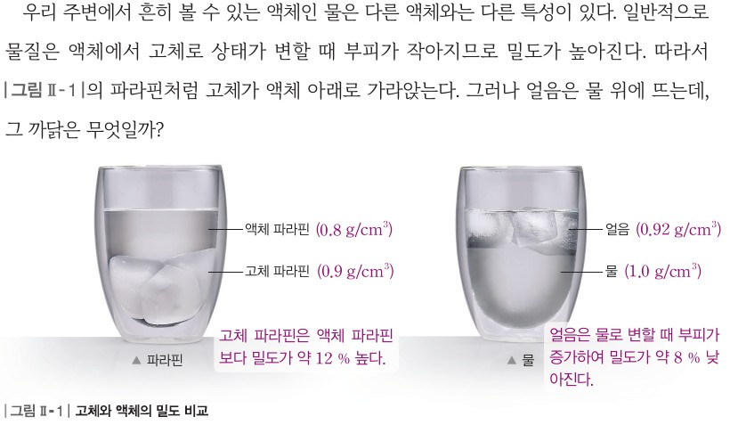  p.47 본문 도입과 그림 Ⅱ-1 고체와 액체의 밀도 비교 | 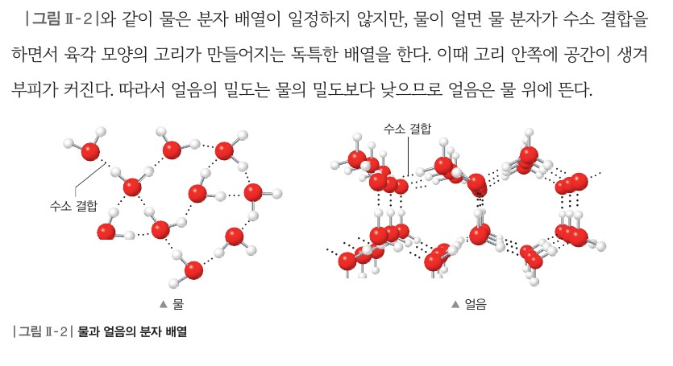  p.47 본문(얼음의 육각형 고리)과 그림 Ⅱ-2 물과 얼음의 분자 배열
  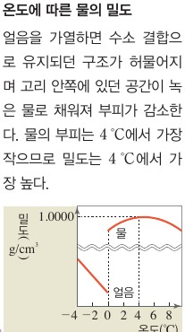  p.47 곁글(온도에 따른 물의 밀도, 그래프) | 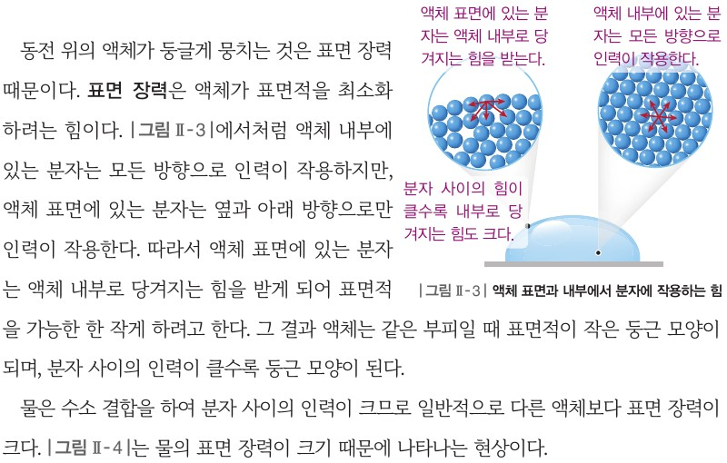  p.48 본문(표면 장력 정의)과 그림 Ⅱ-3 액체 표면과 내부에서 분자에 작용하는 힘
  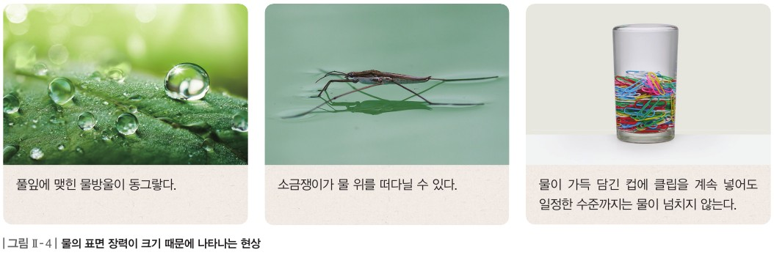  p.48 그림 Ⅱ-4 물의 표면 장력이 크기 때문에 나타나는 현상 | 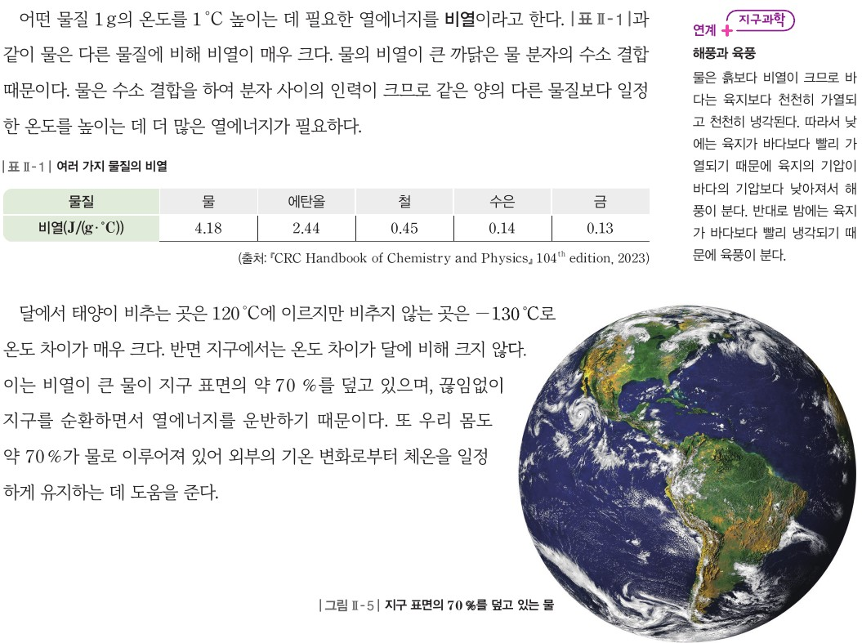  p.49 본문(비열 정의, 지구의 온도), 표 Ⅱ-1, 그림 Ⅱ-5, 곁글(해풍과 육풍)
  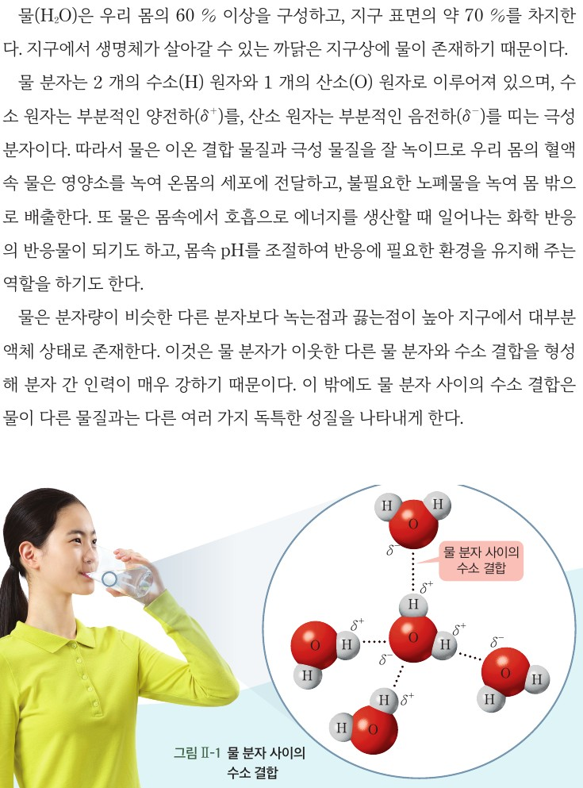  p.46 본문(물의 극성과 수소 결합)과 그림 Ⅱ-1 물 분자 사이의 수소 결합 | 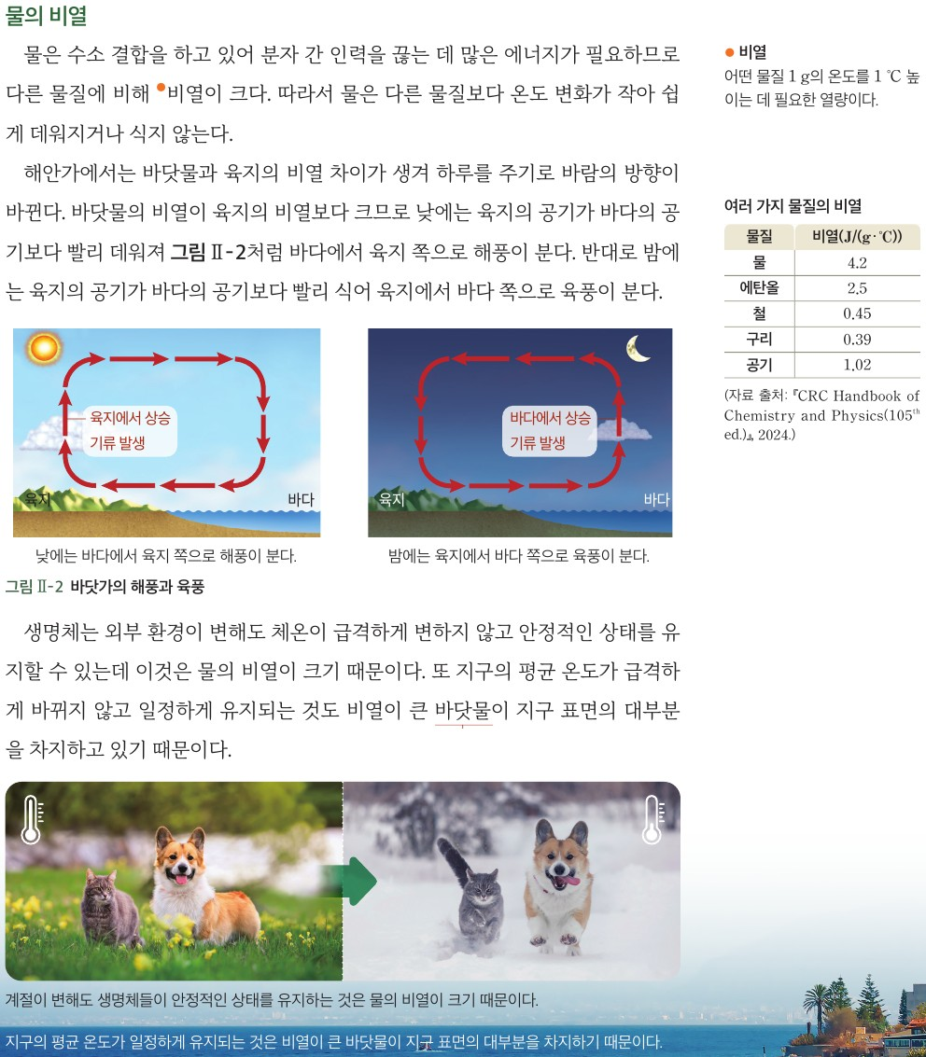  p.47 본문(물의 비열)·그림 Ⅱ-2 바닷가의 해풍과 육풍·곁글(비열 정의, 여러 가지 물질의 비열)
  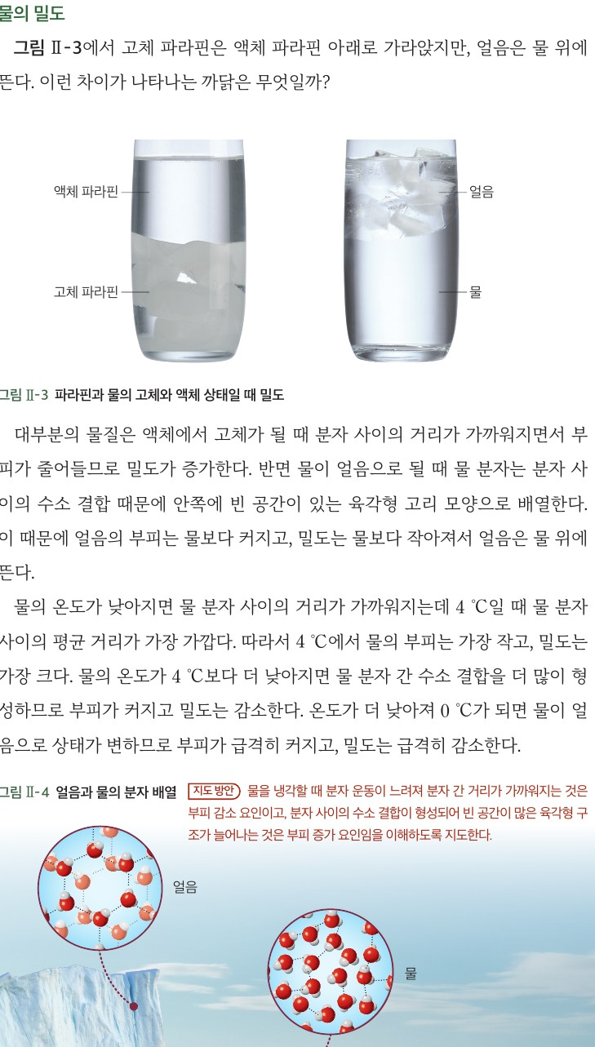  p.48 본문(물의 밀도)과 그림 Ⅱ-3·4 | 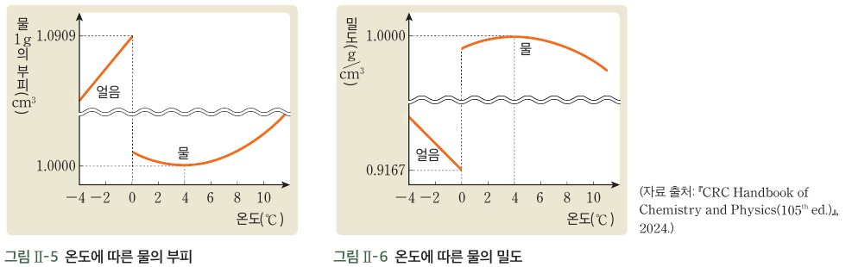  p.49 그림 Ⅱ-5 온도에 따른 물의 부피, 그림 Ⅱ-6 온도에 따른 물의 밀도
  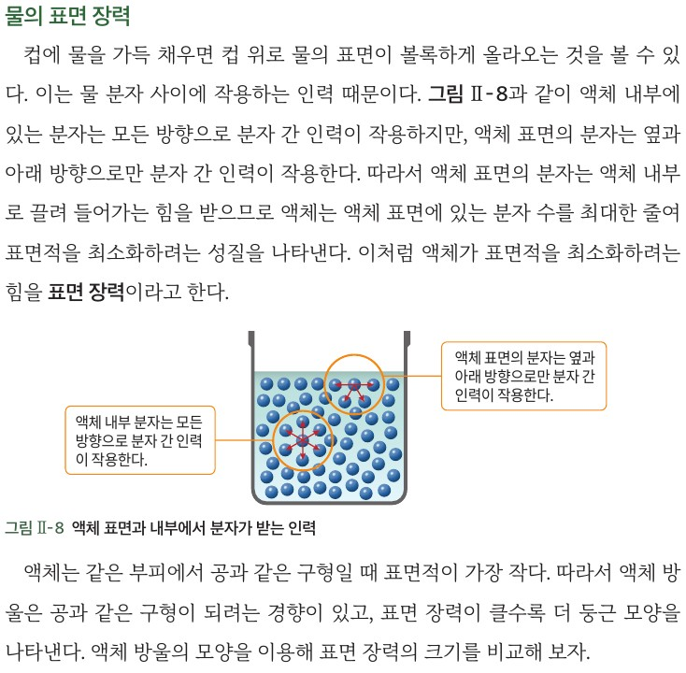  p.50 본문(표면 장력 정의)과 그림 Ⅱ-8 액체 표면과 내부에서 분자가 받는 인력 | 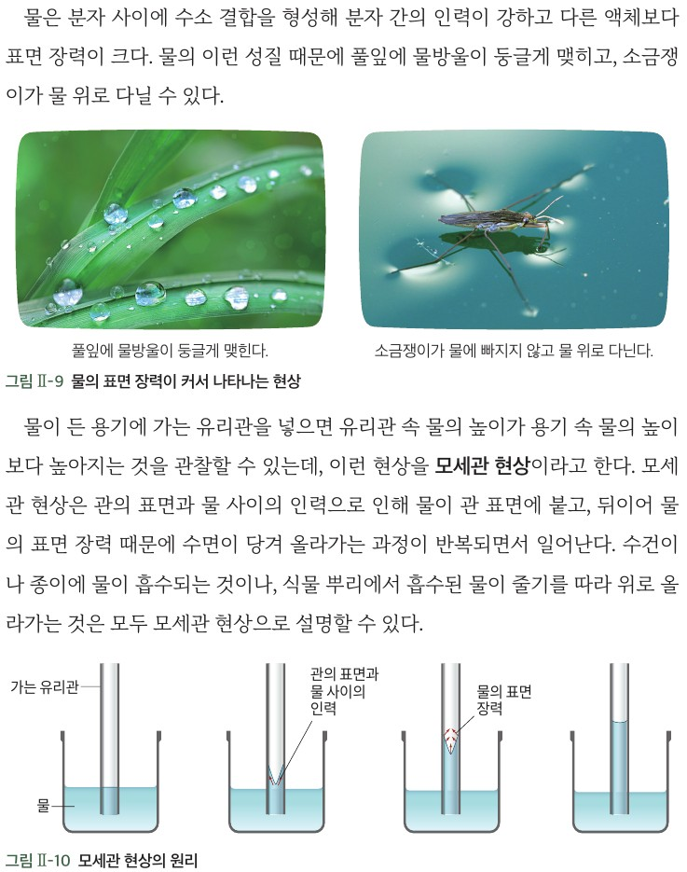  p.51 본문(표면 장력, 모세관 현상)과 그림 Ⅱ-9·10
핵심 개념  비교 | 일반적으로 물질은 액체에서 고체로 상태가 변할 때 부피가 작아져 밀도가 높아지지만, 물이 얼면 물 분자가 수소 결합을 하면서 육각 모양의 고리가 만들어지는 독특한 배열을 하고 고리 안쪽에 공간이 생겨 부피가 커진다. 따라서 얼음의 밀도는 물의 밀도보다 낮아 얼음은 물 위에 뜬다(p.47, 그림 Ⅱ-1·2). 물의 부피는 4 ℃에서 가장 작아 밀도는 4 ℃에서 가장 높다(곁글). 표면 장력은 액체가 표면적을 최소화하려는 힘으로, 액체 표면의 분자는 옆과 아래 방향으로만 인력이 작용해 내부로 당겨지므로 같은 부피일 때 표면적이 작은 둥근 모양이 되며, 물은 수소 결합으로 분자 사이의 인력이 커 일반적으로 다른 액체보다 표면 장력이 크다(p.48, 그림 Ⅱ-3·4). 비열은 어떤 물질 1 g의 온도를 1 ℃ 높이는 데 필요한 열에너지이며, 물은 수소 결합으로 분자 사이의 인력이 커 다른 물질보다 비열이 매우 크다(p.49, 표 Ⅱ-1).  표현 특징(비상): 밀도·표면 장력·비열 세 성질을 모두 ‘수소 결합 → 분자 사이의 인력’ 한 줄기로 설명, 표면 장력에 ‘일반적으로’를 붙임, 비열을 ‘열에너지’로 정의, 표 Ⅱ-1에 수은·금 등 금속 비교, 지구·달의 온도 차와 체온 유지로 확장 | 물 분자는 수소 원자가 부분적인 양전하(δ⁺), 산소 원자가 부분적인 음전하(δ⁻)를 띠는 극성 분자로, 이웃 물 분자와 수소 결합을 형성해 분자 간 인력이 매우 강하므로 분자량이 비슷한 다른 분자보다 녹는점과 끓는점이 높다(p.46, 그림 Ⅱ-1). 물은 분자 간 인력을 끊는 데 많은 에너지가 필요하므로 비열이 크다(p.47). 물이 얼음으로 될 때 수소 결합 때문에 안쪽에 빈 공간이 있는 육각형 고리 모양으로 배열해 부피가 커지고 밀도가 작아지며, 4 ℃에서 분자 사이 평균 거리가 가장 가까워 밀도가 가장 크고, 4 ℃보다 낮아지면 수소 결합을 더 많이 형성해 밀도가 감소한다(p.48, 그림 Ⅱ-4~6). 액체가 표면적을 최소화하려는 힘을 표면 장력이라 하며, 물은 수소 결합으로 분자 간 인력이 강해 다른 액체보다 표면 장력이 크다(p.50~51). 모세관 현상은 관의 표면과 물 사이의 인력으로 물이 관 표면에 붙고 표면 장력으로 수면이 당겨 올라가는 과정이 반복되며 일어난다(p.51, 그림 Ⅱ-10).  표현 특징(미래엔): 극성 분자·δ⁺/δ⁻에서 출발해 수소 결합으로 이어 감, 비열을 ‘열량’으로 정의하고 ‘분자 간 인력을 끊는 데 많은 에너지’로 설명, 4 ℃ 아래 밀도 감소를 거리 감소와 수소 결합 증가로 본문에서 설명, 표면 장력에 한정어 없음, 모세관 현상까지 확장
예상 오개념  → 교정 | • 얼음은 물보다 분자 사이가 촘촘해 무거우므로 고체가 액체에 뜨는 것은 이상하다 / 모든 물질의 고체는 액체에 가라앉는다 → 대부분의 물질과 달리 물은 얼 때 수소 결합으로 빈 공간이 있는 육각형 고리 구조를 만들어 부피가 커지고 밀도가 작아짐 (비상 p.47 그림 Ⅱ-1·2 / 미래엔 p.48 그림 Ⅱ-3·4)  • 물은 0 ℃에서 밀도가 가장 크다, 또는 온도가 낮을수록 밀도가 계속 커진다 → 물의 밀도는 4 ℃에서 가장 크며, 4 ℃보다 낮아지면 수소 결합이 더 많이 형성되어 밀도가 감소함 (비상 p.47 곁글·그래프 / 미래엔 p.48 본문, 그림 Ⅱ-5·6)  • 에탄올은 수소 결합을 하지 않아서 표면 장력이 작다 → 에탄올도 수소 결합을 하지만 에틸기(−C₂H₅) 때문에 분자 간 인력이 상대적으로 약함 (비상 p.48 해 보기 예시 답안 / 미래엔 언급 없음) | • 표면 장력이 크면 그 액체는 수소 결합을 한다 / 물은 모든 액체 중 표면 장력이 가장 크다 → 표면 장력은 분자 사이 인력의 크기에 따른 것으로, 수소 결합이 없는 수은은 물보다 표면 장력이 큼 (비상 p.48 ‘일반적으로’ / 미래엔 p.51 한정어 없음)  • 물이 여러 물질을 잘 녹이는 것은 수소 결합 때문이다 → 이온 결합 물질과 극성 물질을 잘 녹이는 것은 물 분자의 극성 때문이며, 극성 때문의 성질과 수소 결합 때문의 성질을 구분해야 함 (미래엔 p.46 본문·지도상의 유의점 / 비상 언급 없음)  • 물방울은 둥글어지고 ‘싶어서’ 표면적을 줄인다(의인화) / 무중력에서 물방울만 구 모양이 된다 → 표면 분자가 받는 알짜 인력이 내부로 향해 표면적이 작은 상태가 되는 것이며, 분자 간 인력이 작용하는 모든 액체가 무중력에서 구 모양이 됨 (비상 p.48 그림 Ⅱ-3, 곁글·교사용 오개념 지도 / 미래엔 p.50 그림 Ⅱ-8)
개념 설명  흐름 | ① 경이로운 물 현상으로 문제 인식(비상: 냉각수·동전 띄우기·얼음이 뜨는 까닭 / 미래엔: 외계 생명체 탐사와 물, 물 분자의 극성과 수소 결합 그림 Ⅱ-1) → ② 밀도: 파라핀과 물의 고체·액체 비교 → 얼음의 육각형 고리 구조와 빈 공간 → 4 ℃ 최대 밀도(비상 곁글 그래프 / 미래엔 그림 Ⅱ-5·6, 해 보기 밀도 현상 찾기) → ③ 표면 장력: 동전 위에 물·에탄올 방울 쌓기(비상: 방울 수 / 미래엔: 방울 모양) → 표면·내부 분자가 받는 인력(그림 Ⅱ-3·8)으로 설명, 풀잎 물방울·소금쟁이 → ④ 비열: 정의와 비열 표 → 해풍·육풍, 체온·지구 온도 유지(미래엔은 모세관 현상까지) → ⑤ 세 성질을 ‘수소 결합 → 분자 사이 인력’으로 묶어 정리하고 예외·한계 검토(수은의 표면 장력, 극성 ↔ 수소 결합 구분) ※ 교과서별 보완: 공통으로 해 보기의 변인(액체 종류 / 방울 수·모양 / 동전·스포이트·높이)을 명시하고 ‘표면적을 최소화하려는’ 같은 목적론적 표현을 인력으로 바꿔 말하게 할 것 / 비상은 준비물·보호 장구·에탄올 화기 주의를 보태고 방울 크기 차이의 한계를 짚기 / 미래엔은 ‘더 동그랗다’ 판단 기준을 정하고 에탄올도 수소 결합을 한다는 점을 보태기

물질과 에너지 | Ⅱ. 용액의 성질 | [12물에02-02] 실험 데이터를 이용하여 용액의 농도에 따른 증기압, 끓는점, 어는점의 변화를 비교하고, 일상생활에서 나타나는 사례와 연관 지어 설명할 수 있다. | 실험 데이터로 본 증기 압력 내림(라울 법칙, 몰 분율)

구분 | 비상교육 — 해 보기 p.50~51 | 미래엔 — 해 보기 p.52~53
탐구  목표·준비물 | 학습 목표(p.50): 용액의 농도에 따른 증기압, 끓는점, 어는점의 변화를 비교하여 설명할 수 있다. / 끓는점 오름과 어는점 내림을 일상생활에서 나타나는 사례와 연관하여 설명할 수 있다.  도입 질문(p.50): 바닷물과 강물에 젖은 수영복 중 더 빨리 마르는 것은 어느 것일까? — 예시 답안: 바닷물은 강물보다 염분이 높아 물이 기화하는 것을 방해하므로 강물에 젖은 수영복이 바닷물에 젖은 수영복보다 빨리 마른다.  준비물: 없음(자료 해석) — 해 보기 자료: 25 ℃ 염화 나트륨 수용액의 몰랄 농도(1.0~6.0 m)에 따른 증기 압력 표(출처: Michaels, A. S., US Patent, 1988), 25 ℃ 순수한 물의 증기 압력 23.8 mmHg  곁글(p.51, 학생용): 몰랄 농도 — 용매 1 kg에 녹아 있는 용질의 양(mol), 단위 m 또는 mol/kg, 몰랄 농도(m)=용질의 양(mol)/용매의 질량(kg)  교사용(p.50~51): 지도상의 유의점 1. 몰랄 농도와 몰분율이 별도 소단원으로 다루어지지 않으므로 단원 도입 단계에서 개념을 설명 / 2. 용액의 총괄성은 라울 법칙이 적용되는 이상 용액 중심 / 3. 끓는점 오름과 어는점 내림을 실험적으로 확인 / 오개념 지도: 이상 용액의 증기 압력 내림은 엔트로피 증가로 설명하는 것이 적절하므로 Ⅲ-03 화학 반응의 자발성 학습 후 원인을 추론하도록 제안 / 보충: 전해질 용액의 증기 압력 내림(NaCl 1 몰 → Na⁺ 1 몰과 Cl⁻ 1 몰, 같은 농도 비전해질의 2 배) / 맞다 틀리다: 물 1 kg에 같은 질량의 포도당과 설탕을 녹인 수용액의 증기 압력은 같다(×)  소단원 02 용액의 끓는점과 어는점 3차시(1차시) / 해 보기에 탐구 기능 표기 없음 / 본문 1 증기 압력 내림·그림 Ⅱ-6·7(p.50) + 그림 Ⅱ-8·해 보기·본문 결론·자료실 라울 법칙(p.51) | 학습 목표(p.52): 용액의 농도에 따른 증기압, 끓는점, 어는점의 변화를 비교할 수 있다. / 용액의 농도에 따른 증기압, 끓는점, 어는점의 변화를 일상생활에서 나타나는 사례와 관련지어 설명할 수 있다.  도입 질문(p.52): 같은 양의 물과 주스를 냉동실에 두었을 때, 물은 얼어 얼음이 되었는데 주스는 얼지 않는 경우가 있다. 주스가 물보다 잘 얼지 않는 까닭은 무엇일까? — 예시 답안: 음료수나 식초처럼 둘 이상의 물질이 균일하게 섞여 있는 혼합물은 용질 입자가 용매인 물이 어는 것을 방해하므로 물보다 잘 얼지 않는다.  준비물: 없음(자료 해석) — 해 보기 자료: 25 ℃ 설탕물의 농도(0~80 %)에 따른 증기압 그래프(자료 출처: Jiao 외, 2004), 70 %까지 측정점, 80 %는 예측 구간  곁글(p.52, 학생용): 용액 — 둘 이상의 물질이 균일하게 섞여 있는 혼합물 / 연계: 「물질과 에너지」 ‘물질의 세 가지 상태’ 단원에서 증기압(증기 압력)을 학습했다.  교사용(p.52~53): 지도 방안 — Ⅰ 단원 액체의 증기압 복습 후 증기 압력 내림 / 지도상의 유의점 — 순수한 용매와 용액의 증기압을 비교하기 위해 다양한 모형을 활용할 때 오개념이 생기지 않도록 / 증기 압력 내림을 이해할 때 계산 공식을 외우거나 계산하는 데 집중하지 않고 농도에 따른 증기압의 경향성 이해에 중점 / 지도 방안 — 라울 법칙은 가상적인 이상 용액에서 적용되며 묽은 용액일수록 이상 용액과 가깝게 행동하므로 묽은 용액에서 적용됨을 알려줌 / 여백 라울 법칙 식 전개(P용액=P용매·X용매, ΔP=P용매(1−X용매)=P용매·X용질)  소단원 02 용액의 성질 14차시 / 해 보기 표기 ‘탐구 능력 | 문제 해결 능력’, 해 보기 활동지 / 본문 증기 압력 내림·그림 Ⅱ-11·12(p.52) + 해 보기·본문 ΔP·라울 법칙·그림 Ⅱ-13·확인하기(p.53)
탐구  사진 | 실험 사진 없음 — 문헌 데이터 표 해석 | 실험 사진 없음 — 문헌 그래프 해석
  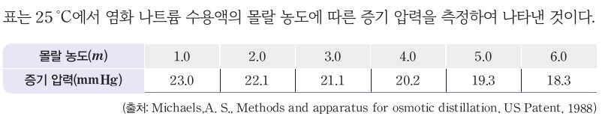  p.51 해 보기 25 ℃ 염화 나트륨 수용액의 몰랄 농도에 따른 증기 압력 표[결과] | 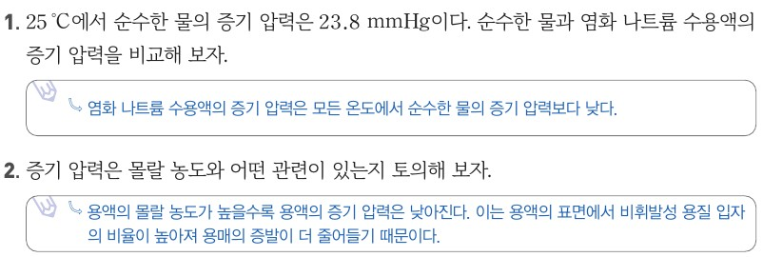  p.51 해 보기 정리 1·2 예시 답안[결과]
  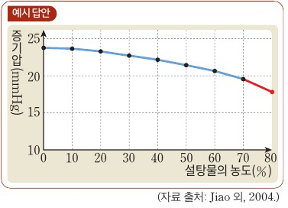  p.53 해 보기 25 ℃ 설탕물의 농도에 따른 증기압 그래프(예시 답안 연장선 포함)[결과] | 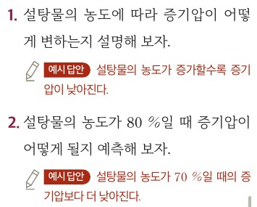  p.53 해 보기 정리 1·2 예시 답안[결과]
탐구 절차  정리 질문 | [본문 그림 Ⅱ-6] 물과 설탕물의 증기 압력 비교 (p.50)  1) 같은 온도에서 같은 부피의 물과 설탕물을 넣은 플라스크를 수은이 들어 있는 유리관으로 연결한다.  2) 처음에는 같은 높이였던 수은 기둥이 충분한 시간이 지나면 왼쪽(물 쪽)은 내려가고 오른쪽(설탕물 쪽)은 올라간다. — 교사용: 설탕물의 증기 압력과 수은 기둥의 높이 차로 발생한 h만큼의 압력이 더해져 순수한 물과 평형을 이룬다.  [해 보기] 염화 나트륨 수용액의 몰랄 농도에 따른 증기 압력 분석하기 (p.51)  1) 표는 25 ℃에서 염화 나트륨 수용액의 몰랄 농도에 따른 증기 압력을 측정하여 나타낸 것이다: 몰랄 농도(m) 1.0 / 2.0 / 3.0 / 4.0 / 5.0 / 6.0 → 증기 압력(mmHg) 23.0 / 22.1 / 21.1 / 20.2 / 19.3 / 18.3  정리 1. 25 ℃에서 순수한 물의 증기 압력은 23.8 mmHg이다. 순수한 물과 염화 나트륨 수용액의 증기 압력을 비교해 보자.  A. 염화 나트륨 수용액의 증기 압력은 모든 온도에서 순수한 물의 증기 압력보다 낮다.  정리 2. 증기 압력은 몰랄 농도와 어떤 관련이 있는지 토의해 보자.  A. 용액의 몰랄 농도가 높을수록 용액의 증기 압력은 낮아진다. 이는 용액의 표면에서 비휘발성 용질 입자의 비율이 높아져 용매의 증발이 더 줄어들기 때문이다.  [자료실] 라울 법칙 (p.51)  1882 년 라울은 비휘발성, 비전해질 용질이 녹아 있는 용액의 증기 압력(P용액)은 용액 내 용매의 몰분율(X용매)과 순수한 용매의 증기 압력(P°용매)을 곱한 것과 같다는 것을 실험으로 밝혔다: P용액=X용매×P°용매, ΔP=X용질×P°용매 (용질의 몰분율에 비례)  [교사용 맞다 틀리다] (p.51 여백)  물 1 kg에 같은 질량의 포도당과 설탕을 각각 녹인 수용액의 증기 압력은 같다. — A. × (분자량이 더 작은 포도당의 몰랄 농도가 더 높으므로 포도당 수용액이 설탕 수용액보다 증기 압력이 낮다.) | [본문 그림 Ⅱ-11] 물과 설탕물의 증기압 비교 (p.52)  1) 일정한 온도에서 같은 양의 물과 설탕물을 넣은 플라스크를 수은이 담긴 유리관으로 연결한다.  2) 충분한 시간이 지나면 수은 기둥의 높이는 설탕물 쪽이 더 높아진다. — 교사용: 설탕물의 증기압은 물의 증기압보다 낮다.  [해 보기] 용액의 농도에 따른 증기압 비교하기 (p.53)  1) 그림은 25 ℃에서 설탕물의 농도(0~80 %)에 따른 증기압(mmHg)을 나타낸 것이다(0 %에서 약 24 mmHg, 70 %에서 약 19 mmHg로 감소, 70~80 % 구간은 예시 답안으로 그어진 연장선).  정리 1. 설탕물의 농도에 따라 증기압이 어떻게 변하는지 설명해 보자.  A. 설탕물의 농도가 증가할수록 증기압이 낮아진다.  정리 2. 설탕물의 농도가 80 %일 때 증기압이 어떻게 될지 예측해 보자.  A. 설탕물의 농도가 70 %일 때의 증기압보다 더 낮아진다.  [본문] 증기 압력 내림과 라울 법칙 (p.53)  ΔP=P용매−P용액=P용매·X용질 — 라울은 비휘발성, 비전해질 용질이 녹아 있는 묽은 용액에서 ΔP는 용질의 종류와 관계없이 용질의 몰분율(X용질)에 비례한다는 것을 밝혔다.  [확인하기] (p.53)  1. 비휘발성, 비전해질 용질이 녹아 있는 용액은 순수한 용매보다 증기압이 낮은데, 이러한 현상을 ( )(이)라고 한다. — A. 증기 압력 내림  2. 일정한 온도에서 비휘발성, 비전해질 용질이 녹아 있는 용액의 농도가 증가할수록 증기압이 (낮아진다, 높아진다). — A. 낮아진다
탐구 요소 | 기초: 관찰(그림 Ⅱ-6 수은 기둥 높이 변화) · 비교(순수한 물 23.8 mmHg ↔ 수용액, 농도별 증기 압력) · 추리(표면 입자 모형 그림 Ⅱ-7로 증발 감소 해석) · 의사소통(정리 2 토의)  통합: 자료 해석(6개 농도의 표에서 경향 찾기, 약 0.9~1.0 mmHg씩 감소) · 결론 도출(몰랄 농도↑ → 증기 압력↓) · 모형 사용(그림 Ⅱ-7) · 수식화(자료실 라울 법칙) / 변인: 조작 변인 = 염화 나트륨 수용액의 몰랄 농도(1.0~6.0 m), 종속 변인 = 증기 압력(mmHg), 통제 변인 = 온도 25 ℃·용질 종류(NaCl)·용매(물) / 기준값: 순수한 물 23.8 mmHg — 측정은 하지 않고 특허 문헌 데이터를 해석하는 활동  교과서 표기: 해 보기(탐구 기능 표기 없음), 질문 2개(비교, 토의) | 기초: 관찰(그림 Ⅱ-11 수은 기둥, 그림 Ⅱ-12 증발 모형) · 비교(물 ↔ 설탕물, 농도별 증기압) · 예측(80 % 증기압)  통합: 자료 해석(그래프의 감소 경향) · 예측·외삽(70 % 이후 연장) · 결론 도출(농도↑ → 증기압↓) · 수식화(본문 ΔP=P용매·X용질) / 변인: 조작 변인 = 설탕물의 농도(%, 질량 백분율로 보이나 단위 설명 없음), 종속 변인 = 증기압(mmHg), 통제 변인 = 온도 25 ℃·용질(설탕)·용매(물) / 농도를 %로 제시해 몰랄 농도·몰 분율로의 환산 단계가 학생 지면에 없음  교과서 표기: 해 보기 ‘탐구 능력 | 문제 해결 능력’, 질문 2개(설명, 예측)
유용한 발문 | Q. 이 해 보기의 조작 변인·종속 변인·통제 변인은 무엇일까? 순수한 물의 증기 압력 23.8 mmHg는 어떤 역할(기준값)을 할까?  A. 조작 변인은 염화 나트륨 수용액의 몰랄 농도, 종속 변인은 증기 압력, 통제 변인은 온도(25 ℃)와 용매·용질의 종류이다. 순수한 물의 증기 압력 23.8 mmHg는 0 m일 때의 기준값으로, 수용액의 증기 압력이 얼마나 낮아졌는지(ΔP)를 비교하는 데 쓴다.  Q. 표는 25 ℃에서만 측정한 값이다. 이 데이터만으로 ‘모든 온도에서’ 수용액의 증기 압력이 더 낮다고 말할 수 있을까? 그림 Ⅱ-8과 같은 근거가 더 필요하지 않을까?  A. 말할 수 없다. 표는 25 ℃에서 측정한 값이므로 ‘25 ℃에서’ 수용액의 증기 압력이 더 낮다는 것만 알 수 있고, 모든 온도에서 낮다고 하려면 그림 Ⅱ-8과 같은 온도별 증기 압력 곡선이 근거로 필요하다.  Q. 1.0 m NaCl 수용액에서 용매(물)의 몰 분율을 구해 라울 법칙으로 증기 압력을 계산하면 얼마일까? NaCl이 이온 2개로 나뉜다고 보면 측정값 23.0 mmHg와 어느 쪽이 더 가까울까? 6.0 m에서는 왜 차이가 커질까?  A. 물 1 kg은 약 55.6 mol이므로 NaCl을 한 입자로 보면 X물 = 55.6/56.6 ≈ 0.982, P ≈ 23.4 mmHg이고, 이온 2개(2 mol)로 보면 X물 = 55.6/57.6 ≈ 0.965, P ≈ 23.0 mmHg로 측정값에 더 가깝다. 6.0 m에서는 이온 2개로 계산해도 약 19.6 mmHg로 측정값 18.3 mmHg와 차이가 큰데, 라울 법칙은 묽은 용액에서 잘 맞고 진한 용액에서는 벗어나기 때문이다.  Q. 라울 법칙은 ‘비휘발성, 비전해질’ 용질에 대한 것인데 해 보기 시료는 전해질인 염화 나트륨이다. 이 데이터를 라울 법칙의 근거로 쓰려면 학생에게 무엇을 미리 알려 줘야 할까?  A. 라울 법칙은 비휘발성·비전해질 용질에 대한 것이며, 염화 나트륨은 물에서 Na⁺과 Cl⁻으로 나뉘어 용질 입자 수가 약 2배가 된다는 점을 미리 알려 줘야 한다. 그러면 이 데이터를 ‘농도가 높을수록 증기 압력이 낮아진다’는 경향의 근거로 쓰고, 계산할 때는 입자 수를 고려하게 할 수 있다.  Q. ‘용질 입자가 표면을 차지해 용매가 증발을 방해받는다’는 설명은 어디까지 맞을까? 용질이 증발을 ‘방해한다’, 용매가 ‘빠져나가고 싶어 한다’ 같은 의인화 표현은 어떻게 바꿔 말할 수 있을까?  A. ‘용질 입자가 표면 일부를 차지해 증발하는 용매 분자 수가 줄어든다’는 것은 단순화한 모형으로, 증기 압력 내림이 용질의 종류와 관계없이 용질의 몰 분율로 정해진다는 데까지는 설명하지 못한다. 의인화 표현 대신 ‘용액에서는 용매 분자의 비율이 줄어 단위 시간에 증발하는 용매 분자 수가 줄어든다’처럼 입자 수의 비율로 말한다.  Q. 바닷물에 젖은 수영복이 늦게 마르는 것을 증기 압력 내림으로 설명해 보자.  A. 바닷물은 비휘발성 용질(염분)이 녹은 용액이어서 순수한 물보다 증기 압력이 낮아 같은 조건에서 물이 덜 증발한다. 그래서 바닷물에 젖은 수영복은 강물에 젖은 수영복보다 늦게 마른다. | Q. 해 보기의 조작 변인과 종속 변인은 무엇이고, 무엇을 같게 했을까? 그래프의 ‘농도(%)’는 질량 백분율일까, 몰 분율일까?  A. 조작 변인은 설탕물의 농도, 종속 변인은 증기압이고, 온도(25 ℃)와 용질(설탕)·용매(물)의 종류를 같게 했다. 그래프의 ‘농도(%)’는 질량 백분율로 보아야 하며 몰 분율이 아니다.  Q. 설탕물 농도 10 %, 50 %, 70 %를 몰 분율로 바꾸면 얼마일까? 몰 분율로 바꾸어 그리면 그래프가 더 직선에 가까워질까?  A. 설탕(342 g/mol)과 물(18 g/mol)로 환산하면 설탕의 몰 분율은 10 %에서 약 0.006, 50 %에서 약 0.05, 70 %에서 약 0.11로, 질량 백분율이 커질수록 몰 분율은 더 가파르게 커진다. 라울 법칙(ΔP = P용매·X용질)에 따르면 몰 분율로 바꾸어 그릴 때 직선에 더 가까워질 것으로 예상되지만, 진한 용액은 라울 법칙에서 벗어날 수 있다.  Q. 정리 2에서 80 %의 증기압을 예측할 때 70 % 이후를 연장한 선은 측정값일까, 예측일까? 25 ℃에서 80 % 설탕물을 만들 수 있을까(용해도)?  A. 70 % 이후의 연장선은 측정값이 아니라 경향을 바탕으로 한 예측(외삽)이다. 25 ℃에서 설탕의 용해도는 약 67 % 정도여서 80 % 설탕물은 실제로 만들 수 없으므로, 예측 활동이라는 점을 분명히 해야 한다.  Q. 본문은 ‘묽은 용액에서 ΔP는 용질의 종류와 관계없이 몰분율에 비례’한다고 했다. 70 %처럼 진한 설탕물에도 라울 법칙을 그대로 적용해도 될까?  A. 라울 법칙은 비휘발성·비전해질 용질이 녹은 묽은 용액에서 성립하므로 70 %처럼 진한 설탕물에 그대로 적용하면 계산값과 실제 증기압이 다를 수 있다. 진한 용액의 자료는 ‘농도가 높을수록 증기압이 낮아진다’는 경향을 확인하는 데 쓰는 것이 알맞다.  Q. 그림 Ⅱ-11에서 설탕물 쪽 수은 기둥이 더 높아지는 까닭을 증기압의 크기로 설명해 보자. 실제로 이 장치에서 물은 어디로 이동할까?  A. 설탕물의 증기압이 물의 증기압보다 낮으므로, 증기압이 큰 물 쪽 기체가 수은을 더 세게 밀어 설탕물 쪽 수은 기둥이 더 높아진다. 두 플라스크는 수은으로 막혀 있어 기체가 오가지 못하므로 물은 다른 쪽으로 이동하지 않고, 각 플라스크 안에서 증발과 응축이 동적 평형을 이룰 뿐이다.  Q. 도입 질문의 ‘용질 입자가 물이 어는 것을 방해한다’는 표현은 목적론·의인화 표현이 아닐까? 증기 압력 내림과 어는점 내림을 어떻게 연결하면 좋을까?  A. 용질 입자에게 목적이 있는 것처럼 들리므로 ‘용질 입자가 섞여 있어 물 분자가 규칙적으로 배열하기 어려워 더 낮은 온도에서 언다’처럼 결과로 표현하는 것이 좋다. 증기 압력 내림과 어는점 내림은 모두 비휘발성 용질이 녹아 용매 분자의 비율이 줄어든 같은 원인에서 생기며, 농도가 클수록 함께 커진다고 연결한다.
주의점  체크리스트 | • 실험 없음(문헌 데이터 해석) — 그림 Ⅱ-6의 수은 장치는 시연용이 아니라 개념 그림으로만 다룬다(수은은 독성이 있어 학교 실험 부적합)  • 몰랄 농도·몰분율은 별도 소단원이 없으므로 도입 단계에서 개념을 설명한다(p.50 교사용 지도상의 유의점 1) / 총괄성은 라울 법칙이 적용되는 이상 용액 중심으로 설명(지도상의 유의점 2)  • 증기 압력 내림의 원인을 엔트로피로 설명하는 것은 Ⅲ-03 화학 반응의 자발성 학습 후로 미룬다(p.50 교사용 오개념 지도) — 이 시점에는 표면 입자 모형으로만 설명하되 모형의 한계를 짚는다  • 해 보기 시료는 전해질(NaCl)이므로 비전해질용 라울 법칙과 바로 연결하지 말고, 같은 몰랄 농도에서 입자 수가 2배가 된다는 교사용 보충을 함께 다룬다  ☐ 표의 조작·종속·통제 변인 확인 ☐ 기준값(순수한 물 23.8 mmHg)과 비교 ☐ 농도별 증기 압력 감소 경향 서술 ☐ 몰 분율로 환산해 라울 법칙과 비교(선택) ☐ ‘25 ℃ 데이터’의 범위를 넘는 일반화 경계 ☐ 의인화·목적론 표현 점검 | • 실험 없음(문헌 그래프 해석) — 그림 Ⅱ-11 수은 장치는 개념 그림으로만 다룬다  • 순수한 용매와 용액의 증기압을 비교하기 위해 다양한 모형을 활용할 때 오개념이 생기지 않도록 지도한다(p.52 교사용 지도상의 유의점)  • 계산 공식을 외우거나 계산하는 데 집중하지 않고 농도에 따른 증기압의 경향성 이해에 중점을 둔다(p.53 교사용 지도상의 유의점) / 라울 법칙은 이상 용액에 적용되며 묽은 용액에서 적용됨을 알려 준다(p.53 지도 방안)  • 그래프 가로축 ‘농도(%)’의 정의(질량 백분율)를 학생에게 미리 알려 주고, 몰 분율과 다름을 짚는다 — 교과서에 설명 없음  ☐ 그래프 축·단위·출처 확인 ☐ 70 %까지 측정점과 80 % 예측 구간 구분 ☐ 농도↑ → 증기압↓ 경향 서술 ☐ % 농도를 몰 분율로 환산(선택) ☐ 라울 법칙의 적용 조건(비휘발성·비전해질·묽은 용액) 확인 ☐ 확인하기 1·2 풀기
성취기준  연결·타당성 | ✔ 성취기준 ‘실험 데이터를 이용하여 농도에 따른 증기압 변화를 비교’ → 25 ℃ 실측 데이터(6개 몰랄 농도)와 순수한 물의 증기 압력을 비교하게 해 동사 ‘비교’를 직접 충족, 해설의 ‘몰랄 농도 또는 몰 분율 도입’도 몰랄 농도(해 보기)·몰분율(자료실 라울 법칙)을 모두 학생 지면에 제시  ✔ 그림 Ⅱ-6(수은 기둥)→그림 Ⅱ-7(표면 입자 모형)→그림 Ⅱ-8(증기 압력 곡선, ΔP=P°−P)로 현상·입자·그래프를 연결, 도입 질문(바닷물·강물 수영복)으로 일상 사례 연결  △ 해 보기 시료가 전해질(NaCl)인데 이어지는 라울 법칙은 ‘비휘발성, 비전해질’ 용질 조건 → 학생 지면에서 전해질의 입자 수(이온화) 언급이 없어 데이터와 법칙의 연결이 끊김(교사용 보충에만 ‘같은 농도 비전해질의 2 배’). 실제로 1.0 m에서 이온 2개로 보면 X물≈55.5/57.5, 23.8×0.965≈23.0 mmHg로 표와 일치하고, 6.0 m에서는 계산 약 19.6 mmHg로 측정 18.3 mmHg와 차이 → 비이상성 논의 소재  △ 정리 1 예시 답안 ‘모든 온도에서 순수한 물의 증기 압력보다 낮다’는 25 ℃ 한 온도의 표로 뒷받침되지 않는 일반화 → ‘25 ℃에서’로 한정하거나 그림 Ⅱ-8을 근거로 덧붙일 것 / 정리 2 답안의 ‘증발이 더 줄어들기 때문’은 해 보기 데이터가 아닌 모형 설명  △ 해 보기에 탐구 기능·변인 표기 없음, 결과가 정해진 자료 해석이라 학생 설계 요소 없음 / 성취기준의 ‘온도 센서 데이터 수집’은 다음 탐구(E203) 몫  ※ 비교: 비상은 몰랄 농도(정량)로 전해질 데이터를 주고 몰분율로 쓴 라울 법칙을 자료실로 분리, 교사용에 엔트로피 설명 유보 / 미래엔은 % 농도의 설탕(비전해질) 그래프로 경향만 보게 하고 라울 법칙을 본문에 넣어 ‘묽은 용액·용질 종류 무관’ 조건을 명시 | ✔ 성취기준 ‘실험 데이터를 이용하여 증기압 변화를 비교’ → 25 ℃ 설탕물 실측 그래프(Jiao 외, 2004)로 경향 설명·예측, 비전해질 설탕을 써서 본문 라울 법칙(비휘발성, 비전해질)과 시료 조건이 맞음  ✔ 본문에 ΔP=P용매−P용액=P용매·X용질과 ‘묽은 용액에서 용질의 종류와 관계없이 몰분율에 비례’를 명시 → 해설의 몰 분율 도입 충족, 교사용 지도 방안에서 이상 용액·묽은 용액 조건 강조 / 그림 Ⅱ-11·12·13로 현상·모형·그래프 연결  △ 해 보기 가로축이 ‘농도(%)’라 해설이 요구한 몰랄 농도·몰 분율과 직접 연결되지 않음(단위 정의도 없음) → 데이터에서 라울 법칙(몰분율 비례)을 확인할 수 없고, 0~70 %의 진한 범위는 ‘묽은 용액’ 조건을 벗어남 — 몰 분율 환산 활동 보완 필요  △ 정리 2(80 % 예측)는 측정 범위 밖 외삽인데 그래프에 예시 답안 연장선을 그어 측정값처럼 보임 / 25 ℃ 설탕 용해도(약 67 %)를 넘는 농도라 실제로는 과포화 — 예측 활동의 전제 점검 필요  △ 도입 질문(주스가 얼지 않음)과 예시 답안 ‘용질 입자가 물이 어는 것을 방해’는 어는점 내림 내용이고 의인화·목적론 표현 / 해 보기 ‘탐구 능력·문제 해결 능력’ 표기에 비해 변인·설계 요소 없음  ※ 비교: 미래엔은 비전해질·% 농도·경향 중심(교사용 ‘계산 공식에 집중하지 않음’), 비상은 전해질·몰랄 농도·정량 표 + 자료실 라울 법칙 — 비상이 해설(몰랄 농도)에 더 가깝지만 시료·법칙 조건 불일치, 미래엔은 조건은 맞지만 농도 단위가 해설과 어긋남
핵심 개념  교과서 본문 | p.50 그림 Ⅱ-6에 교사용 설명(수은 기둥 높이 차)이 관 위에 겹쳐 있어 그대로 둠, 그림 Ⅱ-7·자료실에 교사용 연결선 일부 남음 | p.52 본문 마지막 줄의 교사용 밑줄은 본문과 겹쳐 그대로 둠
  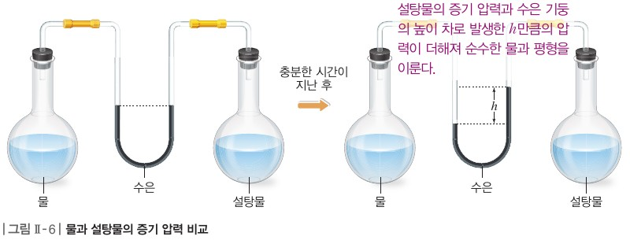  p.50 그림 Ⅱ-6 물과 설탕물의 증기 압력 비교 | 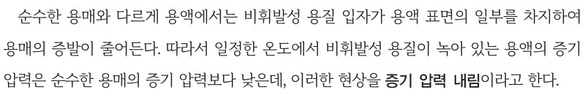  p.50 본문(증기 압력 내림의 정의)
  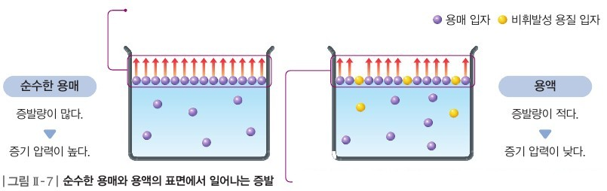  p.50 그림 Ⅱ-7 순수한 용매와 용액의 표면에서 일어나는 증발 | 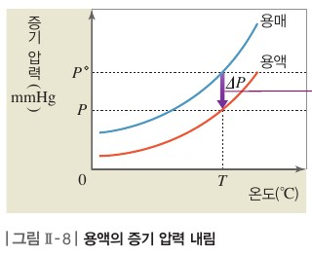  p.51 그림 Ⅱ-8 용액의 증기 압력 내림
  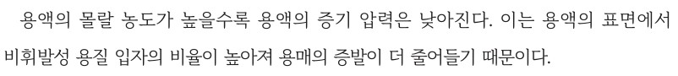  p.51 본문 결론(몰랄 농도와 증기 압력) | 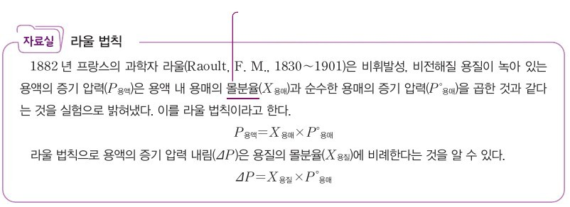  p.51 자료실 라울 법칙
  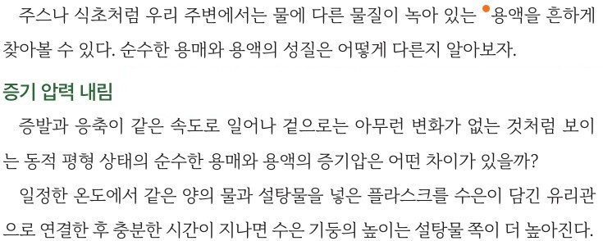  p.52 본문(증기 압력 내림 도입, 물과 설탕물의 수은 기둥) | 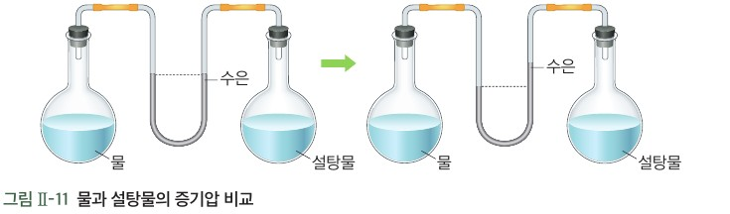  p.52 그림 Ⅱ-11 물과 설탕물의 증기압 비교
  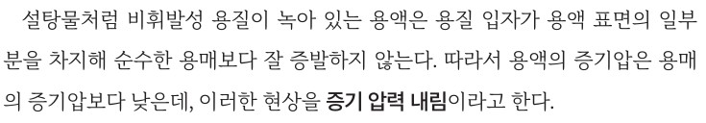  p.52 본문(증기 압력 내림의 정의) | 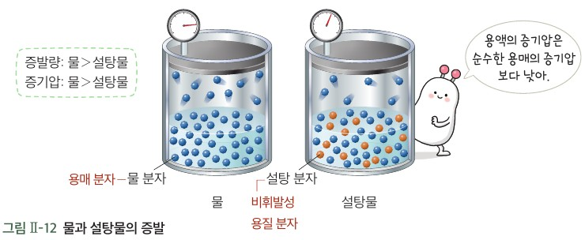  p.52 그림 Ⅱ-12 물과 설탕물의 증발
  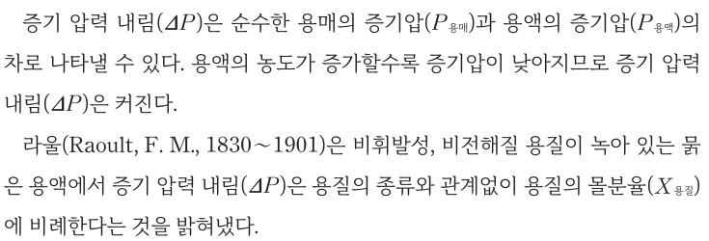  p.53 본문(ΔP와 라울 법칙) | 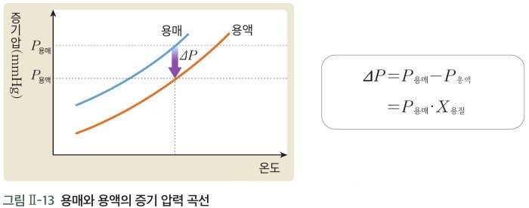  p.53 그림 Ⅱ-13 용매와 용액의 증기 압력 곡선, ΔP 식
핵심 개념  비교 | 증기 압력은 액체와 기체가 동적 평형 상태에 있을 때 기체가 나타내는 압력이다(p.50). 용액에서는 비휘발성 용질 입자가 용액 표면의 일부를 차지하여 용매의 증발이 줄어든다. 따라서 일정한 온도에서 비휘발성 용질이 녹아 있는 용액의 증기 압력은 순수한 용매의 증기 압력보다 낮은데, 이러한 현상을 증기 압력 내림이라고 한다(p.50, 그림 Ⅱ-7). ΔP=P°−P(p.51, 그림 Ⅱ-8). 용액의 몰랄 농도가 높을수록 용액의 증기 압력은 낮아진다. 이는 용액의 표면에서 비휘발성 용질 입자의 비율이 높아져 용매의 증발이 더 줄어들기 때문이다(p.51). 라울 법칙: P용액=X용매×P°용매, ΔP=X용질×P°용매(p.51 자료실)  표현 특징(비상): ‘증기 압력’, ‘몰분율’ 용어, P°(순수한 용매)·P(용액) 기호, 농도 표현은 몰랄 농도, 라울 법칙은 학생 지면 자료실(심화)로 제시 | 동적 평형 상태의 순수한 용매와 용액의 증기압 비교(p.52). 설탕물처럼 비휘발성 용질이 녹아 있는 용액은 용질 입자가 용액 표면의 일부분을 차지해 순수한 용매보다 잘 증발하지 않는다. 따라서 용액의 증기압은 용매의 증기압보다 낮은데, 이러한 현상을 증기 압력 내림이라고 한다(p.52, 그림 Ⅱ-12). 증기 압력 내림(ΔP)은 P용매와 P용액의 차, 용액의 농도가 증가할수록 증기압이 낮아지므로 ΔP는 커진다. 라울은 비휘발성, 비전해질 용질이 녹아 있는 묽은 용액에서 ΔP는 용질의 종류와 관계없이 용질의 몰분율(X용질)에 비례한다는 것을 밝혔다: ΔP=P용매−P용액=P용매·X용질(p.53, 그림 Ⅱ-13)  표현 특징(미래엔): ‘증기압’과 ‘증기 압력 내림’을 함께 사용, P용매·P용액 기호, 해 보기 농도는 %, 라울 법칙을 본문에 넣고 ‘묽은 용액’, ‘용질의 종류와 관계없이’ 조건을 명시 / 그림 Ⅱ-12는 압력계가 달린 밀폐 용기 입자 모형(비상 그림 Ⅱ-7은 표면 화살표 모형)
예상 오개념  → 교정 | • 용질이 녹으면 용매 분자가 ‘증발하지 못하도록 방해받는다’(용질이 용매를 붙잡는다) → 표면 모형은 단순화된 설명이며, 이상 용액의 증기 압력 내림은 용질의 종류와 관계없이 몰 분율로만 정해짐(엔트로피 설명은 Ⅲ 단원 이후) (비상 p.50 교사용 오개념 지도 / 미래엔 p.52 교사용 지도상의 유의점)  • 증기 압력 내림은 용질의 종류(분자의 크기·질량)에 따라 다르다 → 비휘발성, 비전해질 묽은 용액에서는 용질의 종류와 관계없이 용질의 몰분율에 비례 (미래엔 p.53 본문 / 비상 p.51 자료실)  • 같은 질량의 용질을 녹이면 증기 압력 내림이 같다 → 같은 질량이면 분자량이 작은 포도당의 몰랄 농도가 더 커 증기 압력이 더 낮음 (비상 p.51 교사용 맞다 틀리다) | • 같은 몰랄 농도면 전해질과 비전해질의 증기 압력 내림이 같다 → NaCl은 Na⁺와 Cl⁻로 나뉘어 입자 수가 2배, 증기 압력 내림도 약 2배 (비상 p.51 교사용 보충 / 미래엔 언급 없음)  • 한 온도의 측정 데이터로 모든 온도의 결론을 낼 수 있다 → 해 보기 표·그래프는 25 ℃ 값이며, 모든 온도에서의 비교는 증기 압력 곡선(비상 그림 Ⅱ-8, 미래엔 그림 Ⅱ-13)이 근거 (비상 p.51 정리 1 예시 답안)  • 그림 Ⅱ-6·11에서 수은 기둥이 높은 쪽(설탕물)의 증기 압력이 더 크다 → 수은 기둥이 밀려 올라간 쪽이 압력이 낮은 쪽, 설탕물의 증기압이 물보다 낮음 (비상 p.50 그림 Ⅱ-6 / 미래엔 p.52 그림 Ⅱ-11)
개념 설명  흐름 | ① 일상 사례로 문제 인식(비상: 바닷물·강물에 젖은 수영복 / 미래엔: 얼지 않는 주스) → ② 수은 기둥 장치(비상 그림 Ⅱ-6, 미래엔 그림 Ⅱ-11)로 물과 설탕물의 증기압 차이 관찰, 표면 입자 모형(그림 Ⅱ-7, Ⅱ-12)으로 증기 압력 내림 정의 → ③ 25 ℃ 실측 데이터 해석(비상: NaCl 수용액 몰랄 농도 1.0~6.0 m 표 / 미래엔: 설탕물 농도 0~80 % 그래프) — 농도↑ → 증기압↓ → ④ 증기 압력 곡선(ΔP)과 라울 법칙으로 수식화(ΔP=P°용매·X용질, 비휘발성·비전해질·묽은 용액) → ⑤ 끓는점 오름·어는점 내림 측정(E203)으로 연결 ※ 교과서별 보완: 비상은 NaCl의 이온화(입자 수 2배)를 학생 지면에서 다루고 정리 1의 ‘모든 온도에서’를 ‘25 ℃에서’로 한정, 몰 분율로 환산해 라울 법칙 계산값과 비교 / 미래엔은 % 농도를 몰 분율로 환산하는 단계를 넣고, 80 % 예측이 외삽·용해도 초과임을 짚기 / 공통으로 변인(농도 / 증기압 / 온도·용질 종류)을 명시하고 ‘방해한다’ 등 의인화 표현을 입자 수 비율 표현으로 바꾸기

물질과 에너지 | Ⅱ. 용액의 성질 | [12물에02-02] 실험 데이터를 이용하여 용액의 농도에 따른 증기압, 끓는점, 어는점의 변화를 비교하고, 일상생활에서 나타나는 사례와 연관 지어 설명할 수 있다. | 온도 센서로 농도별 설탕물의 끓는점·어는점 측정

구분 | 비상교육 — 탐구 p.52~53 · 본문 p.54 | 미래엔 — 탐구 p.54~55 · 본문 p.56
탐구  목표·준비물 | 목표(p.52): 온도 센서를 이용하여 몰랄 농도에 따른 설탕물의 끓는점과 어는점을 측정할 수 있다.  준비물(p.52): 설탕, 증류수, 얼음, 소금, 비커, 삼각 플라스크, 눈금실린더, 시험관, 스포이트, 유리 막대, 약숟가락, 시약포지, 온도 센서, 전자저울, 가열 장치, 스탠드, 집게, 집게 잡이, 알루미늄 포일, 보안경, 실험용 장갑, 스마트 기기  문제 인식(p.52): 설탕물의 끓는점과 어는점은 몰랄 농도와 어떤 관련이 있을까? / 도입: 1 기압에서 순수한 물은 100 ℃에서 끓고 0 ℃에서 언다 → 몰랄 농도가 다른 설탕물의 끓는점과 어는점을 측정해 보자.  곁글(p.53, 학생용): 한제 — 두 종류 이상의 물질을 섞어 사용하는 냉각제, 얼음과 소금을 3 : 1로 섞으면 약 −20 ℃까지 냉각 / 말풍선(p.52): 삼각 플라스크 입구를 알루미늄 포일로 막으면 더 정확한 데이터를 얻을 수 있다.  교사용 배경 지식(p.52): 끓는점 오름은 용질이 용매의 증기 압력을 감소시켜 발생 / 어는점 내림은 용액의 엔트로피가 커져 화학 퍼텐셜이 낮아지므로 발생 — 교육과정 수준(엔트로피 정성적, 화학 퍼텐셜 미도입)을 넘는 설명  2차시(도입 용액의 끓는점과 어는점 → 전개 탐구 → 정리 몰랄 농도·끓는점·어는점의 관계, 다음 차시 몰랄 오름·내림 상수 예고) / 탐구 단계 표기 ‘문제 인식–탐구 수행(실험 가·나·다)–의사소통과 협업–결론 도출’, 나의 활동 돌아보기(지식·이해, 과정·기능, 가치·태도) | 목표(p.54): 다양한 농도 조건에서 온도 센서를 이용하여 설탕물의 끓는점과 어는점을 측정할 수 있다.  준비물(p.54): 증류수, 설탕물(0.5 m(몰랄 농도), 1 m(몰랄 농도)), 비커, 눈금실린더, 스포이트, 약숟가락, 온도 센서, 가열 장치, 스탠드, 집게, 얼음과 소금, 시험관, 스마트 기기, 실험복, 보안경, 실험용 고무장갑, 안전 장갑  도입 본문(p.54): 설탕물과 같은 용액의 끓는점과 어는점은 농도의 영향을 받는다 / 몰랄 농도 = 용질의 양(mol)/용매의 질량(kg), 단위 m 또는 mol/kg, 용매의 질량 기준이라 온도의 영향을 받지 않는다 / 말풍선: 온도에 영향을 받지 않는 몰랄 농도를 사용해.  원하는 몰랄 농도의 설탕물 제조 방법(p.54): 증류수 100 g에 설탕 0.05 mol(17.1 g) → 0.5 m, 0.1 mol(34.2 g) → 1 m (설탕 342 g/mol) / 곁글(p.55): 한제 — 두 가지 이상의 물질을 혼합해서 만드는 냉각제  교사용(p.54~55): 무선 센서 사용법 미리 익히기, 인터넷 환경 점검, ‘어는점이 떨어지는 것은 생각하지 못할 수 있으므로 두 가지 모두 생각하도록’ / 보충: 몰농도는 부피 기준이라 온도에 따라 변함  5~6/14차시(도입 중학교 끓는점·어는점 → 몰랄 농도 → 탐구 → 정리 농도와 끓는점·어는점 관계) / 탐구 기능 표기 ‘탐구 능력 | 문제 해결 능력 | 의사 결정 능력’, 단계 ‘탐구 수행 / 결론 도출’, 스스로 평가하기
탐구  사진
  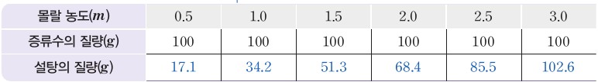  p.52 몰랄 농도별 설탕의 질량 표[기구·결과] | 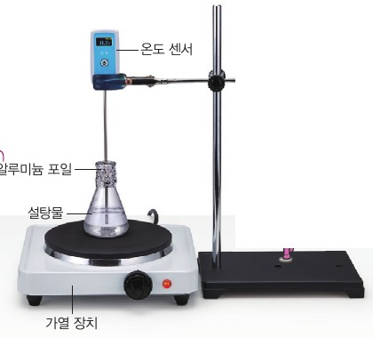  p.52 온도 센서로 설탕물 끓는점 측정 장치[기구·과정]
  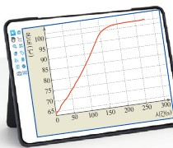  p.52 MBL 시간–온도 그래프[결과] | 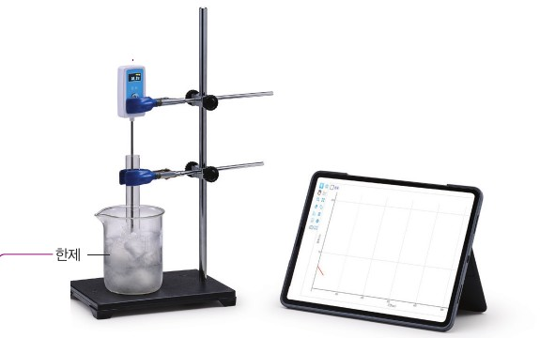  p.53 한제 속 시험관으로 어는점 측정 장치[기구·과정]
  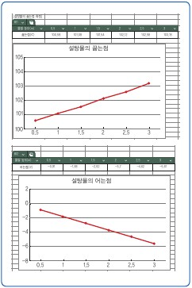
  p.53 스프레드시트 몰랄 농도–끓는점·어는점 그래프[결과]
  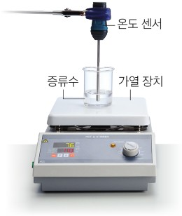  p.54 온도 센서로 끓는점 측정 장치[기구·과정] | 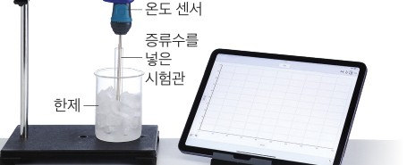  p.55 한제로 어는점 측정 장치와 스마트 기기[기구·과정]
  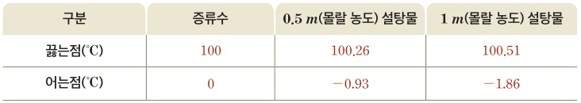
  p.55 농도에 따른 끓는점·어는점 결과 표[결과]
탐구 절차  정리 질문 | [탐구] 설탕물의 끓는점과 어는점 측정하기 (p.52~53)  실험 (가) 여러 가지 농도의 설탕물 만들기  1) 몰랄 농도가 다른 설탕물을 만들 때 필요한 설탕의 질량을 구해 보자(설탕 342.0 g/mol). 몰랄 농도 0.5·1.0·1.5·2.0·2.5·3.0 m, 증류수 100 g → 설탕 17.1·34.2·51.3·68.4·85.5·102.6 g (계산: 0.5 mol/kg × 0.1 kg = 0.05 mol, 0.05 mol × 342 g/mol = 17.1 g)  2) 모둠별로 과정 1의 농도 중 하나를 선택하여 설탕물을 만든다. (교사용: 한 모둠은 0 m인 순수한 물의 끓는점을 측정하여 비교)  실험 (나) 설탕물의 끓는점 측정하기  1) 실험 (가)에서 만든 설탕물 80 mL를 삼각 플라스크에 넣고 가열 장치 위에 올려놓는다.  2) 스탠드와 집게를 이용하여 온도 센서를 설치한 뒤 설탕물에 온도 센서를 꽂는다. [주의] 온도 센서가 삼각 플라스크의 바닥과 벽면에 닿지 않도록 한다.  3) 온도 센서를 스마트 기기와 연결한 뒤 MBL(Microcomputer Based Laboratory) 프로그램을 실행한다.  4) 시간에 따른 설탕물의 온도를 측정한다.  5) 과정 4의 측정값에서 설탕물의 끓는점을 찾아보자. — A. 102.3 ℃ (온도 변화율이 급격하게 줄어들어 유지되는 구간 선택)  실험 (다) 설탕물의 어는점 측정하기  1) 실험 (가)에서 만든 설탕물 20 mL를 시험관에 넣는다.  2) 스탠드와 집게로 온도 센서를 설치한 뒤 과정 1의 시험관에 꽂는다. [주의] 바닥과 벽면에 닿지 않도록 한다.  3) 온도 센서를 스마트 기기와 연결한 뒤 MBL 프로그램을 실행한다.  4) 한제가 담긴 비커에 과정 2의 시험관을 넣은 뒤 시간에 따른 설탕물의 온도를 측정한다.  5) 과정 4의 측정값에서 설탕물의 어는점을 찾아보자. — A. −0.52 ℃  의사소통과 협업 1. 각 모둠의 실험 결과를 스프레드시트 프로그램에 공유해 보자. 2. 몰랄 농도에 따른 끓는점과 어는점의 그래프를 나타내 보자. — A. 스프레드시트 예시: 0.5~3 m에서 끓는점 약 100.6→103.2 ℃ 직선 증가, 어는점 약 −0.9→−5.6 ℃ 직선 감소  정리 1. 설탕물의 몰랄 농도, 끓는점, 어는점은 서로 어떤 관계가 있는지 설명해 보자.  A. 설탕물의 끓는점은 설탕물의 몰랄 농도에 비례하여 증가한다. 또한 설탕물의 어는점은 설탕물의 몰랄 농도에 비례하여 감소한다.  정리 2. 설탕물의 끓는점과 어는점이 물과 다른 까닭을 설명해 보자.  A. 설탕물에서는 용질인 설탕이 용매인 물에 녹아 물의 증기 압력을 낮추므로 같은 압력에서 끓기 위해 더 높은 온도가 필요하게 되어 끓는점이 상승한다. 또한 설탕이 물 분자 사이의 수소 결합과 규칙적인 배열을 방해하므로, 물이 얼음으로 변하기 위해서는 더 낮은 온도가 필요하다. 따라서 설탕물의 어는점은 순수한 물보다 낮아진다. | [탐구] 설탕물의 농도에 따른 끓는점과 어는점 측정하기 (p.54~55)  실험 1 설탕물의 끓는점 측정하기  1) 증류수 50 mL를 비커에 넣고 그림과 같이 장치하자. (교사용: 온도 센서가 비커의 바닥에 닿지 않게)  2) 온도 센서의 데이터를 얻기 위한 프로그램을 실행하고 초기 온도를 측정하자.  3) 과정 1의 비커를 가열하면서 온도 센서의 데이터를 수집해 시간에 따른 온도 변화 그래프를 확인하자.  4) 물이 끓기 시작하면 2 분 정도 더 온도를 측정한 후, 끓는점을 찾아 기록하자. — A. 100 ℃  5) 증류수 대신 0.5 m(몰랄 농도) 설탕물, 1 m(몰랄 농도) 설탕물을 이용하여 과정 1~4를 각각 반복하자. (제조: 증류수 100 g + 설탕 17.1 g → 0.5 m, 34.2 g → 1 m)  실험 2 설탕물의 어는점 측정하기  1) 500 mL 비커에 얼음과 소금을 약 3 : 1의 질량비로 섞어 한제를 만들자.  2) 증류수 5 mL를 시험관에 넣고 그림과 같이 장치하자.  3) 온도 센서의 데이터를 얻기 위한 프로그램을 실행하고 초기 온도를 측정하자.  4) 온도 센서의 데이터를 수집해 시간에 따른 온도 변화 그래프를 확인하자.  5) 물이 얼기 시작하면 2 분 정도 더 온도를 측정한 후, 어는점을 찾아 기록하자. — A. 0 ℃  6) 증류수 대신 0.5 m, 1 m 설탕물을 이용하여 과정 2~5를 각각 반복하자.  결과. 공유 플랫폼을 활용하여 공유하고, 농도에 따른 끓는점과 어는점을 써 보자. — A. 끓는점 100 / 100.26 / 100.51 ℃, 어는점 0 / −0.93 / −1.86 ℃ (증류수 / 0.5 m / 1 m)  정리 1. 실험 1과 실험 2의 결과를 바탕으로 하여 용액의 농도와 끓는점, 어는점의 관계를 설명해 보자.  A. 용액의 농도가 커질수록 용액의 끓는점은 높아지고, 어는점은 낮아진다.  정리 2. [창의] 1.5 m(몰랄 농도) 설탕물의 끓는점과 어는점을 예상해 보자.  A. 끓는점은 0.5 m 설탕물일 때 0.26 ℃, 1 m 설탕물일 때 0.51 ℃ 높아지므로 1.5 m일 때 100.77 ℃이고, 어는점은 0.5 m일 때 0.93 ℃, 1 m일 때 1.86 ℃ 낮아지므로 1.5 m일 때 −2.79 ℃일 것이다.
탐구 요소 | 기초: 측정(온도 센서로 시간–온도 데이터) · 분류/선택(온도 변화율이 급격히 줄어 유지되는 구간 = 끓는점·어는점) · 의사소통(스프레드시트 공유)  통합: 자료 변환(모둠 결과 → 몰랄 농도–끓는점·어는점 그래프) · 자료 해석·결론 도출(농도에 따라 끓는점 증가, 어는점 감소) / 변인 통제: 조작 변인 = 설탕물의 몰랄 농도(0.5~3.0 m, 모둠별 1개씩, 0 m 대조는 교사용 제안에만), 종속 변인 = 끓는점·어는점, 통제 변인 = 용매(증류수 100 g)·용질(설탕)·시료 부피(끓는점 80 mL, 어는점 20 mL)·외부 압력·센서 위치(바닥·벽면에 닿지 않게)·플라스크 입구 포일 — 교과서에 변인 명시 없음, 모둠 간 기기 차이가 농도 효과와 섞임  교과서 표기: 문제 인식–탐구 수행–의사소통과 협업–결론 도출 / 나의 활동 돌아보기(지식·이해, 과정·기능, 가치·태도: 온도 센서를 이용한 탐구의 흥미) | 기초: 측정(온도 센서로 초기 온도·시간–온도 그래프) · 관찰(끓기·얼기 시작 후 2분 추가 측정) · 예상(1.5 m 끓는점·어는점)  통합: 자료 해석(그래프에서 일정하게 유지되는 온도 찾기) · 결론 도출(농도↑ → 끓는점↑, 어는점↓) · 일반화(1.5 m 내삽 예측) / 변인 통제: 조작 변인 = 용액의 몰랄 농도(0, 0.5, 1 m — 한 모둠이 세 조건 모두 측정), 종속 변인 = 끓는점·어는점, 통제 변인 = 시료 부피(끓는점 50 mL, 어는점 5 mL)·한제(얼음:소금 3:1)·측정 시간(끓기·얼기 시작 후 2분)·센서 위치 — 교과서에 변인 명시 없음  교과서 표기: 탐구 능력 · 문제 해결 능력 · 의사 결정 능력 / 탐구 수행·결론 도출 / 스스로 평가하기(지식·이해, 과정·기능, 가치·태도)
유용한 발문 | Q. 이 실험에서 조작 변인·종속 변인·통제 변인은 무엇인가? 모둠마다 농도 하나씩 맡으면 센서·가열 장치 차이를 어떻게 통제할까(0 m 기준 측정은 왜 필요할까)?  A. 조작 변인은 설탕물의 몰랄 농도, 종속 변인은 끓는점과 어는점, 통제 변인은 용액의 부피(80 mL·20 mL), 온도 센서의 위치(바닥·벽에 닿지 않게), 가열 장치·한제, 대기압이다. 모둠마다 장치가 달라 생기는 차이를 줄이려면 각 장치로 0 m(순수한 물)를 함께 측정해 기준으로 삼고, 끓는점·어는점 자체가 아니라 기준과의 차이(ΔTb, ΔTf)로 비교한다.  Q. 실험의 목적은 ‘끓는점이 몇 ℃인지’ 맞히는 것인가, ‘농도에 따라 끓는점·어는점이 어떻게 변하는지 데이터로 비교’하는 것인가? 그렇다면 학생에게 미리 알려줄 정보(몰랄 농도 계산법, 끓는점·어는점을 그래프에서 고르는 기준, 과냉각)와 스스로 찾게 할 정보는?  A. 목적은 ‘농도에 따라 끓는점·어는점이 어떻게 변하는지 데이터로 비교’하는 것이다. 몰랄 농도 계산법, 그래프에서 끓는점·어는점을 고르는 기준(온도가 거의 일정하게 유지되는 구간), 과냉각은 미리 알려 주고, 농도와 끓는점 오름·어는점 내림의 비례 관계는 학생이 스스로 찾게 한다.  Q. 설탕물을 오래 끓이면 온도가 계속 올라가는 까닭은? 알루미늄 포일로 입구를 막는 것은 무엇을 통제하려는 것인가?  A. 끓는 동안 물이 증발해 빠져나가면 용매가 줄어 설탕물의 농도가 커지므로 끓는점이 계속 올라간다. 알루미늄 포일로 입구를 막는 것은 물의 증발을 줄여 설탕물의 농도를 일정하게 유지(통제)하려는 것이다.  Q. 그래프에서 ‘온도 변화율이 급격히 줄어 유지되는 구간’을 끓는점으로 고를 때 모둠마다 기준이 다르면 결과는 어떻게 달라질까?  A. 같은 농도라도 모둠마다 고르는 구간이 다르면 끓는점이 다르게 읽혀, 농도에 따른 경향이 흐려지거나 비례 관계가 맞지 않는 것처럼 보일 수 있다. 따라서 ‘온도 변화율이 급격히 줄어든 뒤 일정 시간 동안의 평균값’처럼 기준을 하나로 정해 모든 모둠이 같은 방법으로 읽어야 한다.  Q. 측정한 끓는점 오름을 1 m당 값으로 나누어 보면 0.51 ℃·kg/mol(p.54 표)와 같은가? 다르다면 오차 원인(센서 보정, 증발, 센서 위치, 대기압)은?  A. 측정값은 0.51 ℃·kg/mol과 다를 수 있다. 대기압이 1기압이 아니거나 센서가 보정되지 않으면 물의 끓는점부터 100 ℃가 아니므로 0 m 측정값을 기준으로 ΔTb를 구해야 하고, 물이 증발해 농도가 커지거나 센서가 플라스크 바닥에 닿으면 끓는점이 크게 측정된다. 같은 센서로 0 m를 함께 재고, 입구를 포일로 막고, 센서를 용액 가운데에 두어 오차를 줄인다.  Q. ‘설탕이 물 분자의 배열을 방해한다’는 설명을 ‘설탕이 물이 어는 것을 막으려 한다’로 바꿔 말하면 무엇이 문제일까(의인화·목적론 경계)?  A. ‘막으려 한다’는 설탕에 의도나 목적이 있는 것처럼 표현한 의인화·목적론적 설명이다. ‘설탕 입자가 섞여 있어 물 분자가 수소 결합으로 규칙적으로 배열하기 어려우므로, 더 낮은 온도가 되어야 언다’처럼 원인과 결과로 말해야 한다. | Q. 이 실험의 조작·종속·통제 변인은? 증류수를 먼저 측정하는 것은 어떤 역할을 할까?  A. 조작 변인은 설탕물의 몰랄 농도(0, 0.5, 1 m), 종속 변인은 끓는점과 어는점, 통제 변인은 용액의 부피(50 mL·5 mL), 가열 장치와 한제, 온도 센서와 그 위치 등이다. 증류수를 먼저 측정하는 것은 같은 장치에서의 기준값(0 m)을 얻어 설탕물의 끓는점 오름과 어는점 내림을 구하기 위해서이다.  Q. 왜 몰농도가 아니라 몰랄 농도를 쓸까? 가열·냉각으로 온도가 변해도 농도가 그대로인 까닭을 학생에게 미리 알려 주어야 할까, 스스로 찾게 할까?  A. 몰농도는 용액의 부피를 기준으로 하므로 가열·냉각으로 부피가 변하면 값이 달라지지만, 몰랄 농도는 용매의 질량을 기준으로 하므로 온도가 변해도 그대로이다. 이 내용은 본문(p.54)에 있으므로 미리 알려 주고, 학생이 실험 상황에 적용해 몰랄 농도를 쓰는 까닭을 설명하게 한다.  Q. 물이 얼기 시작했는데 온도가 0 ℃보다 더 내려갔다가 다시 올라온다면(과냉각), 어는점은 어느 값을 읽어야 할까?  A. 과냉각으로 잠시 내려간 가장 낮은 값이 아니라, 얼기 시작해 온도가 다시 올라온 뒤 거의 일정하게 유지되는 값을 어는점으로 읽는다.  Q. 끓는점은 0.26 ℃·0.51 ℃만큼 오르는데 어는점은 0.93 ℃·1.86 ℃ 내려간다. 온도 센서의 정밀도로 끓는점 차이를 구별할 수 있을까?  A. 0.5 m와 1 m 설탕물의 끓는점 차이는 약 0.25 ℃로 작아, 센서의 측정 오차가 이 정도이면 구별하기 어렵다. 어는점 차이(약 0.93 ℃)는 더 커서 구별하기 쉬우므로, 끓는점은 정밀한 센서를 쓰고 같은 센서로 반복 측정해 평균을 내는 것이 좋다.  Q. 끓기·얼기 시작 후 ‘2분 더’ 측정하는 까닭은? 비커를 덮지 않고 오래 끓이면 결과가 어떻게 될까?  A. 끓기·얼기 시작한 뒤 2분 더 측정해야 온도가 일정하게 유지되는 구간을 확인해 끓는점·어는점을 정확히 고를 수 있다. 비커를 덮지 않고 오래 끓이면 물이 증발해 농도가 커지므로 온도가 계속 올라가 끓는점이 실제보다 높게 측정된다.  Q. 바닷물·부동액·제설제처럼 일상에서 끓는점·어는점이 달라지는 사례에 이 결과를 적용해 보자(성취기준 후반부).  A. 바닷물은 염분이 녹아 있어 순수한 물보다 어는점이 낮아 잘 얼지 않고, 부동액을 넣은 냉각수는 끓는점이 높아지고 어는점이 낮아지며, 제설제가 녹은 물은 어는점이 낮아져 도로가 잘 얼지 않는다. 모두 ‘용질이 녹아 농도가 커질수록 끓는점은 높아지고 어는점은 낮아진다’는 실험 결과로 설명할 수 있다.
주의점  체크리스트 | • 실험복, 보안경, 실험용 장갑 착용 / 화상과 동상을 입지 않도록 주의 / 유리 기구를 떨어뜨리지 않게 / 실험이 끝난 뒤 남은 물질은 지정된 곳에 모아 처리(p.52 안전하게 활동하기)  • 한제를 다룰 때 장갑·보호 안경 등 보호 장비를 착용하여 저온으로 인한 피부 손상 방지(p.53 교사용)  • 온도 센서가 바닥·벽면에 닿으면 실제보다 어는점이 낮게 측정될 수 있으므로 용액 중앙에 위치(p.53) / 플라스크 입구를 알루미늄 포일로 잘 막지 않으면 증발로 농도가 증가하여 온도가 계속 올라감(p.52 교사용)  • 온도 변화율이 급격히 줄어 유지되는 구간을 끓는점·어는점으로 선택 — 순수한 물(0 m) 측정값으로 센서 오차 확인 권장  ☐ 설탕 질량 계산·칭량(증류수 100 g) ☐ 센서를 용액 중앙에, 포일로 입구 막기 ☐ MBL 실시간 그래프로 센서 작동 확인 ☐ 유지 구간에서 끓는점·어는점 읽기 ☐ 스프레드시트 공유·그래프 ☐ 남은 설탕물·한제 지정 장소 처리 | • 실험복, 보안경, 실험용 고무장갑 착용 / 가열 장치를 다룰 때는 반드시 안전 장갑 착용(p.55 안전) / 가열 장치 사용 시 화상 주의(p.54 교사용)  • 온도 센서가 비커·시험관 바닥에 닿지 않게 장치(p.54·55 교사용)  • 과냉각이 일어나면 시험관 속 액체를 유리 막대로 젓는 등 충격을 지속적으로 가함(p.55 교사용) / 여러 학생 결과의 평균으로 정확도 높이기(p.55 지도 방안)  • 사용 후 설탕물·한제(소금물) 처리 방법 학생용 안내 없음 → 폐수 처리 기준 안내 보완  ☐ 0.5 m·1 m 설탕물 제조(증류수 100 g + 설탕 17.1 g/34.2 g) ☐ 센서 위치 확인 ☐ 초기 온도 측정 ☐ 끓기·얼기 시작 후 2분 더 측정 ☐ 과냉각 시 젓기 ☐ 공유 플랫폼에 결과 공유 ☐ 남은 용액 처리
성취기준  연결·타당성 | ✔ 교육과정 탐구 활동 ‘온도 센서를 이용하여 다양한 농도 조건에서 설탕물의 끓는점과 어는점 측정하기’를 그대로 구현 — 0.5~3.0 m 여섯 농도, 모둠 결과를 스프레드시트로 모아 그래프화 → ‘실험 데이터를 이용하여 … 비교’ 충족  ✔ 해설 ‘몰랄 농도 도입’을 실험 (가) 설탕 질량 계산에서 직접 사용 / 고려 사항 ‘디지털 센서 데이터의 수집·저장·처리’를 MBL 실시간 그래프 + 스프레드시트 공유·그래프로 충족  △ 모둠별 농도 1개씩 측정 → 모둠 간 센서·가열 조건 차이가 농도 효과와 섞임, 0 m 대조는 교사용 제안에만 / 변인 명시 없음  △ 예시 답안 오류 가능성: 어는점 −0.52 ℃는 표의 어떤 농도(0.5 m ≈ −0.93 ℃)와도 맞지 않음(물의 Kb 0.51~0.52와 혼동 의심), 끓는점 102.3 ℃의 농도 미기재 / 스프레드시트 끓는점 예시(0.5 m ≈ 100.6 ℃)가 p.54 Kb 0.51과 약 2배 차이 / ‘끓는점이 몰랄 농도에 비례하여 증가’는 엄밀히 ‘끓는점 오름이 비례’  △ 교사용 배경 지식의 엔트로피·화학 퍼텐셜 설명은 교육과정 수준 초과 / 정리 2의 증기 압력 내림 설명은 E202와 연결되나 어는점은 ‘수소 결합 배열 방해’로만 설명  △ 일상 사례 연결은 다음 차시로 미룸, 과냉각 처리 안내 없음  ※ 비교: 비상은 6개 농도·모둠 분담·스프레드시트 그래프로 ‘비례’ 관계까지 데이터로 보게 함 / 미래엔은 3개 조건을 한 모둠이 모두 측정해 통제는 좋으나 데이터가 적어 경향만 확인 | ✔ 교육과정 탐구 활동 제목·목표를 거의 그대로(‘다양한 농도 조건에서 온도 센서를 이용하여’) 사용, 0·0.5·1 m를 같은 모둠이 측정해 조건 통제가 분명  ✔ 해설 ‘몰랄 농도 도입’: 탐구 직전 본문에서 정의·식·온도 무관성과 제조 방법을 학생용으로 제시 / 고려 사항 ‘디지털 센서 데이터’: 시간–온도 그래프 수집, 공유 플랫폼 공유  ✔ 정리 2(창의) 1.5 m 예측으로 농도와 변화량의 비례를 데이터에서 추론하게 함 — 다음 차시 Kb·Kf 도입으로 연결(p.56 첫 문단)  △ 조건이 3개(0, 0.5, 1 m)뿐이라 ‘비례’ 판단 근거가 약함, 그래프 그리기 활동 없이 표만 작성 / 변인 명시 없음  △ 끓는점 오름(0.26 ℃)이 센서 정밀도·대기압 변화와 비슷한 크기 → 측정값 신뢰성 논의 필요, 오차 원인 발문 없음(교사용 평가 피드백에만)  △ 증발 방지(덮개) 안내 없음, 폐액 처리 안내 없음(고려 사항 안전 항목 일부 미반영), 과냉각은 교사용에만  ※ 비교: 미래엔은 몰랄 농도 개념을 먼저 학생 본문에 정리하고 탐구로 확인하는 구조, 비상은 탐구 안 계산으로 몰랄 농도를 쓰고 정의는 앞 차시에 맡김. 두 교과서 모두 일상 사례 연결은 다음 차시
핵심 개념  교과서 본문
  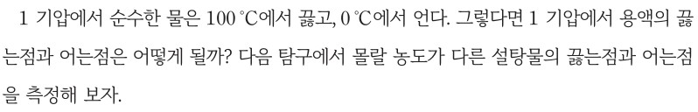  p.52 본문 도입(순수한 물과 설탕물의 끓는점·어는점) | 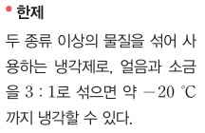  p.53 곁글(한제)
  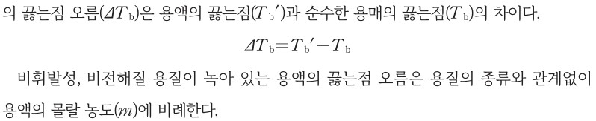  p.54 본문(끓는점 오름 정의, 몰랄 농도에 비례) | 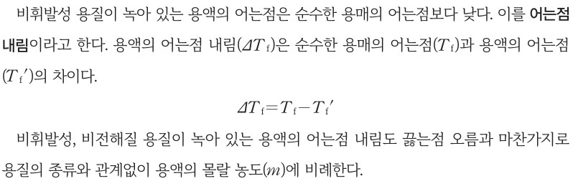  p.54 본문(어는점 내림 정의, 몰랄 농도에 비례)
  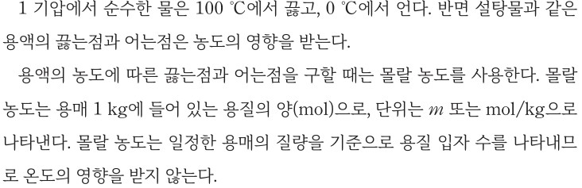  p.54 본문(농도의 영향, 몰랄 농도 정의) | 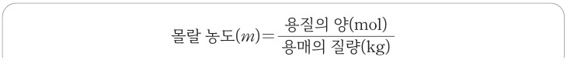  p.54 몰랄 농도 식
  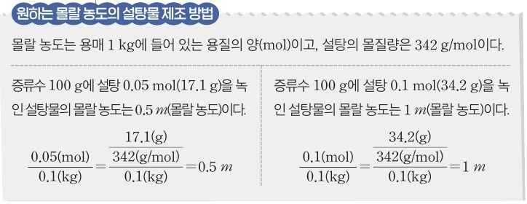  p.54 원하는 몰랄 농도의 설탕물 제조 방법 | 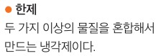  p.55 곁글(한제)
  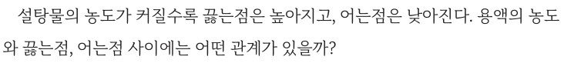
  p.56 본문 첫 문단(탐구 결과 정리)
핵심 개념  비교 | 설탕물의 끓는점은 몰랄 농도가 클수록 높아지고 어는점은 낮아진다(정리 1 예시 답안) → p.54 본문: 끓는점 오름 ΔTb = Tb′ − Tb, 어는점 내림 ΔTf = Tf − Tf′, 비휘발성·비전해질 용질의 끓는점 오름과 어는점 내림은 용질의 종류와 관계없이 몰랄 농도에 비례  표현 차이: 비상은 정리 1에서 ‘끓는점이 몰랄 농도에 비례하여 증가’로 끓는점 자체와 끓는점 오름을 구분하지 않음, 원인을 증기 압력 내림·수소 결합 배열 방해로 설명 / 미래엔은 ‘농도가 커질수록 높아지고 낮아진다’로 경향만 서술하고 비례는 다음 본문에서 도입 | 용액의 농도가 커질수록 끓는점은 높아지고 어는점은 낮아진다(정리 1, p.56 첫 문단) → 몰랄 농도 = 용질의 양(mol)/용매의 질량(kg), 용매 질량 기준이라 온도의 영향을 받지 않아 끓는점·어는점 측정에 사용(p.54). 0.5 m → +0.26 ℃/−0.93 ℃, 1 m → +0.51 ℃/−1.86 ℃로 변화량이 농도에 비례(1.5 m 예측 100.77 ℃, −2.79 ℃)
예상 오개념  → 교정 | • 끓는점 자체가 몰랄 농도에 비례한다 → 비례하는 것은 끓는점 오름(ΔTb)·어는점 내림(ΔTf)이며 끓는점은 100 ℃에 ΔTb를 더한 값 (비상 p.53 예시 답안 표현 주의, p.54 본문 ΔTb = Kb × m)  • 용질이 많이 녹아도 끓는점만 오르고 어는점은 그대로다 → 같은 원인으로 어는점은 낮아짐 (미래엔 p.54 교사용 ‘어는점이 떨어지는 것은 생각하지 못할 수 있으므로’, 두 교과서 실험 다·실험 2)  • 설탕물은 끓는 동안 온도가 일정하다 → 물이 증발하면 농도가 커져 온도가 계속 올라감, 그래서 입구를 포일로 막고 유지 구간을 끓는점으로 선택 (비상 p.52 교사용·말풍선) | • 몰농도로 계산해도 결과는 같다 → 몰농도는 부피 기준이라 온도에 따라 변하므로 몰랄 농도를 씀 (미래엔 p.54 본문·보충)  • 얼기 시작할 때 가장 낮은 온도가 어는점이다 → 과냉각으로 일시적으로 더 내려갈 수 있으며, 온도가 다시 일정하게 유지되는 값을 읽음 (미래엔 p.55 교사용 지도 방안·평가 피드백)  • 설탕이 물이 얼지 않도록 막으려 한다 → 용질 입자가 용매 입자 사이의 결합(배열)을 방해한 결과일 뿐 목적이 있는 것이 아님 (비상 p.53 정리 2, 미래엔 p.56 교사용 곁글)
개념 설명  흐름 | ① 순수한 물은 1 기압에서 100 ℃에 끓고 0 ℃에 어는데 설탕물은? 문제 인식, 몰랄 농도로 설탕 질량 계산(비상 0.5~3.0 m / 미래엔 0.5·1 m) → ② 온도 센서를 용액 중앙에 설치하고 가열하며 시간–온도 데이터 수집(비상 포일로 증발 방지) → ③ 한제(얼음:소금 3:1)로 냉각하며 어는점 데이터 수집(과냉각 주의) → ④ 유지 구간에서 끓는점·어는점을 읽고 공유(비상 스프레드시트 그래프 / 미래엔 공유 플랫폼 표) → ⑤ 농도↑ → 끓는점↑·어는점↓, 변화량이 몰랄 농도에 비례 → 다음 차시 Kb·Kf와 일상 사례(부동액·제설제) ※ 교과서별 보완: 공통으로 변인 명시와 0 m 기준 측정, 오차 원인 발문, 폐액 처리 안내 추가 / 비상은 예시 답안(−0.52 ℃, 끓는점 그래프 값)과 Kb 0.51의 불일치 점검, ‘끓는점 오름이 비례’로 표현 정정 / 미래엔은 조건을 늘리거나 반 전체 데이터를 그래프로 그려 비례 관계 확인

물질과 에너지 | Ⅱ. 용액의 성질 | [12물에02-02] 실험 데이터를 이용하여 용액의 농도에 따른 증기압, 끓는점, 어는점의 변화를 비교하고, 일상생활에서 나타나는 사례와 연관 지어 설명할 수 있다. | 몰랄 농도와 끓는점 오름·어는점 내림, 생활 사례(부동액·제설제·냉동 보존)

구분 | 비상교육 — 본문·예제 p.54~56 · 활동 p.62 | 미래엔 — 본문 p.56~57 · 활동 p.62, 67
탐구  목표·준비물 | 학습 목표(p.50): 용액의 농도에 따른 증기압, 끓는점, 어는점의 변화를 비교하여 설명할 수 있다. / 끓는점 오름과 어는점 내림을 일상생활에서 나타나는 사례와 연관하여 설명할 수 있다.  역량을 키우는 활동 지도 목표(p.62 교사용): 염화 칼슘의 원리와 환경적 문제를 이해하고, 친환경 제설제의 조건과 특징을 조사해 포스터로 제안·발표  준비물: 실험 없음(본문·예제·사진 자료) / p.62 활동지, 조사용 디지털 기기, 포스터 제작 도구(포스터 제작 AI·템플릿 웹사이트, 교사용 예시)  용어(p.51 곁글): 몰랄 농도 — 용매 1 kg에 녹아 있는 용질의 양(mol), 단위 m 또는 mol/kg / 곁글 표(p.54·55): 용매별 끓는점·Kb, 어는점·Kf(물 0.51·1.86)  지도상의 유의점(p.50 교사용): 1. 몰랄 농도와 몰분율이 별도 소단원으로 다루어지지 않으므로 단원 도입에서 개념 설명 / 3. 끓는점 오름과 어는점 내림을 실험적으로 확인하는 과정으로 이론과 실제 연결 / 보충(p.54): 전해질 용액은 이온화로 용질 입자 수가 늘어 같은 농도의 비전해질 용액보다 끓는점 오름·어는점 내림이 크다 / 보충(p.62): 제설제와 발열 반응(염화 칼슘 1 몰당 약 80 kJ 방출)  소단원 02 용액의 끓는점과 어는점 3차시(학습 전개도: 도입 그래프 해석 → 전개 끓는점 오름·몰랄 오름 상수, 어는점 내림·몰랄 내림 상수, 일상생활 현상 → 정리) / 역량을 키우는 활동 기능 표기 ‘창의·사고·문제 해결·의사소통’ / 본문 정의 + 그림 Ⅱ-9~11 + 예제·확인 02·03 + 자료실(분자량 구하기) + 그림 Ⅱ-12·창의 사고 + 스스로 정리하기 | 수업 흐름(p.56 교사용, 7차시): 도입 — 설탕물의 농도에 따른 끓는점과 어는점 측정 결과와 이로부터 알게 된 사실 점검 / 전개 — 끓는점 오름, 어는점 내림 이해하기, 일상생활 속 끓는점 오름·어는점 내림의 사례 찾아보기 / 정리 — 정리하기, 다음 차시 예고  최신 과학 이야기 학습 목표(p.62 교사용, 11차시): 최신 과학 기술인 ‘인체 냉동 보존술’을 이해하고, 그 기술에 사용되는 용액의 성질을 알아본 후, 기술의 필요성에 대해 토론할 수 있다.  준비물: 실험 없음(본문·사진 자료) / 디지털 소양 키우기 검색용 기기, 학습 과제물(p.62), 도움 영상 QR(p.57·62)  몰랄 농도(p.54 본문): 용매 1 kg에 들어 있는 용질의 양(mol), 일정한 용매의 질량 기준이라 온도의 영향을 받지 않는다 / 곁글 표(p.56): 용매별 Kb·Kf(물 0.51·1.86, 에탄올 포함)  지도상의 유의점(p.56 교사용): 몰랄 오름 상수, 몰랄 내림 상수를 암기하지 않고, 계산 공식을 외우거나 계산하는 데 집중하지 않도록 지도 / 지도 방안(p.56): 전해질 용액은 이온화로 생성된 용질 입자 수 증가로 끓는점 오름·어는점 내림이 크다는 것을 알려 준다 / 지도상의 유의점(p.57): 끓는점 오름 사례는 찾기 어려우므로 어는점 내림 사례를 주로 찾도록 지도  7차시 본문(정의·그림 Ⅱ-14·15) + 자료 읽기(그림 Ⅱ-16 네 사례) + 확인하기 + 소단원 마무리(창의력·디지털 소양) / 11차시 최신 과학 이야기 + 활동하기(토론) / 대단원 마무리 과학 글쓰기 11(평가 기준 제시) — 계산 예제 없음
탐구  사진
  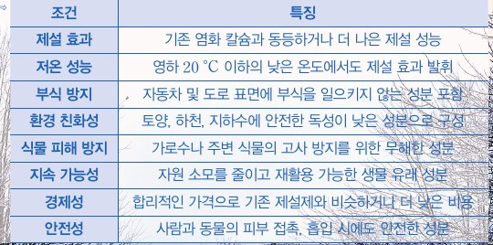
  p.62 친환경 제설제의 조건과 특징 조사 결과 표(교사용 예시 답안)[결과]
  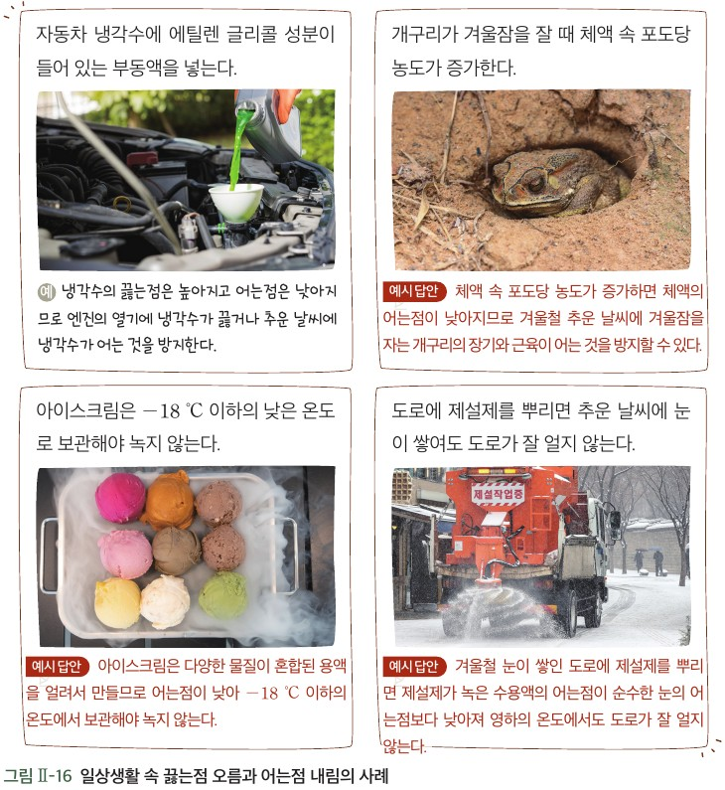
  p.57 그림 Ⅱ-16 일상생활 속 끓는점 오름과 어는점 내림의 사례(자료 읽기 예시 답안 포함)[결과]
탐구 절차  정리 질문 | [예제] 끓는점과 어는점 구하기 (p.55)  문제. 1 기압에서 물 100 g에 설탕 34.2 g을 녹인 수용액의 끓는점과 어는점을 구해 보자. (단, 설탕 342.0 g/mol, 물의 Kb 0.51 ℃·kg/mol, Kf 1.86 ℃·kg/mol)  1단계) 설탕의 양 = 34.2 g ÷ 342.0 g/mol = 0.1 mol, 몰랄 농도 = 0.1 mol ÷ 0.1 kg = 1 m  2단계) ΔTb = Kb × m = 0.51 ℃·kg/mol × 1 m = 0.51 ℃ → 끓는점 100.51 ℃  3단계) ΔTf = Kf × m = 1.86 ℃·kg/mol × 1 m = 1.86 ℃ → 어는점 −1.86 ℃ (답: 끓는점 100.51 ℃, 어는점 −1.86 ℃)  확인 02. 1 기압에서 물 50 g에 포도당 18 g을 녹인 수용액의 끓는점과 어는점을 구해 보자. (포도당 180.0 g/mol)  A. 포도당 0.10 mol, 몰랄 농도 0.10 mol ÷ 0.05 kg = 2 m → ΔTb = 0.51 × 2 = 1.02 ℃, 끓는점 101.02 ℃ / ΔTf = 1.86 × 2 = 3.72 ℃, 어는점 −3.72 ℃  확인 03. 1 기압에서 끓는점이 102.04 ℃인 포도당 수용액의 어는점을 구해 보자.  A. 2.04 ℃ = 0.51 ℃·kg/mol × x이므로 x = 4 m → ΔTf = 1.86 × 4 = 7.44 ℃, 어는점 −7.44 ℃  자료실(p.55): 끓는점 오름과 어는점 내림으로 용질의 분자량 구하기 — 용매 W g에 분자량 M인 비휘발성·비전해질 용질 w g: m = (w/M)÷(W/1000) → ΔT = K × 1000w/(MW) → M = K × 1000 × w / (W × ΔT)  [창의 사고] 개구리의 겨울잠 (p.56)  질문. 개구리가 겨울잠을 잘 때에는 주요 장기와 근육 세포 속 포도당의 농도가 높아진다. 이를 어는점 내림과 관련지어 설명해 보자.  A. 개구리의 장기와 근육 세포 속 포도당의 농도가 높아지면 체액의 어는점이 내려가 추운 겨울에도 체액이 얼지 않는다. 따라서 개구리는 추운 겨울에 겨울잠을 자도 생명을 유지할 수 있다.  [스스로 정리하기] 용액의 끓는점과 어는점 (p.56)  제시 용어(끓는점 오름, 끓는점, 몰랄 농도 / 어는점 내림, 어는점, 몰랄 농도)로 정리 — A. 끓는점 오름은 비휘발성 용질이 녹아 있는 용액의 끓는점이 순수한 용매보다 높아지는 현상이며, 이는 용질의 종류와 관계없이 용액의 몰랄 농도에 비례한다. / 어는점 내림은 … 낮아지는 현상이며, 이는 용질의 종류와 관계없이 용액의 몰랄 농도에 비례한다.  [역량을 키우는 활동] 겨울철 안전과 환경 모두를 지켜라! 친환경 제설제 제안하기 (p.62)  1) [조사하기] 친환경 제설제의 조건과 특징을 조사해 보자.  A. 제설 효과(기존 염화 칼슘과 동등하거나 더 나은 제설 성능) / 저온 성능(영하 20 ℃ 이하에서도 제설 효과 발휘) / 부식 방지 / 환경 친화성(토양·하천·지하수에 안전한 독성 낮은 성분) / 식물 피해 방지 / 지속 가능성(재활용 가능한 생물 유래 성분) / 경제성 / 안전성(피부 접촉·흡입 시에도 안전)  2) [자료 만들기] 친환경 제설제는 어떤 조건을 갖춰야 할지 모둠별로 토의하고, 이를 바탕으로 친환경 제설제를 제안하는 포스터를 만들어 보자.  A. 모둠원들과 함께 논의하여 중요하게 생각하는 조건을 정하고 선택하는 과정을 거친다. 포스터 제작 AI 또는 템플릿 웹사이트를 활용하고, 수차례 피드백하여 의도하는 내용을 효과적으로 표현한 포스터를 완성한다.  3) [소통하기] 모둠별로 제작한 포스터를 발표하고, 다른 모둠과 친환경 제설제에 대한 의견을 나누어 보자.  A. 제안한 친환경 제설제의 특징과 효과를 설명하고, 발표 후 다른 모둠의 의견을 듣고 개선 방안을 함께 논의해 더 나은 해결책을 도출한다. | [자료 읽기] 일상생활 속 끓는점 오름과 어는점 내림의 사례 (p.57 그림 Ⅱ-16)  질문. 그림 Ⅱ-16의 사례를 끓는점 오름, 어는점 내림을 이용하여 설명해 보자.  1) 자동차 냉각수에 에틸렌 글리콜 성분이 들어 있는 부동액을 넣는다. — 예(학생용): 냉각수의 끓는점은 높아지고 어는점은 낮아지므로 엔진의 열기에 냉각수가 끓거나 추운 날씨에 냉각수가 어는 것을 방지한다.  2) 개구리가 겨울잠을 잘 때 체액 속 포도당 농도가 증가한다. — A. 체액의 어는점이 낮아지므로 겨울철 추운 날씨에 겨울잠을 자는 개구리의 장기와 근육이 어는 것을 방지할 수 있다.  3) 아이스크림은 −18 ℃ 이하의 낮은 온도로 보관해야 녹지 않는다. — A. 아이스크림은 다양한 물질이 혼합된 용액을 얼려서 만들므로 어는점이 낮아 −18 ℃ 이하의 온도에서 보관해야 녹지 않는다.  4) 도로에 제설제를 뿌리면 추운 날씨에 눈이 쌓여도 도로가 잘 얼지 않는다. — A. 제설제가 녹은 수용액의 어는점이 순수한 눈의 어는점보다 낮아져 영하의 온도에서도 도로가 잘 얼지 않는다.  보충(p.57 교사용): 주스나 우유를 냉동실에 넣어 얼리면 물처럼 딱딱하게 얼지 않는다. / 간장은 염화 나트륨 등 여러 가지 염분이 녹아 있는 용액이므로 물보다 어는점이 낮아 겨울에 간장독을 밖에 내놓아도 얼어붙지 않는다.  [확인하기] (p.57)  1. 용매 1 kg에 들어 있는 용질의 양(mol)으로 나타낸 농도를 ( )(이)라고 한다. — A. 몰랄 농도  2. 용액의 농도가 커지면 끓는점은 (높아지고, 낮아지고), 어는점은 (높아진다, 낮아진다). — A. 높아지고 / 낮아진다  [소단원 마무리] (p.57)  창의력 키우기. 얼음 창고와 아이스크림 창고 중 어느 창고의 온도가 더 낮아야 하는지 토의해 보자. — A. 순수한 물보다 다양한 물질이 혼합된 용액의 어는점이 더 낮으므로 아이스크림 창고의 온도가 얼음 창고의 온도보다 낮아야 한다.  디지털 소양 키우기. 제설제로 쓰이는 염화 칼슘의 문제점을 검색해 보고, 이를 개선할 수 있는 제설제를 조사해 보자. — A. 염화 칼슘은 철을 부식시키는 성질이 있어 차를 손상시킬 수 있고, 식물의 잎이 탈수 현상을 일으킬 수도 있으며, 토양에 흡수되면 토양의 침식을 일으킬 수도 있다. 이를 개선하기 위해 아세트산 칼슘 마그네슘(CMA)을 이용한 제설제, 염화 칼슘에 불가사리나 조개껍데기에서 추출한 물질을 넣어 철을 부식시키는 물질을 흡착하게 만든 제설제 등이 개발되었다.  [최신 과학 이야기] 영원한 삶을 꿈꾸는 냉동 인간 (p.62)  본문 요지: 인체 냉동 보존술(cryonics)은 치료할 수 없는 환자의 신체를 얼려 보존한 뒤 미래에 녹여 치료하려는 것 → 인체를 그대로 냉동하면 세포·혈액 속 물이 얼면서 부피가 늘어 세포나 혈관이 손상될 수 있으므로 특수한 동결 보존액을 주입해 인체 내의 물이 얼지 않게 만든다 → 보존액의 안전성, 해동 기술 미확보로 추가 연구 과제가 많다.  활동하기[토론]. 인체 냉동 보존술의 필요성에 대해 찬성과 반대로 나누어 토론해 보자.  A. 찬성: 현재 의료 기술로 치료할 수 없는 환자가 치료 방법이 개발된 미래에 병을 치료할 수 있다는 희망을 갖게 해 주므로 필요하다. 해동 시 손상 부위는 나노 로봇 개발로 머지않아 해결될 수 있는 문제이다. / 반대: 아직 기술적으로 많은 문제점이 있어 인체 적용은 위험하다. 특히 뇌는 매우 예민한 부위라 해동 과정에서 손상 위험이 더 높고, 기술이 해결되더라도 윤리적, 종교적으로 문제가 발생할 수 있다.  [과학 글쓰기] 11 자동차 냉각수 (p.67)  (1) 냉각수에 부동액을 넣는 까닭을 끓는점 오름과 어는점 내림을 이용하여 설명해 보자. — A. 부동액을 넣으면 끓는점이 높아져서 엔진의 열기로 끓지 않고, 어는점이 낮아져 겨울철의 낮은 기온에 얼지 않는다.  (2) 봄과 겨울 중 냉각수에 부동액을 더 많이 넣어야 하는 계절을 쓰고, 그 까닭을 설명해 보자. — A. 겨울, 날씨가 추울수록 냉각수가 어는 것을 방지하기 위해 어는점을 더 낮춰야 하므로 냉각수에 부동액을 더 많이 넣어야 한다. (평가 기준: 계절과 까닭 모두 옳음 100 / 계절만 옳음 50)
탐구 요소 | 기초: 분류(일상 현상을 끓는점 오름·어는점 내림 사례로) · 추리(개구리 포도당 → 체액이 얼지 않음) · 의사소통(포스터 발표)  통합: 자료 해석(그림 Ⅱ-10·11 몰랄 농도-끓는점·어는점 그래프의 절편·기울기 → Kb·Kf) · 수학적 사고(예제·확인 02·03의 m → ΔT 계산, 자료실 분자량 유도) · 문제 해결(친환경 제설제 조건 설정·제안) / 변인: 그래프의 조작 변인 = 몰랄 농도, 종속 변인 = 끓는점·어는점(ΔT), 통제 변인 = 용매 종류(물)·외부 압력(1 기압)·비휘발성·비전해질 용질 — 용매 종류를 바꾸면 기울기(K)가 달라짐을 표로 제시. 제설제 활동은 학생이 조건(우선순위)을 정하는 설계형이지만 교과서 예시 조건표(8개)가 교사용에 주어짐  교과서 표기: 역량을 키우는 활동 ‘창의·사고·문제 해결·의사소통’, 조사하기·자료 만들기·소통하기 / 본문 부분은 기능 표기 없음 | 기초: 분류(그림 Ⅱ-16 네 사례 설명) · 추리(아이스크림 vs 얼음 창고 온도) · 의사소통(찬반 토론·과학 글쓰기)  통합: 자료 해석(그림 Ⅱ-14 증기 압력 곡선 → 끓는점 오름, 그림 Ⅱ-15 0·1·2 m 수용액의 ΔTb·ΔTf 비교) · 일반화(용질 종류와 관계없이 농도에만 영향) · 의사 결정(인체 냉동 보존술 찬반) / 변인: 조작 변인 = 몰랄 농도(0, 1, 2 m), 종속 변인 = 끓는점·어는점, 통제 변인 = 용매(물)·비휘발성·비전해질 용질 — 교과서에 명시 없음. 부동액 양을 계절에 따라 조절(과학 글쓰기 (2))이 농도-어는점 관계의 적용  교과서 표기: 자료 읽기, 창의력 키우기, 디지털 소양 키우기, 활동하기[토론], 과학 글쓰기(평가 기준) / 스스로 점검하기(p.67) 과정·기능 ‘실험 데이터를 이용해 용액의 농도에 따른 증기압, 끓는점, 어는점의 변화를 비교’
유용한 발문 | Q. 그림 Ⅱ-10에서 세로축 절편과 직선의 기울기는 각각 무엇을 뜻할까? 앞 차시 설탕물 실험 그래프와 같은 모양인가?  A. 세로축 절편은 몰랄 농도가 0일 때, 즉 순수한 용매(물)의 끓는점·어는점이고, 직선의 기울기는 1 m 용액의 끓는점 오름·어는점 내림인 몰랄 오름 상수(Kb)·몰랄 내림 상수(Kf)이다. 앞 차시 설탕물 실험 그래프와 같이 끓는점은 몰랄 농도에 따라 직선으로 높아지고 어는점은 직선으로 낮아지는 모양이다.  Q. 왜 끓는점 오름과 어는점 내림을 몰 농도나 퍼센트 농도가 아니라 몰랄 농도로 나타낼까? 온도가 바뀌는 실험이라는 점과 관련지어 보자.  A. 몰농도는 용액의 부피를 기준으로 하므로 가열·냉각으로 부피가 변하면 값이 달라지지만, 몰랄 농도는 용매의 질량을 기준으로 하므로 온도가 변해도 일정하다. 또 끓는점 오름·어는점 내림은 용질의 몰 수(입자 수)에 따라 정해지므로, 질량만 나타내는 퍼센트 농도보다 몰랄 농도가 알맞다.  Q. 간장의 소금과 제설제의 염화 칼슘은 이온 결합 물질(전해질)이다. 같은 몰랄 농도의 설탕물보다 어는점이 더 낮을까? ΔTf = Kf × m을 그대로 써도 될까?  A. 염화 나트륨과 염화 칼슘은 물에 녹아 이온으로 나뉘므로 같은 몰랄 농도의 설탕물보다 용질 입자 수가 많아 어는점이 더 낮다. ΔTf = Kf × m은 비휘발성·비전해질 용질에 대한 식이므로 그대로 쓸 수 없고, 이온으로 나뉘어 늘어난 입자 수를 고려해야 한다.  Q. 친환경 제설제가 영하 20 ℃에서도 효과를 내려면(저온 성능) 어는점 내림 측면에서 어떤 성질(녹는 양, 이온화해 생기는 입자 수)이 유리할까?  A. 물에 많이 녹을수록, 그리고 녹아서 이온으로 나뉘어 생기는 입자 수가 많을수록 용액 속 용질 입자의 농도가 커져 어는점이 더 많이 내려가므로 저온 성능에 유리하다.  Q. ‘개구리가 얼지 않으려고 포도당을 만든다’는 설명은 무엇이 문제일까? 포도당 농도가 높아진 결과로 어는점이 낮아진다고 고쳐 말해 보자.  A. 개구리에게 ‘얼지 않으려는’ 목적이 있는 것처럼 표현한 목적론적 설명이다. ‘겨울잠을 잘 때 장기와 근육 세포 속 포도당 농도가 높아지고, 그 결과 체액의 어는점이 낮아져 추운 겨울에도 체액이 얼지 않는다’처럼 고쳐 말한다. | Q. 그림 Ⅱ-15에서 1 m와 2 m 수용액의 ΔTf는 얼마나 차이 날까? 용질이 설탕이 아니라 포도당이어도 같을까?  A. 1 m 수용액의 ΔTf는 1.86 ℃, 2 m 수용액은 3.72 ℃로, 2 m가 1 m의 2배(1.86 ℃ 더 큼)이다. 비휘발성·비전해질 용질이면 용질의 종류와 관계없이 몰랄 농도에만 비례하므로 포도당이어도 같다.  Q. 몰랄 농도가 ‘온도의 영향을 받지 않는다’는 것은 무슨 뜻일까? 몰 농도와 비교하여 말해 보자(p.54 보충).  A. 몰랄 농도는 용매의 질량을 기준으로 하므로 온도가 변해 부피가 달라져도 값이 변하지 않는다는 뜻이다. 몰농도는 용액의 부피를 기준으로 하므로 온도가 높아져 부피가 늘어나면 값이 작아지는 등 온도에 따라 달라진다.  Q. ‘용질 입자가 용매 입자 사이의 결합을 방해한다’(p.56 교사용 곁글)에서 ‘결합’은 무엇을 가리킬까? 화학 결합과 분자 사이의 힘을 구분해 보자.  A. 여기서 ‘결합’은 원자 사이의 화학 결합이 아니라 물 분자 사이의 수소 결합과 같은 분자 사이의 힘(인력)을 가리킨다. 용질 입자가 섞여 있으면 물 분자가 이 인력으로 규칙적으로 배열하기 어려워 더 낮은 온도에서 언다.  Q. 제설제(염화 칼슘)가 녹은 물은 같은 몰랄 농도의 설탕물보다 어는점이 더 낮을까? 그 까닭은 무엇일까?  A. 더 낮다. 염화 칼슘은 물에 녹아 칼슘 이온과 염화 이온으로 나뉘므로 같은 몰랄 농도의 설탕물보다 용질 입자 수가 많아 어는점이 더 많이 내려간다.  Q. 동결 보존액은 어떤 원리로 인체 내의 물이 얼지 않게 할까? 본문에서 근거가 되는 용액의 성질을 찾아보자.  A. 동결 보존액을 주입하면 인체 속 물에 용질이 녹아 농도가 큰 용액이 되므로 어는점이 낮아져 낮은 온도에서도 물이 잘 얼지 않는다. 근거가 되는 성질은 ‘용액의 농도가 커질수록 어는점이 낮아진다’는 어는점 내림이다.
주의점  체크리스트 | • 실험 없음 — 계산 예제와 자료실(분자량 구하기)은 비휘발성·비전해질 용질, 묽은 용액에만 성립함을 짚는다(전해질은 p.54 교사용 보충으로만 제시)  • 제설제 활동: 염화 칼슘은 물에 녹을 때 많은 열을 방출하므로(p.62 보충) 시연 시 맨손 접촉 금지, 보안경·장갑 착용 / 조사 자료의 출처 확인, 포스터 제작 AI 사용 시 과학적 내용 검증  • 간장·제설제 사례는 전해질 용액이므로 ‘소금이 녹아 어는점이 낮다’에서 멈추지 말고 입자 수로 설명하도록 지도  ☐ 몰랄 농도 정의·단위(m, mol/kg) 확인 ☐ 그래프 절편(Tb·Tf)·기울기(Kb·Kf) 해석 ☐ 예제 단위 환산(g → kg) ☐ 사례 3가지(간장·부동액·제설제) 설명 ☐ 제설제 조건 우선순위 근거 제시·발표 | • 실험 없음 — 지도상의 유의점(p.56)대로 몰랄 오름·내림 상수 암기와 계산에 집중하지 않도록 하되, 농도-온도 변화의 비례 관계는 그래프로 확인  • 자료 읽기 사례 중 아이스크림·주스·간장은 여러 물질이 섞인 혼합물·전해질 용액이므로 ‘비휘발성·비전해질 묽은 용액’ 정량식 적용 범위를 구분  • 냉동 인간 토론: 과학적 근거(동결 보존액의 역할)와 윤리적·종교적 쟁점을 나누어 발언하도록 하고, 미확립 기술을 사실처럼 단정하지 않게 지도  ☐ 몰랄 농도 정의·온도 무관성 확인 ☐ 그림 Ⅱ-15 ΔT 비교 ☐ 그림 Ⅱ-16 네 사례 설명 ☐ 얼음·아이스크림 창고 토의 ☐ 동결 보존액 원리 → 찬반 토론 ☐ 과학 글쓰기 평가 기준 안내
성취기준  연결·타당성 | ✔ 해설 ‘몰랄 농도 또는 몰 분율을 도입’ 충족 — 몰랄 농도 용어(p.51)를 쓰고, ΔTb = Kb × m, ΔTf = Kf × m과 그림 Ⅱ-10·11(몰랄 농도-끓는점·어는점 그래프, 절편·기울기)로 비례 관계를 정량화  ✔ 성취기준 ‘일상생활 사례와 연관’ — 간장·부동액·제설제(그림 Ⅱ-12), 창의 사고(개구리), 친환경 제설제 제안으로 환경 문제까지 확장, 학생이 조건 우선순위를 정하는 설계형 활동  △ 예제·확인 02·03과 자료실(분자량 M = K × 1000w / (WΔT))은 계산 중심으로, 성취기준의 ‘실험 데이터로 비교’와 해설 범위를 넘어 정량 문제 풀이에 치우칠 수 있음  △ 사례(간장의 소금, 제설제 CaCl₂)는 모두 전해질인데 학생 본문은 비전해질 식만 제시, 전해질 효과는 교사용 보충(p.54)에만 → 학생이 같은 식을 그대로 적용할 위험  △ 제설제 활동은 염화 칼슘의 어는점 내림 원리를 다시 묻지 않고 조건 조사·포스터에 집중 — ‘저온 성능’ 조건과 입자 수·어는점 내림을 잇는 질문 보완 필요 / 냉동 보존 사례 없음  ※ 비교: 비상은 계산(예제·확인·분자량)과 그래프의 정량 해석이 강하고 사례 탐구는 설계형 활동(제설제 제안)으로 확장 / 미래엔은 계산을 의도적으로 배제(지도상의 유의점)하고 사례 해석·토론·글쓰기로 연결 | ✔ 해설 ‘몰랄 농도 도입’ 충족 — 몰랄 농도 정의와 ‘온도의 영향을 받지 않는다’는 도입 까닭까지 학생 본문(p.54)에 제시, ΔTb = Kb·m, ΔTf = Kf·m과 그림 Ⅱ-15(0·1·2 m)로 비례 관계 표현  ✔ 지도상의 유의점으로 상수 암기·계산 집중을 피하도록 해 성취기준 동사 ‘비교·설명’에 맞춤, 그림 Ⅱ-15에 ‘용질의 종류와 관계없이 농도에만 영향’ 명시  ✔ 사례 범위가 가장 넓음 — 그림 Ⅱ-16 네 사례, 얼음·아이스크림 창고, 염화 칼슘 대안(CMA) 조사, 인체 냉동 보존술 토론, 과학 글쓰기(평가 기준)  △ 정량 관계는 식과 모식 그래프로만 보여 주고 예제·수치 적용이 없어 ‘농도가 2배면 ΔT도 2배’ 수준을 넘는 데이터 비교 기회가 적음  △ 냉동 인간 본문은 ‘동결 보존액을 주입해 물이 얼지 않게’까지만 쓰고 어는점 내림과 연결하는 문장이 없음(교사용 유의점에만) → 토론이 원리보다 찬반에 치우칠 수 있음  △ 제설제·간장(전해질) 효과는 교사용 지도 방안(p.56)·보충에만 있고, 교사용 곁글 ‘용질 입자에 의해 용매 입자 사이의 결합이 방해’는 분자 사이 인력을 ‘결합’으로 표현해 오개념 소지  ※ 비교: 미래엔은 개념 이해·사례·의사 결정(토론·글쓰기)에 무게, 비상은 계산·그래프 해석과 설계형 제안 활동에 무게. 두 교과서 모두 전해질 효과는 학생 본문 밖
핵심 개념  교과서 본문
  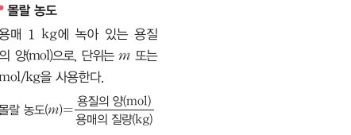  p.51 용어 풀이(몰랄 농도) | 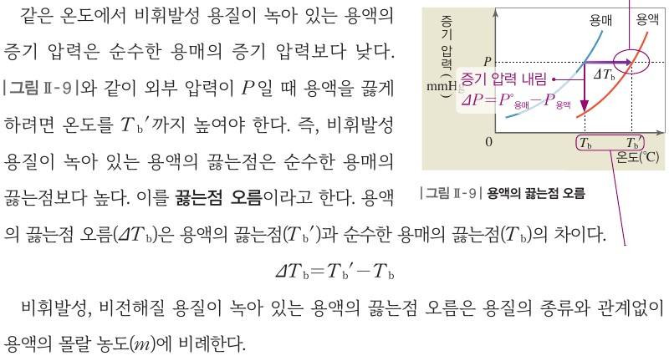  p.54 본문 끓는점 오름 정의와 그림 Ⅱ-9 용액의 끓는점 오름
  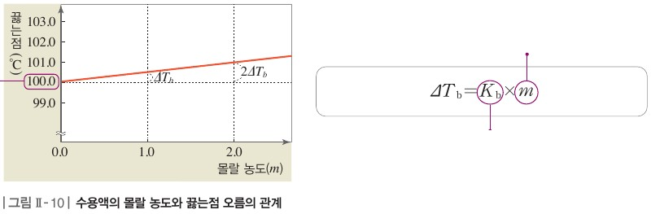  p.54 그림 Ⅱ-10 수용액의 몰랄 농도와 끓는점 오름의 관계, ΔTb = Kb × m | 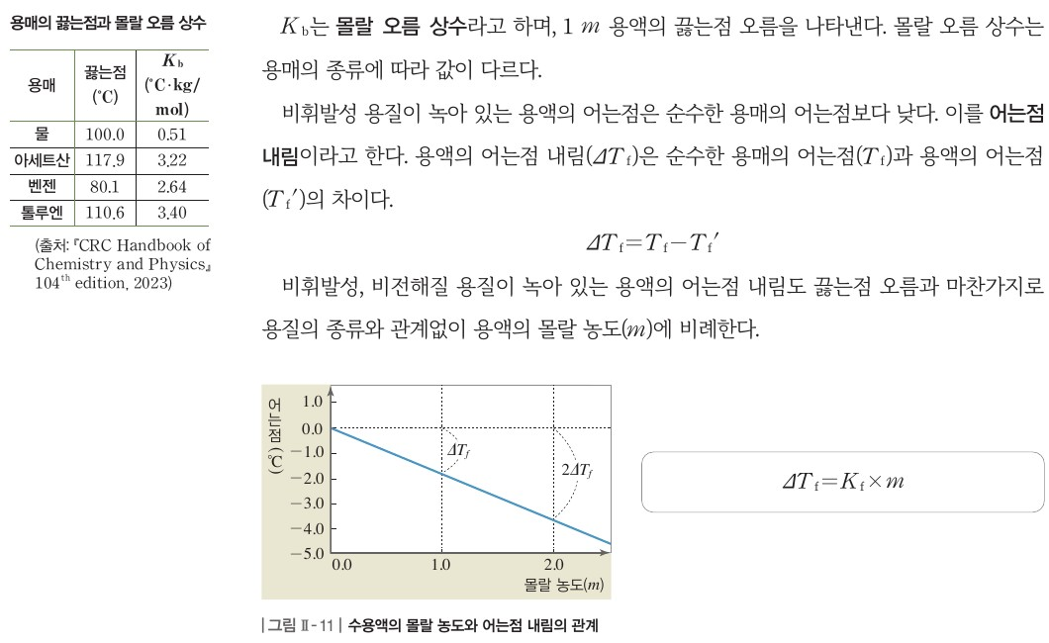  p.54 몰랄 오름 상수 표·어는점 내림 정의, 그림 Ⅱ-11과 ΔTf = Kf × m
  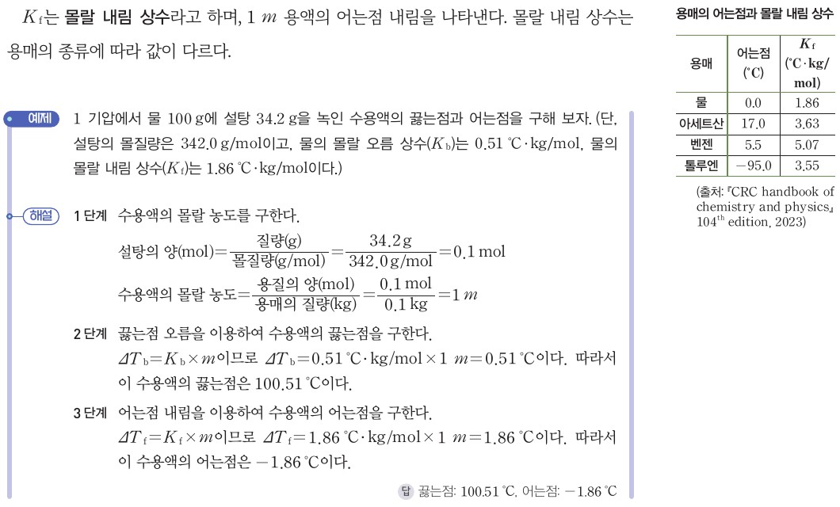  p.55 몰랄 내림 상수 정의·표와 예제(끓는점·어는점 구하기) | 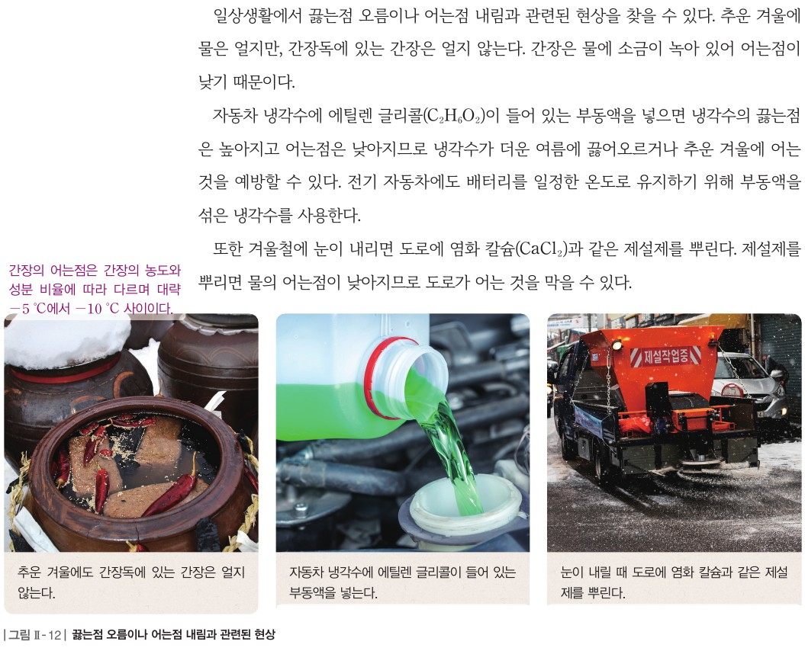  p.56 본문 일상 사례와 그림 Ⅱ-12 끓는점 오름이나 어는점 내림과 관련된 현상
  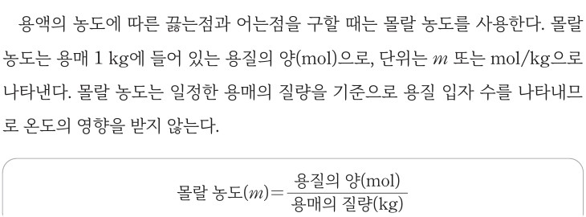  p.54 본문 몰랄 농도 정의와 식 | 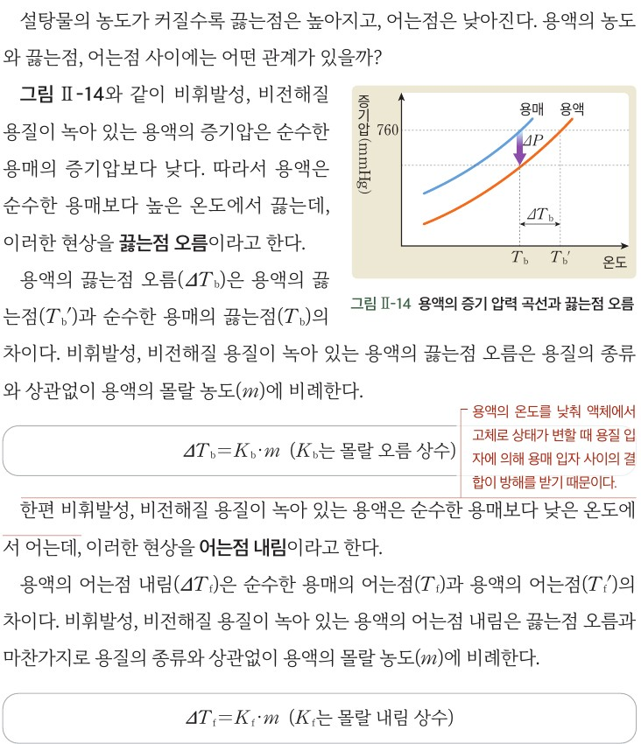  p.56 본문 끓는점 오름·어는점 내림 정의, 그림 Ⅱ-14와 식
  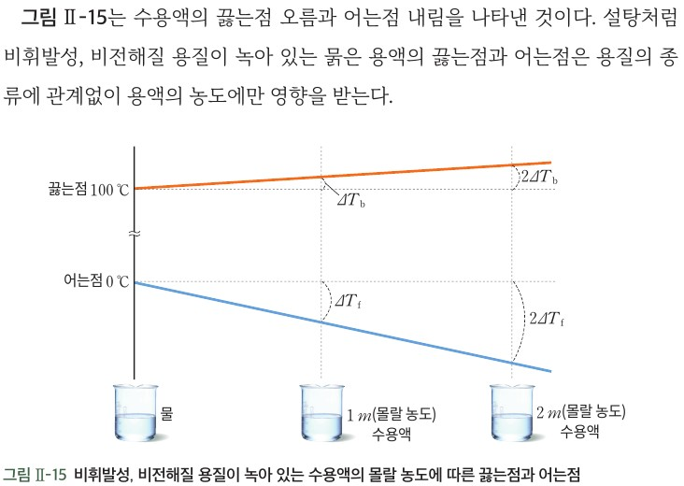  p.56 그림 Ⅱ-15 수용액의 몰랄 농도에 따른 끓는점과 어는점 | 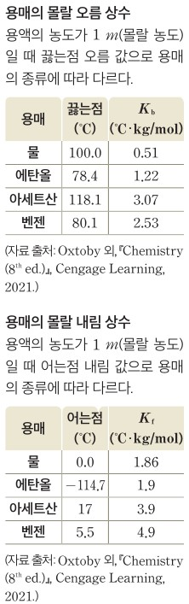  p.56 곁글 용매의 몰랄 오름 상수·몰랄 내림 상수 표
  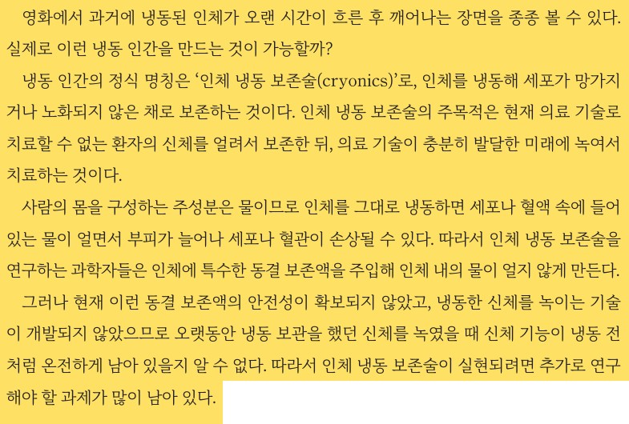  p.62 최신 과학 이야기 본문(인체 냉동 보존술과 동결 보존액) | 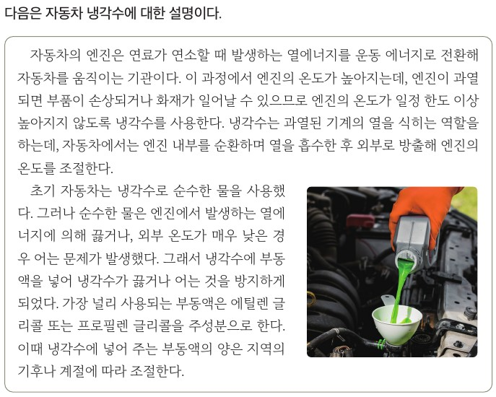  p.67 과학 글쓰기 11 지문(자동차 냉각수와 부동액)
핵심 개념  비교 | 비휘발성 용질이 녹아 있는 용액의 끓는점은 순수한 용매보다 높고(끓는점 오름, ΔTb = Tb′ − Tb), 어는점은 낮다(어는점 내림, ΔTf = Tf − Tf′). 비휘발성, 비전해질 용질의 경우 둘 다 용질의 종류와 관계없이 몰랄 농도에 비례 → ΔTb = Kb × m, ΔTf = Kf × m. Kb(몰랄 오름 상수)·Kf(몰랄 내림 상수)는 1 m 용액의 ΔT이며 용매의 종류에 따라 다르다(p.54~55). 생활: 간장(소금), 부동액(에틸렌 글리콜), 제설제(염화 칼슘)(p.56)  표현 차이: 비상은 ‘증기 압력’, ‘ΔTb = Kb × m’으로 쓰고 그래프 절편·기울기로 상수를 해석, 상수 표를 CRC(아세트산 Kb 3.22·Kf 3.63, 벤젠 2.64·5.07, 톨루엔 포함)에서 인용 | 비휘발성, 비전해질 용질이 녹아 있는 용액은 증기압이 낮아 순수한 용매보다 높은 온도에서 끓고(끓는점 오름), 낮은 온도에서 언다(어는점 내림). ΔTb = Kb·m, ΔTf = Kf·m — 묽은 용액의 끓는점과 어는점은 용질의 종류에 관계없이 용액의 농도에만 영향을 받는다(p.56). 몰랄 농도는 용매 질량 기준이라 온도의 영향을 받지 않는다(p.54). 생활: 부동액·개구리·아이스크림·제설제(p.57), 동결 보존액(p.62)  표현 차이: 미래엔은 ‘증기압’, ‘Kb·m’으로 쓰고 그림 Ⅱ-14에서 증기압 곡선으로 끓는점 오름을 유도, 상수 표는 Oxtoby(에탄올 포함, 아세트산 Kb 3.07·Kf 3.9, 벤젠 2.53·4.9)에서 인용 — 비상과 수치가 다름
예상 오개념  → 교정 | • 용질의 종류(설탕·포도당)에 따라 같은 몰랄 농도에서도 ΔT가 다르다 → 비휘발성·비전해질 용질이면 용질의 종류와 관계없이 몰랄 농도에만 비례 (비상 p.54 본문, 미래엔 p.56 그림 Ⅱ-15)  • 소금·염화 칼슘도 설탕과 같은 몰랄 농도면 어는점이 같게 내려간다 → 전해질은 이온화로 용질 입자 수가 늘어 ΔT가 더 크다 (비상 p.54 교사용 보충, 미래엔 p.56 교사용 지도 방안 — 학생 본문에는 없음)  • 몰랄 농도와 몰 농도는 같은 것이다 → 몰랄 농도는 용매 1 kg 기준(mol/kg), 몰 농도는 용액 부피 기준이라 온도에 따라 변함 (미래엔 p.54 본문·보충, 비상 p.51 용어) | • 제설제는 눈을 ‘녹이는 열’을 내서만 작용한다 / 개구리는 얼지 않으려고 포도당을 만든다 → 제설제가 녹은 수용액의 어는점이 순수한 눈보다 낮아져 얼지 않음(발열은 보조 효과), 개구리는 포도당 농도가 높아진 결과로 체액의 어는점이 낮아짐 — 목적론적 표현 경계 (비상 p.56·62 보충, 미래엔 p.57 예시 답안)  • 용질 입자가 용매 입자 사이의 ‘결합’을 끊어 어는점이 낮아진다 → 용질 입자가 용매 분자 사이 인력(수소 결합 등)에 의한 규칙적 배열을 방해하는 것이지 화학 결합이 아님 (미래엔 p.56 교사용 곁글 표현 점검)
개념 설명  흐름 | ① 앞 차시 설탕물 실험 결과(농도↑ → 끓는점↑·어는점↓) 회상과 몰랄 농도 도입(용매 1 kg 기준, 온도 무관) → ② 증기 압력 곡선으로 끓는점 오름 이해(비상 Ⅱ-9 / 미래엔 Ⅱ-14), 어는점 내림 정의 → ③ 몰랄 농도-ΔT 비례(ΔTb = Kb·m, ΔTf = Kf·m), 용매별 상수 비교(비상 그래프 절편·기울기 / 미래엔 0·1·2 m 모식도) → ④ 생활 사례 설명(간장·부동액·제설제·개구리·아이스크림·동결 보존액) → ⑤ 사례를 문제 해결·의사 결정으로 확장(비상 친환경 제설제 포스터 / 미래엔 염화 칼슘 대안 조사·냉동 인간 토론·과학 글쓰기) ※ 교과서별 보완: 공통으로 전해질 사례(소금·CaCl₂)는 입자 수 증가를 학생 수준으로 짚기 / 비상은 예제·분자량 계산 비중을 줄이고 제설제 활동에 ‘저온 성능 = 어는점 내림’ 질문 추가 / 미래엔은 냉동 보존액과 어는점 내림을 본문에서 연결하고 간단한 수치 비교(1 m → 1.86 ℃) 1개 추가

물질과 에너지 | Ⅱ. 용액의 성질 | [12물에02-03] 용액의 농도에 따른 삼투현상을 이해하고, 일상생활에서 삼투현상이 나타나는 사례를 찾아 화학 원리가 유용하게 적용됨을 인식할 수 있다. | 농도와 삼투 현상의 관계를 찾는 실험 설계·수행

구분 | 비상교육 — 탐구 p.57~59 | 미래엔 — 탐구 p.58~59
탐구  목표·준비물 | 학습 목표(p.57): 용액의 농도에 따른 삼투 현상을 이해할 수 있다. / 일상생활에서 삼투 현상이 나타나는 사례를 찾아 화학 원리가 유용하게 적용됨을 인식할 수 있다. / 탐구 목표(p.58): 농도와 삼투 현상의 관계를 찾는 실험을 설계하고 수행할 수 있다.  준비물(p.58): 설탕, 증류수, 비커, 유리 막대, 삼투압 실험 장치, 마이크로 스포이트, 약숟가락, 시약포지, 전자저울, 보안경, 실험용 장갑, 스마트 기기  문제 인식(p.58): 설탕물의 몰농도와 삼투 현상은 어떤 관계가 있을까? / 도입(p.57): 식물은 뿌리에서 물을 흡수한다. 그 원리는 무엇일까? / 적혈구를 증류수에 넣으면 부풀어 오르고, 진한 소금물에 넣으면 쭈그러든다. 이러한 현상이 일어나는 까닭은 무엇일까?  곁글(p.58, 학생용): 연계(화학) 몰농도 — 용액 1 L 속에 녹아 있는 용질의 양(mol), 단위는 M 또는 mol/L, 몰농도(M) = 용질의 양(mol)/용액의 부피(L) / 말풍선: 삼투압 실험 장치의 가운데에는 반투막이 있어.  교사용(p.57~59): 지도상의 유의점 2 ‘삼투 실험에서 농도와 삼투 현상의 관계를 찾기 위한 실험을 설계하고 수행할 수 있도록 지도’ / 배경 지식(p.58) 비휘발성·비전해질 용질 용액의 삼투압은 몰농도에 비례 / 좋은 수업을 위한 제안 — 모둠별로 다른 농도를 선택해 데이터 공유 / 보충(p.59) 판트호프 법칙으로 분자량 구하기  소단원 03 삼투 현상 1차시 / 탐구 표지 ‘실험 설계’ / 문제 인식 → 탐구 설계와 수행 → 의사소통과 협업(디지털 활용) → 결론 도출 → 나의 활동 돌아보기 | 학습 목표(p.58): 용액의 농도에 따른 삼투 현상을 설명할 수 있다. / 일상생활에서 삼투 현상이 나타나는 사례를 찾아 화학 원리가 유용하게 적용됨을 인식할 수 있다. / 탐구 목표(p.59): 용액의 농도와 삼투 현상의 관계를 찾을 수 있는 실험을 설계하고 수행할 수 있다.  준비물(p.59): 반투막(15 cm) 튜브 2 개, 설탕, 증류수, 비커, 전자저울, 유리 막대, 스포이트, 빨대, 고무줄, 가위, 스탠드, 집게, 실험복, 보안경, 실험용 고무장갑  도입(p.58): 과일청을 만들 때 빈 통에 과일과 설탕만 적당한 비율로 넣고 숙성한다. 이때 즙을 넣지 않아도 완성된 과일청에 즙이 생기는 까닭은 무엇일까? — 예시 답안: 과일 밖의 설탕물 농도가 과일 속 용액의 농도보다 높아 과일 속의 물이 과일 밖으로 빠져나가기 때문이다.  본문(p.58): 그림 Ⅱ-18 빨대 한쪽에 반투막 튜브를 연결해 만든 삼투 현상 실험 장치를 먼저 소개한 뒤 ‘위 실험 장치를 이용해 삼투 현상이 일어나는 정도가 용액의 농도와 어떤 관계가 있는지 알아보자.’  교사용(p.59): 지도상의 유의점 — 반투막 튜브는 물에 불린 후 끝을 비벼 벌림, 그림처럼 정확히 장치 제작, 주어진 장치 그림을 참고해 설계 / 지도 방안 — 흑설탕·갈색 설탕이면 관찰 용이 / 평가 피드백(장치 고정 실패, 튜브 누수)  탐구 기능 ‘탐구 설계 및 수행 / 결론 도출’, 탐구 능력·문제 해결 능력·의사 결정 능력 / 실험 영상 QR / ‘삼투압’ 용어·판트호프 법칙은 이 범위(p.58~59)에 없음
탐구  사진 | 실험 과정 사진 없음 — 장치 사진과 설계 예시뿐
  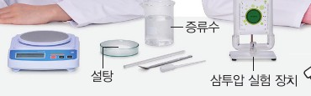  p.58 전자저울·설탕·증류수·삼투압 실험 장치[기구] | 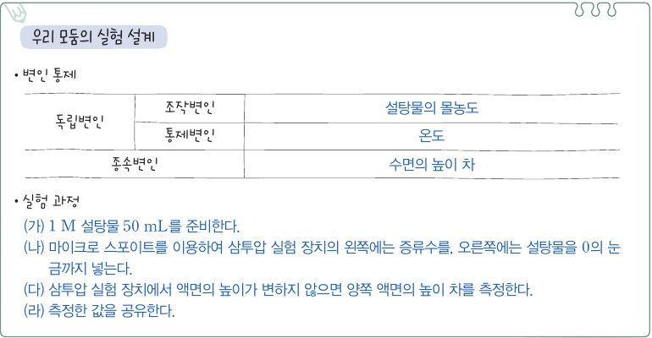  p.58 우리 모둠의 실험 설계 — 변인 통제 표와 실험 과정(예시 답안)[과정·결과]
  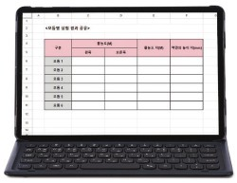  p.59 모둠별 실험 결과 공유 스프레드시트[결과] | 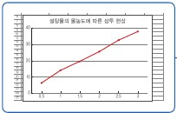  p.59 설탕물의 몰농도에 따른 삼투 현상 그래프(예시)[결과]
  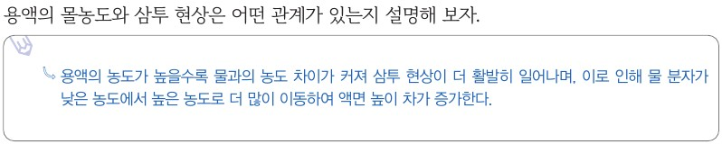
  p.59 결론 도출(예시 답안)[결과]
  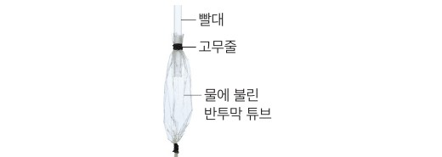  p.59 빨대·고무줄·물에 불린 반투막 튜브로 만든 삼투 현상 실험 장치[기구] | 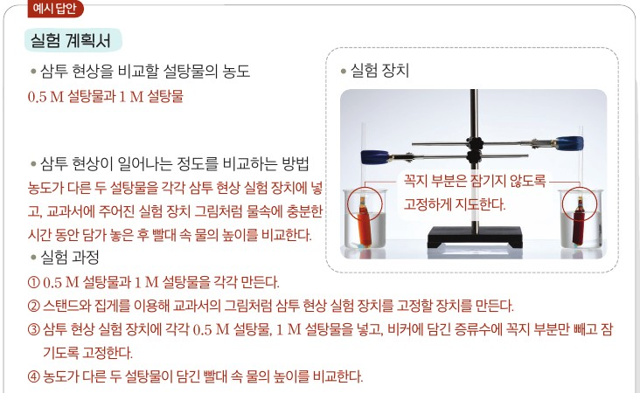  p.59 실험 계획서와 스탠드에 고정한 장치 2 개(예시 답안)[기구·과정]
  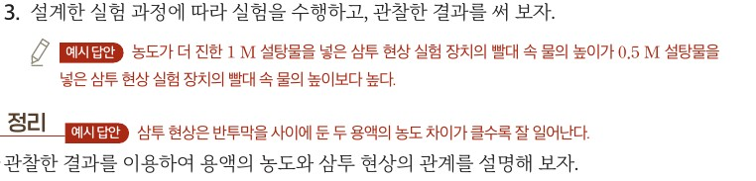
  p.59 결과·정리(예시 답안)[결과]
탐구 절차  정리 질문 | [탐구] 실험 설계 — 농도와 삼투 현상의 관계 탐색하기 (p.58~59)  탐구 설계와 수행 1) 주어진 준비물을 이용하여 모둠별로 실험을 설계해 보자. ① 설탕물의 몰농도와 삼투 현상의 관계를 예상해 보고, 독립변인과 종속변인을 정한다. ② 독립변인과 종속변인을 생각하면서 실험 과정을 정한다.  A. (예시 답안 ‘우리 모둠의 실험 설계’) 변인 통제: 독립변인 — 조작변인 설탕물의 몰농도, 통제변인 온도 / 종속변인 수면의 높이 차 / 실험 과정: (가) 1 M 설탕물 50 mL를 준비한다. (나) 마이크로 스포이트를 이용하여 삼투압 실험 장치의 왼쪽에는 증류수를, 오른쪽에는 설탕물을 0의 눈금까지 넣는다. (다) 삼투압 실험 장치에서 액면의 높이가 변하지 않으면 양쪽 액면의 높이 차를 측정한다. (라) 측정한 값을 공유한다.  탐구 설계와 수행 2) 모둠별로 설계한 실험을 수행해 보자.  의사소통과 협업 1) [디지털 활용] 각 모둠의 실험 결과를 스프레드시트 프로그램에 공유해 보자. — 공유 표 ‘모둠별 실험 결과 공유’: 모둠 1~6, 몰농도(M) 왼쪽·오른쪽, 몰농도 차(M), 액면의 높이 차  의사소통과 협업 2) 각 모둠의 실험 결과를 이용하여 몰농도 차에 따른 액면의 높이 차를 그래프로 나타내 보자.  A. (교사용) 그래프의 가로축에는 몰농도 차를, 세로축에는 액면의 높이 차를 설정하고, 각 축의 최댓값과 최솟값을 적절한 범위로 표시한다. 데이터를 선택하여 그래프를 삽입하고, 점을 선으로 연결하거나 추세선을 추가하여 몰농도 차와 액면 높이 차의 관계를 명확히 한다. (예시 그래프 ‘설탕물의 몰농도에 따른 삼투 현상’: 가로축 0.5~3, 세로축 0~40, 증가하는 직선형)  결론 도출. 용액의 몰농도와 삼투 현상은 어떤 관계가 있는지 설명해 보자.  A. 용액의 농도가 높을수록 물과의 농도 차이가 커져 삼투 현상이 더 활발히 일어나며, 이로 인해 물 분자가 낮은 농도에서 높은 농도로 더 많이 이동하여 액면 높이 차가 증가한다.  나의 활동 돌아보기: [지식·이해] 실험을 설계할 때 고려한 점 [과정·기능] 탐구 과정에서 맡은 역할 [가치·태도] 실험을 수행하면서 느낀 점 | [탐구] 농도와 삼투 현상의 관계를 찾기 위한 실험을 설계하고 수행하기 (p.59)  1) 물에 불린 반투막 튜브의 한쪽은 빨대에 묶고, 다른 한쪽은 새지 않게 묶어서 오른쪽과 같은 삼투 현상 실험 장치를 2 개 만들자. (그림: 빨대 – 고무줄 – 물에 불린 반투막 튜브)  2) 1의 삼투 현상 실험 장치를 이용해 용액의 농도와 삼투 현상의 관계를 알아보는 실험을 설계해 보자.  A. (예시 답안 ‘실험 계획서’) 삼투 현상을 비교할 설탕물의 농도: 0.5 M 설탕물과 1 M 설탕물 / 삼투 현상이 일어나는 정도를 비교하는 방법: 농도가 다른 두 설탕물을 각각 삼투 현상 실험 장치에 넣고, 교과서에 주어진 실험 장치 그림처럼 물속에 충분한 시간 동안 담가 놓은 후 빨대 속 물의 높이를 비교한다. / 실험 과정: ① 0.5 M 설탕물과 1 M 설탕물을 각각 만든다. ② 스탠드와 집게를 이용해 교과서의 그림처럼 삼투 현상 실험 장치를 고정할 장치를 만든다. ③ 삼투 현상 실험 장치에 각각 0.5 M 설탕물, 1 M 설탕물을 넣고, 비커에 담긴 증류수에 꼭지 부분만 빼고 잠기도록 고정한다. ④ 농도가 다른 두 설탕물이 담긴 빨대 속 물의 높이를 비교한다. / 실험 장치 사진(스탠드·집게에 장치 2 개 고정, 교사용: 꼭지 부분은 잠기지 않도록 고정하게 지도한다.)  3) 설계한 실험 과정에 따라 실험을 수행하고, 관찰한 결과를 써 보자.  A. 농도가 더 진한 1 M 설탕물을 넣은 삼투 현상 실험 장치의 빨대 속 물의 높이가 0.5 M 설탕물을 넣은 삼투 현상 실험 장치의 빨대 속 물의 높이보다 높다.  정리. 관찰한 결과를 이용하여 용액의 농도와 삼투 현상의 관계를 설명해 보자.  A. 삼투 현상은 반투막을 사이에 둔 두 용액의 농도 차이가 클수록 잘 일어난다.  스스로 평가하기: [지식·이해] 농도와 삼투 현상의 관계 설명 [과정·기능] 실험 설계·수행 [가치·태도] 관심과 적극적 참여
탐구 요소 | 기초: 관찰(액면 높이 변화) · 측정(0 눈금 기준 양쪽 액면 높이 차, 전자저울로 설탕 질량) · 예상(몰농도와 삼투 현상의 관계) · 의사소통(스프레드시트 공유, 결론 설명)  통합: 가설 설정·변인 통제·실험 설계(학생이 독립·종속변인과 과정을 정함) · 자료 변환(몰농도 차–액면 높이 차 그래프, 추세선) · 결론 도출 / 학생이 정할 것: 바꿀 농도, 종속 변인(평형 높이 차 / 일정 시간 후 높이 차), 통제 변인 / 교과서 예시: 조작 = 설탕물의 몰농도(모둠별 다르게), 종속 = 수면(액면)의 높이 차, 통제 = 온도뿐(시간·처음 높이·장치 없음) / 대조: 왼쪽 증류수  교과서 표기: 탐구 표지 ‘실험 설계’, 문제 인식 → 탐구 설계와 수행 → 의사소통과 협업(디지털 활용) → 결론 도출 / 몰농도 1개를 모둠마다 달리해 반 전체 자료로 관계를 찾는 구조 | 기초: 관찰(빨대 속 물 높이, 튜브 부풂) · 비교(0.5 M ↔ 1 M) · 의사소통(실험 계획서, 결과 설명)  통합: 실험 설계(비교할 농도·방법·과정을 학생이 정함) · 변인 통제 · 결론 도출 / 학생이 정할 것: 비교할 농도와 개수, 측정 방법, 같게 할 조건 / 교과서 예시: 조작 = 설탕물의 농도(0.5 M, 1 M), 종속 = 빨대 속 물의 높이(비교), 통제 = 같은 장치·꼭지만 빼고 잠기게·‘충분한 시간’ — 변인 용어 명시 없음, 부피·시간 수치 없음  교과서 표기: 탐구 설계 및 수행 / 결론 도출 / 장치는 주어지고 사용 방법만 정하는 반구조 설계, 두 농도 비교라 정성 경향만 얻음
유용한 발문 | Q. 이 실험에서 바꾼 것·측정한 것·같게 한 것은 무엇일까? 예시 답안은 통제 변인으로 ‘온도’만 들었는데, 시간·처음 액면 높이·장치는 왜 같게 해야 할까?  A. 바꾼 것(조작 변인)은 설탕물의 몰농도, 측정한 것(종속 변인)은 양쪽 액면의 높이 차, 같게 한 것(통제 변인)은 온도이다. 액면 높이 차는 시간이 지날수록 변하고 처음 액면 높이나 장치(반투막의 크기 등)에 따라서도 달라지므로, 측정 시간·처음 높이(0 눈금)·장치를 같게 해야 농도의 효과만 비교할 수 있다.  Q. 실험의 목적은 ‘농도가 높을수록 높이 차가 커진다’를 확인하는 것일까, ‘몰농도 차와 높이 차가 비례하는지’를 찾는 것일까? 배경 지식(삼투압 ∝ 몰농도)을 학생에게 미리 알려 주면 설계가 어떻게 달라질까?  A. 목적은 ‘농도가 높을수록 높이 차가 커진다’는 확인을 넘어 몰농도 차와 높이 차의 관계(비례하는지)를 데이터로 찾는 것이다. 삼투압이 몰농도에 비례한다는 것을 미리 알려 주면 결론을 확인하는 실험이 되므로, 여러 몰농도 차를 정해 그래프로 나타내고 관계를 스스로 찾게 설계하는 것이 좋다.  Q. 1 M 설탕물의 삼투압은 π = CRT로 약 24 atm이다. 그렇다면 장치에서 ‘액면의 높이가 변하지 않을 때’ 측정한 높이 차가 정말 삼투압을 나타낼까? 무엇을 측정한 것일까?  A. 24 atm은 물기둥 약 250 m의 압력에 해당하므로(1 atm ≈ 물기둥 약 10 m), 수업용 장치에서 측정한 높이 차는 삼투압과 평형을 이룬 값이라고 보기 어렵다. 따라서 측정값은 삼투압 자체가 아니라, 같은 조건에서 삼투로 이동한 물의 양을 비교하는 상대적인 자료이다.  Q. ‘물 분자가 농도가 높은 쪽으로 가고 싶어서 이동한다’는 표현은 왜 적절하지 않을까? 반투막 양쪽으로 물 분자는 어느 방향으로 이동할까?  A. 물 분자는 ‘가고 싶어’ 하는 목적 없이 무작위로 움직인다. 물 분자는 반투막 양쪽으로 모두 이동하지만, 농도가 낮은 쪽(물)에서 높은 쪽(설탕물)으로 이동하는 물 분자 수가 더 많아 설탕물 쪽으로 물이 순 이동한다. | Q. 0.5 M과 1 M 두 가지만 비교하면 ‘농도와 삼투 현상의 관계’를 어디까지 말할 수 있을까? 관계를 찾으려면 농도를 몇 가지로, 어떻게 정해야 할까?  A. 두 농도만 비교하면 ‘농도가 높을수록 삼투 현상이 잘 일어난다’는 경향까지만 말할 수 있고, 비례하는지 같은 구체적인 관계는 알 수 없다. 관계를 찾으려면 증류수(0 M)를 포함해 0.25 M, 0.5 M, 0.75 M, 1 M처럼 일정한 간격으로 4~5가지 이상 농도를 정해 그래프로 나타내야 한다.  Q. 빨대 속 물의 높이를 비교할 때 처음 높이, 설탕물 부피, 담가 둔 시간, 튜브가 부푼 정도는 어떻게 같게 할까? ‘충분한 시간’은 얼마일까?  A. 처음 빨대 속 물 높이를 같은 눈금에 맞추고, 같은 부피의 설탕물을 같은 길이의 반투막 튜브에 넣고, 같은 깊이로 담가 같은 시간 동안 둔 뒤 비교한다. ‘충분한 시간’은 일정한 간격으로 높이를 기록해 변화가 거의 없어지는 시간을 미리 확인하고, 모든 장치에 같은 시간을 적용한다.  Q. 흑설탕이나 갈색 설탕을 쓰면 관찰이 쉬운 까닭은? 설탕 대신 흑설탕을 쓰면 용질이 한 가지라고 할 수 있을까?  A. 흑설탕이나 갈색 설탕 용액은 색이 있어 빨대 속으로 올라온 액체의 높이를 눈으로 쉽게 볼 수 있기 때문이다. 그러나 흑설탕에는 설탕 외의 다른 성분이 섞여 있어 용질이 한 가지라고 하기 어렵고, 계산한 몰농도와 실제 용질 입자의 농도가 다를 수 있다.  Q. 반투막 튜브가 부풀어 오르는 것은 물이 ‘설탕을 묽게 하려고’ 들어가기 때문일까? 입자 모형(그림 Ⅱ-17·18)으로 어떻게 설명해야 할까?  A. 아니다. 물 분자는 목적 없이 반투막 양쪽으로 이동하는데, 설탕 분자는 반투막을 통과하지 못하고 물 쪽에서 설탕물 쪽으로 이동하는 물 분자 수가 반대 방향보다 많아 튜브 안의 물이 늘어나므로 부풀어 오른다.
주의점  체크리스트 | • 실험복, 보안경, 실험용 장갑을 착용한다. 실험이 끝난 뒤 남은 물질은 지정된 곳에 모아 처리한다(p.58 안전하게 활동하기)  • 마이크로 스포이트로 양쪽을 같은 0 눈금까지 넣어야 높이 차를 비교할 수 있음 — 처음 높이가 다르면 측정값이 의미 없음  • ‘액면의 높이가 변하지 않으면’ 측정하라는 예시는 수업 시간 안에 끝나기 어렵고(삼투압이 매우 큼) 장치·반투막에 따라 다름 → 측정 시각을 모둠끼리 같게 정해 공유  • 모둠마다 장치가 달라 자료를 합치면 장치 차이가 오차 — 같은 농도를 두 모둠 이상 배정  ☐ 보호 장구 착용 ☐ 설탕 질량 측정·몰농도 계산 ☐ 왼쪽 증류수·오른쪽 설탕물 0 눈금까지 ☐ 온도·시간 같게 ☐ 양쪽 액면 높이 차 측정 ☐ 스프레드시트 입력·그래프 ☐ 장치 세척, 남은 용액 지정된 곳 처리 | • 실험할 때는 반드시 실험복, 보안경, 실험용 고무장갑을 착용한다(p.59 안전)  • 반투막 튜브는 물에 불린 후 끝을 비벼 벌리고, 한쪽 끝은 새지 않게 단단히 묶는다(교사용 유의점) — 누수가 가장 흔한 실패 원인(평가 피드백 2)  • 가위·고무줄 사용 주의, 스탠드·집게로 장치 고정, 꼭지 부분은 물에 잠기지 않게(교사용)  • 두 장치의 설탕물 부피, 처음 빨대 속 높이, 담그는 시간을 같게 하고 빨대에 눈금을 표시해 높이를 수치로 기록  • 실험 후 설탕물·반투막 튜브 처리 안내가 교과서에 없음 — 지정된 곳에 처리하도록 안내  ☐ 보호 장구 착용 ☐ 튜브 불리기·한쪽 새지 않게 묶기·빨대 연결 2 개 ☐ 0.5 M·1 M 설탕물 만들기 ☐ 같은 부피 넣기·처음 높이 표시 ☐ 꼭지만 빼고 증류수에 잠기게 고정 ☐ 같은 시간 후 높이 측정 ☐ 정리·폐기
성취기준  연결·타당성 | ✔ 교육과정 탐구 활동 ‘농도와 삼투현상의 관계를 찾기 위한 실험 설계하고 수행하기’를 탐구 목표로 그대로 사용, 학생이 독립·종속변인을 정하고 과정을 짜는 빈칸(우리 모둠의 실험 설계)을 제공 → 설계 자율성 높음  ✔ 모둠별로 다른 농도를 맡아 스프레드시트에 공유하고 ‘몰농도 차–액면 높이 차’ 그래프·추세선으로 관계를 찾게 함 → 고려 사항의 데이터 기반 탐구와 연결, 두 점 비교를 넘어선 경향 파악 가능  ✔ 도입(식물 뿌리, 적혈구 그림 Ⅱ-13)에서 일상 사례로 시작하고 본문에서 반투막·삼투 현상 정의(그림 Ⅱ-14) → ‘이해’와 ‘일상 사례’ 연결 / 안전 문구에 보호 장구·남은 물질 처리가 있어 고려 사항 반영  △ 예시 종속 변인 ‘액면이 변하지 않을 때의 높이 차’는 비현실적: 1 M 설탕물의 삼투압은 약 24 atm(수십 m 물기둥)이라 장치의 높이 차는 평형 삼투압이 아닌 장치·시간에 따른 값 → 예시 그래프(0.5~3 M 직선)를 실측값으로 오해하지 않게, 통제 변인을 ‘일정 시간’으로  △ 통제 변인 예시가 ‘온도’뿐(시간·처음 높이·장치 빠짐), 독립변인 아래 조작·통제변인을 두는 표는 오해 소지  △ 학생용 자료실 π = CRT·교사용 분자량 구하기는 ‘이해’ 수준을 넘을 수 있음 / ‘더 활발히’는 순 이동량으로 설명 | ✔ 교육과정 탐구 활동 문구 ‘농도와 삼투 현상의 관계를 찾기 위한 실험을 설계하고 수행하기’를 제목으로 그대로 사용, 실험 계획서(비교할 농도·비교 방법·과정)를 학생이 쓰게 함  ✔ 반투막 튜브·빨대·스탠드로 단순한 장치를 직접 만들게 하고 본문 그림 Ⅱ-18로 장치 원리를 먼저 보여 줌 → 결과(빨대 속 물 높이)가 눈에 잘 띄고 실패 원인 피드백(누수·고정)까지 교사용에 제시  ✔ 도입(과일청 즙)과 본문 결론 ‘농도가 작은 쪽에서 큰 쪽으로 용매 입자가 더 많이 이동’ → 순 이동을 정확하게 표현, 일상 사례 연결 / 보호 장구 안전 문구 있음  △ 예시 설계가 0.5 M·1 M 두 농도 비교뿐이라 ‘관계’는 ‘진할수록 높다’는 정성 경향에 그침, 측정도 높이 ‘비교’로 수치 기록·반복·그래프·데이터 공유 단계 없음 → 고려 사항의 데이터 기반 탐구가 약함  △ 장치 제작(1)이 주어지고 ‘교과서 그림을 참고해 설계’하도록 지도해 실제 자율성은 농도 선택·고정 방법에 한정 / 변인 용어 명시 없음, 폐기물 처리 문구 없음  △ 튜브가 부풀어 부피가 변하므로 빨대 속 높이만으로 이동량 비교가 어렵고, 흑설탕은 한 가지 용질 조건을 흐림  ※ 비교: 비상은 변인을 학생이 정하고 모둠 자료를 그래프로 모아 정량 관계를 노리나 ‘평형 높이 차’ 측정이 비현실적이고 π = CRT까지 나감 / 미래엔은 장치가 구체적이고 결과가 확실하나 두 농도 정성 비교에 그치고 ‘삼투압’ 용어가 없음
핵심 개념  교과서 본문 | 그림 Ⅱ-14 옆 분홍 설명 글은 그림과 붙어 있어 그대로 둠 | ‘반투막’ 아래 교사용 밑줄 일부와 그림 Ⅱ-18의 ‘용매 입자·용질 입자’ 표기는 본문과 붙어 있어 그대로 둠
  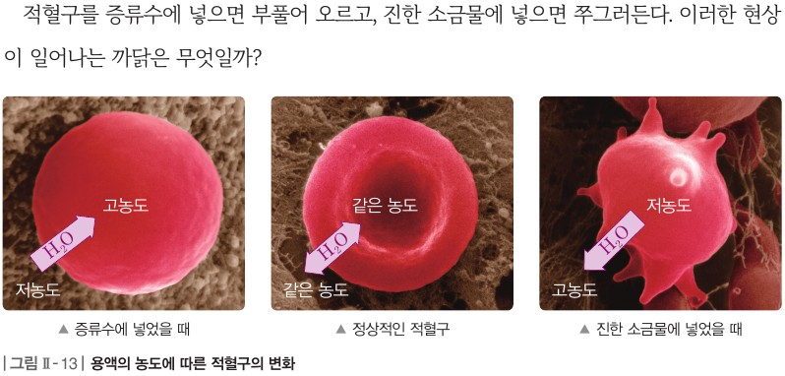  p.57 도입 문단과 그림 Ⅱ-13 용액의 농도에 따른 적혈구의 변화 | 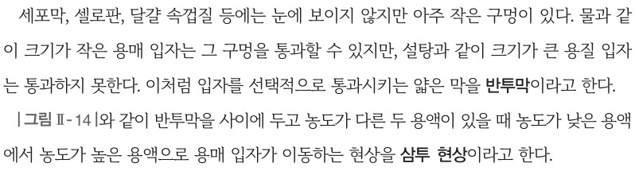  p.57 본문(반투막, 삼투 현상 정의)
  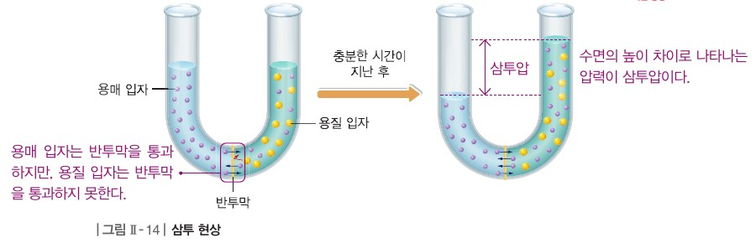  p.57 그림 Ⅱ-14 삼투 현상 | 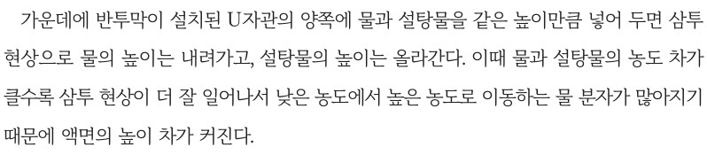  p.59 본문 결론(농도 차와 액면 높이 차)
  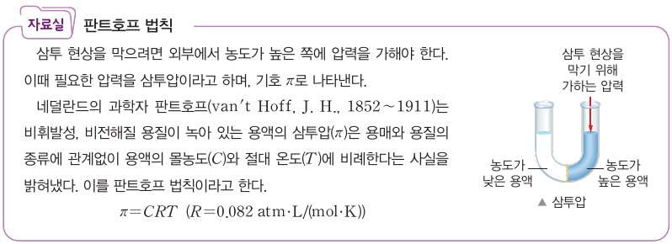
  p.59 자료실 판트호프 법칙
  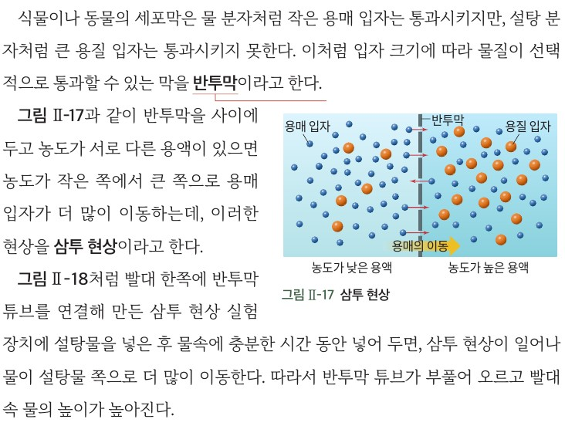  p.58 본문(반투막, 삼투 현상 정의)과 그림 Ⅱ-17 삼투 현상 | 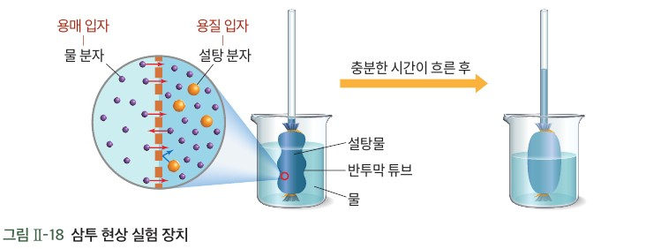  p.58 그림 Ⅱ-18 삼투 현상 실험 장치
핵심 개념  비교 | 세포막, 셀로판, 달걀 속껍질 등에는 아주 작은 구멍이 있어 물과 같이 크기가 작은 용매 입자는 통과하지만 설탕과 같이 큰 용질 입자는 통과하지 못한다 → 입자를 선택적으로 통과시키는 얇은 막이 반투막. 반투막을 사이에 두고 농도가 다른 두 용액이 있을 때 농도가 낮은 용액에서 높은 용액으로 용매 입자가 이동하는 현상이 삼투 현상(p.57, 그림 Ⅱ-14). U자관에서 농도 차가 클수록 이동하는 물 분자가 많아져 액면의 높이 차가 커진다(p.59). 삼투 현상을 막기 위해 농도가 높은 쪽에 가해야 하는 압력이 삼투압(π), 판트호프 법칙 π = CRT(자료실 p.59)  표현 특징(비상): 정의를 ‘낮은 → 높은 용액으로 이동’ 한 방향으로만 서술, 적혈구 사진으로 도입, 삼투압·판트호프 법칙까지 정량 확장, ‘몰농도’ 사용 | 식물이나 동물의 세포막은 물 분자처럼 작은 용매 입자는 통과시키지만 설탕 분자처럼 큰 용질 입자는 통과시키지 못한다 → 입자 크기에 따라 물질이 선택적으로 통과할 수 있는 막이 반투막. 반투막을 사이에 두고 농도가 서로 다른 용액이 있으면 농도가 작은 쪽에서 큰 쪽으로 용매 입자가 더 많이 이동하는 현상이 삼투 현상(p.58, 그림 Ⅱ-17). 반투막 튜브 실험 장치에서 물이 설탕물 쪽으로 더 많이 이동해 튜브가 부풀고 빨대 속 물의 높이가 높아진다(그림 Ⅱ-18). 탐구 정리: 두 용액의 농도 차이가 클수록 삼투 현상이 잘 일어난다(p.59)  표현 특징(미래엔): ‘더 많이 이동’으로 순 이동 표현(그림 Ⅱ-17 양방향 화살표), ‘삼투압’ 용어·정량식 없음, 결론은 ‘잘 일어난다’로 정성 서술
예상 오개념  → 교정 | • 물 분자는 농도가 낮은 쪽에서 높은 쪽으로만 이동한다 → 양쪽으로 모두 이동하며 낮은 쪽 → 높은 쪽 이동이 더 많아 순 이동이 생김 (미래엔 p.58 ‘더 많이 이동’·그림 Ⅱ-17 / 비상 p.57 정의는 한 방향 서술)  • 물이 설탕물을 묽게 하고 싶어서 이동한다(목적론·의인화) → 입자는 목적 없이 무작위로 움직이며, 반투막을 지나는 물 분자 수가 농도가 낮은 쪽에서 더 많아 순 이동이 생김 (비상 p.57 교사용 오개념 지도 / 미래엔 p.60 지도상의 유의점)  • 삼투 현상에서 용질(설탕)도 반투막을 지난다 → 큰 용질 입자는 통과하지 못하고 용매 입자만 통과 (비상 그림 Ⅱ-14 / 미래엔 그림 Ⅱ-17·18) | • 액면 높이 차가 생기면 양쪽 농도가 같아진 것이다 → 설탕물 쪽 농도는 여전히 높고, 높아진 액면의 압력이 삼투와 균형을 이룰 때 변화가 멈춤 (비상 p.57 그림 Ⅱ-14·p.59 자료실 / 미래엔 언급 없음)  • 수업 장치에서 잰 높이 차가 곧 삼투압이다 → 1 M 설탕물의 삼투압은 약 24 atm이라 평형에 이르기 어렵고, 측정값은 장치·시간에 따른 비교 자료 (비상 p.58 예시 설계 (다)·p.59 π = CRT)
개념 설명  흐름 | ① 일상 현상으로 문제 인식(비상: 식물 뿌리·적혈구 / 미래엔: 과일청 즙) → ② 반투막·삼투 현상 정의와 입자 모형 → ③ 변인을 정해 실험 설계 → ④ 수행·자료 처리(비상: 모둠별 몰농도 → 스프레드시트 그래프 / 미래엔: 0.5 M·1 M 높이 비교) → ⑤ 농도 차가 클수록 용매의 순 이동이 커짐 → 삼투압·일상 사례 ※ 보완: 비상은 ‘일정 시간 후 높이 차’·통제 변인 보태기 / 미래엔은 농도 3가지 이상·수치 기록·그래프화

물질과 에너지 | Ⅱ. 용액의 성질 | [12물에02-03] 용액의 농도에 따른 삼투현상을 이해하고, 일상생활에서 삼투현상이 나타나는 사례를 찾아 화학 원리가 유용하게 적용됨을 인식할 수 있다. | 삼투 현상의 일상 사례와 응용(역삼투 해수 담수화, 압력 지연 삼투 발전, 대체 수자원)

구분 | 비상교육 — 해 보기 p.60 · 본문 p.61 · 활동 p.68 | 미래엔 — 해 보기 p.60 · 본문 p.61 · 프로젝트 p.68~69
탐구  목표·준비물 | 목표(p.60 도입): 삼투 현상은 일상생활에서 다양하게 나타난다. 다음 활동에서 삼투 현상과 관련된 사례를 조사해 보자. / 함께 소통하기(p.68) 교사용 지도 목표: 역삼투 현상을 이용한 해수 담수화 기술의 장점과 문제점을 조사하고, 찬성과 반대 입장을 정리하여 의사 결정을 내린 후 친구들과 토론 → 과학적 의사소통 능력과 과학적 문제 해결 능력  준비물(p.60 교사용 학습 전개도): 스마트 기기 / p.68 활동지 — 탐구 기능: 해 보기 ‘디지털 활용’, 함께 소통하기 ‘조사하기 → 의사 결정하기 → 토론하기’(교사용 평가 기준 배점 제시)  과학 이야기(p.61, 학생용 읽기): 압력 지연 삼투(PRO) 발전 — 강물과 바닷물 사이의 염분 농도 차를 이용, 반투막을 사이에 두고 농도가 낮은 쪽에서 높은 쪽으로 물이 이동 → 바닷물 쪽 물의 양이 많아지면서 생긴 힘으로 터빈을 돌려 전기 생산, 공정도(바닷물·강물·필터·반투막·터빈)  용어(p.68 본문): 역삼투 현상 — 삼투 현상이 일어날 때 더 높은 압력을 가하면 용액으로부터 순수한 용매가 반투막으로 빠져나오는 현상  소단원 03 삼투 현상 2차시(도입 → 해 보기 → 사례 정리 → 다음 차시 예고) + 대단원 끝 함께 소통하기 / 실험 없음, 조사·읽기·토론 중심 / 교사용 — 예시 답안 있음 | 목표(p.60 본문): 오이를 소금물에 넣어 두면 쪼그라드는 것처럼 우리 생활 속에서 다양한 삼투 현상을 볼 수 있다. 일상생활에서 일어나는 삼투 현상을 찾아보자. / 프로젝트 학습 목표(p.68 교사용): 물 부족 문제를 해결할 수 있는 대체 수자원을 알아보고, 이를 소개할 수 있다.  준비물: 없음(해 보기·프로젝트 활동지, 도움 영상 QR) — 탐구 기능: 해 보기 ‘탐구 능력 | 문제 해결 능력’, 프로젝트 ① 조사하기 ② 알리기(발표·모둠 평가 상·중·하)  본문(p.60): 삼투 현상은 반투막을 사이에 둔 두 용액의 농도 차이가 클수록 잘 일어난다 — 그림 Ⅱ-19(농도가 작은/큰 설탕물, 빨대 속 물의 높이) / 자료실 삼투압(p.61): U자관, 삼투압 정의, 판트호프 π=CRT(몰농도), 묽은 용액의 총괄성, 곁글 몰농도  프로젝트 본문(p.68): 물 부족 문제 → 대체 수자원(기존의 수자원을 사용할 수 없을 때 대신 사용 가능한 수자원): 하수 처리수 재이용·해수 담수화(염분 등 용질이 녹아 있어 바로 이용하기 어려운 바닷물에서 용질을 제거)·지하수 저류장  10(14차시) 해 보기 + 소단원 마무리(창의력·디지털 소양 키우기) + 13~14차시 프로젝트 / 실험 없음, ‘역삼투’ 용어와 압력 지연 삼투 발전은 학생 지면에 없음
탐구  사진 | 실험 없음 — 조사·토론 활동의 화면과 예시 답안 | 실험 없음 — p.68 도움 영상 QR은 흰색으로 지움
  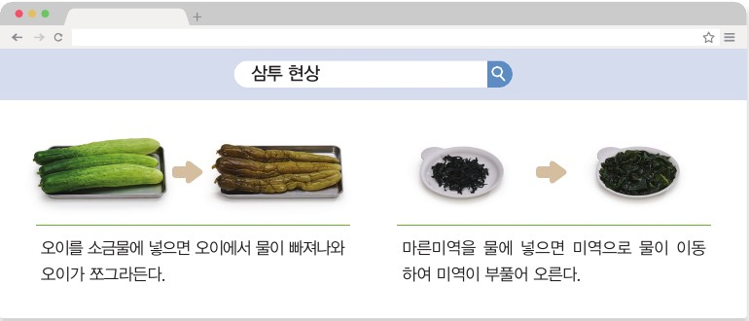  p.60 해 보기 디지털 조사 예시 화면 — 오이 절임·마른미역 불리기[과정] | 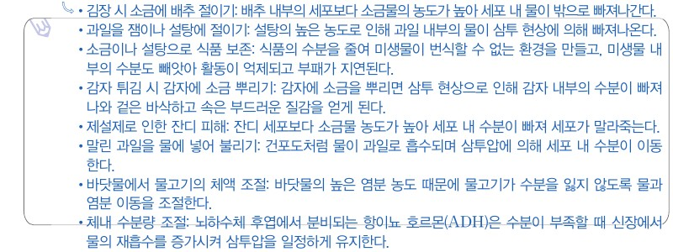  p.60 해 보기 3 삼투 현상 사례 정리(예시 답안)[결과]
  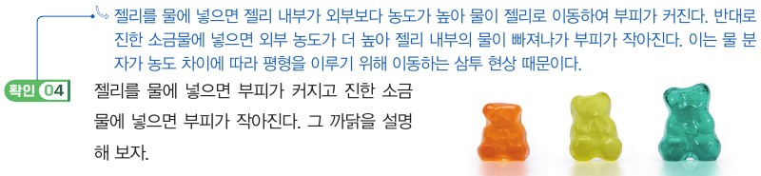  p.60 확인 04 젤리 부피 변화와 예시 답안[결과] | 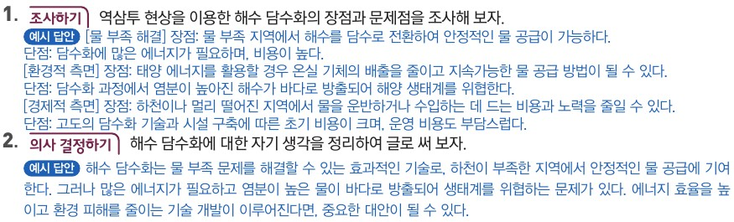  p.68 함께 소통하기 1·2 해수 담수화 장점·문제점 조사와 자기 생각(예시 답안)[결과]
  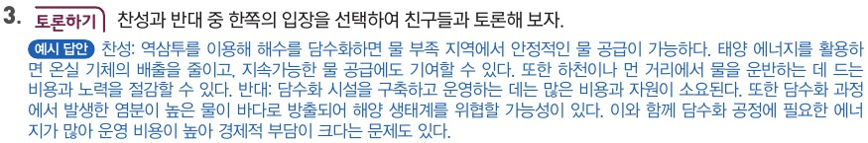
  p.68 함께 소통하기 3 찬반 토론(예시 답안)[결과]
  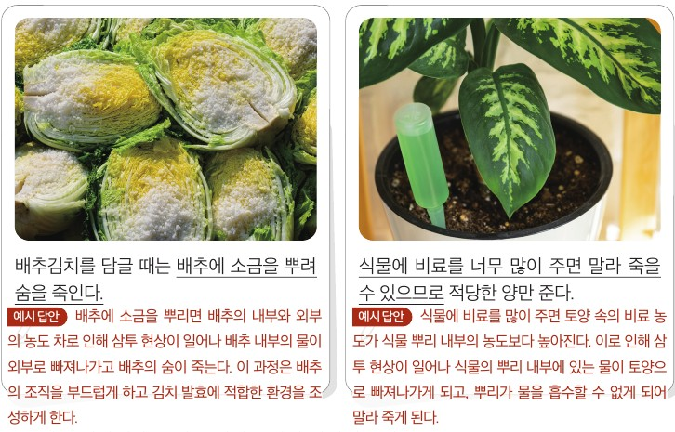  p.60 해 보기 1 배추 절이기·비료 과다 사진과 예시 답안[결과] | 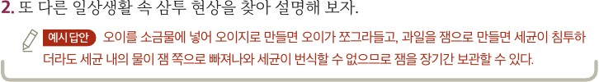  p.60 해 보기 2 또 다른 삼투 현상(예시 답안)[결과]
  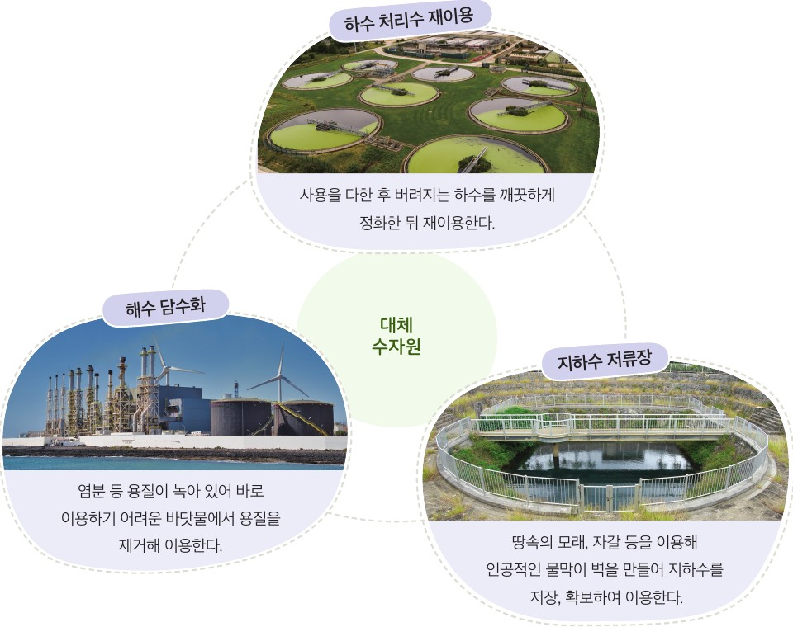  p.68 프로젝트 대체 수자원(하수 처리수 재이용·해수 담수화·지하수 저류장)[과정] | 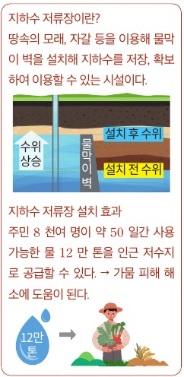  p.69 프로젝트 발표 자료 예시 — 지하수 저류장(예시 답안)[결과]
탐구 절차  정리 질문 | [해 보기] 삼투 현상과 관련된 사례 조사하기 (p.60)  1) [디지털 활용] 모둠별로 일상생활에서 삼투 현상이 나타나는 사례와 삼투 현상의 원리를 조사해 보자. (검색 화면 예: 오이를 소금물에 넣으면 오이에서 물이 빠져나와 오이가 쪼그라든다. / 마른미역을 물에 넣으면 미역으로 물이 이동하여 미역이 부풀어 오른다.)  2) 모둠별로 조사한 내용을 발표해 보자.  3) 다른 모둠의 발표를 듣고, 삼투 현상과 관련된 사례를 정리해 보자.  A. (예시 답안) 김장 시 소금에 배추 절이기(배추 내부 세포보다 소금물의 농도가 높아 세포 내 물이 밖으로) / 과일을 잼이나 설탕에 절이기 / 소금이나 설탕으로 식품 보존(미생물 번식 억제, 부패 지연) / 감자 튀김 시 감자에 소금 뿌리기 / 제설제로 인한 잔디 피해 / 말린 과일을 물에 넣어 불리기 / 바닷물에서 물고기의 체액 조절 / 체내 수분량 조절(항이뇨 호르몬)  4) 조사 활동을 하면서 알게 된 화학의 유용함을 이야기해 보자.  A. 삼투 현상을 조사하며 화학이 일상생활의 다양한 현상을 이해하고 문제를 해결하는 데 필수적인 도구임을 알게 되었다. 이를 통해 식품 보존, 생태계, 생물학, 의학 등 등 실질적인 응용 가능성을 확인할 수 있었다.  [확인 04·창의 사고] (p.60)  확인 04. 젤리를 물에 넣으면 부피가 커지고 진한 소금물에 넣으면 부피가 작아진다. 그 까닭을 설명해 보자.  A. 젤리를 물에 넣으면 젤리 내부가 외부보다 농도가 높아 물이 젤리로 이동하여 부피가 커진다. 반대로 진한 소금물에 넣으면 외부 농도가 더 높아 젤리 내부의 물이 빠져나가 부피가 작아진다. 이는 물 분자가 농도 차이에 따라 평형을 이루기 위해 이동하는 삼투 현상 때문이다.  창의 사고. 바다에서 조난했을 때 바닷물을 마시면 안 되는 까닭을 삼투 현상으로 설명해 보자.  A. 바닷물은 체내 세포액보다 염분 농도가 높아 바닷물을 마시면 삼투 현상에 의해 세포 속의 수분이 빠져나와 이로 인해 세포가 탈수 상태에 빠지고, 체내 수분 부족이 심화되어 탈수 증상이 더 악화된다. 따라서 조난 시 바닷물을 마시는 것은 생명을 위협할 수 있으므로 피해야 한다.  [과학 이야기] 신재생 에너지, 압력 지연 삼투 발전 (p.61, 읽기)  압력 지연 삼투(PRO) 발전은 강물과 바닷물의 염분 농도 차로 전기를 생산 — 반투막을 사이에 두고 강물(낮은 농도)·바닷물(높은 농도) 유입 → 물이 낮은 쪽에서 높은 쪽으로 이동 → 바닷물 쪽 물의 양이 많아지며 생긴 힘으로 터빈 회전. 장점: 화석 연료 없음, 오염 물질 없음, 날씨·환경 영향 없이 언제든 발전, 무한한 바닷물, 삼면이 바다인 우리나라에 유리 (별도 질문 없음)  [스스로 정리하기] (p.61)  반투막·농도·용매 / 용액·농도·삼투 현상 / 삼투 현상과 관련된 사례 — A. 삼투 현상은 반투막을 사이에 두고 농도가 다른 두 용액이 있을 때 농도가 낮은 용액에서 농도가 높은 용액으로 용매 입자가 이동하는 현상이다. / 두 용액의 농도 차가 클수록 삼투 현상이 활발히 일어나며, 낮은 농도의 용액에서 높은 농도의 용액으로 이동하는 물 분자 수가 증가한다. / 오이를 소금물에 넣으면 삼투 현상으로 인해 오이에서 물이 빠져 나와 오이가 쪼그라든다.  [함께 소통하기] 해수 담수화, 지속해야 할까? (p.68)  제시 자료: 찬성 — 하천이 발달하지 않은 곳은 물을 운반·수입하는 데 노력과 비용이 듦, 역삼투로 물 부족 해결, 태양 에너지로 온실 기체 발생 감소 / 반대 — 많은 에너지 필요, 현재 시설에서 상당한 양의 이산화 탄소 발생, 염분이 높아진 해수가 바다로 방출되어 해양 생태계 위협  1) [조사하기] 역삼투 현상을 이용한 해수 담수화의 장점과 문제점을 조사해 보자.  A. (예시 답안) [물 부족 해결] 장점: 안정적인 물 공급 / 단점: 많은 에너지, 비용이 높다. [환경적 측면] 장점: 태양 에너지 활용 시 온실 기체 배출 감소 / 단점: 염분이 높아진 해수 방출로 해양 생태계 위협. [경제적 측면] 장점: 물 운반·수입 비용과 노력 절감 / 단점: 초기 비용이 크며 운영 비용도 부담  2) [의사 결정하기] 해수 담수화에 대한 자기 생각을 정리하여 글로 써 보자.  A. (예시 답안) 해수 담수화는 물 부족 문제를 해결할 수 있는 효과적인 기술로, 하천이 부족한 지역에서 안정적인 물 공급에 기여한다. 그러나 많은 에너지가 필요하고 염분이 높은 물이 바다로 방출되어 생태계를 위협하는 문제가 있다. 에너지 효율을 높이고 환경 피해를 줄이는 기술 개발이 이루어진다면, 중요한 대안이 될 수 있다.  3) [토론하기] 찬성과 반대 중 한쪽의 입장을 선택하여 친구들과 토론해 보자.  A. (예시 답안) 찬성: 안정적인 물 공급, 태양 에너지 활용 시 온실 기체 감소·지속가능한 물 공급, 물 운반 비용과 노력 절감. 반대: 시설 구축·운영에 많은 비용과 자원, 염분이 높은 물 방출로 해양 생태계 위협, 에너지가 많아 운영 비용 부담 | [본문] 용액의 농도에 따른 삼투 현상 (p.60~61)  그림 Ⅱ-19: 농도가 작은 설탕물이 들어 있는 장치보다 농도가 큰 설탕물이 들어 있는 장치에서 삼투 현상이 잘 일어나므로 빨대 속 물의 높이가 더 높다.  확인하기(p.61) 1. 반투막을 사이에 놓고 농도가 서로 다른 용액이 있을 때 용매 입자는 농도가 (큰, 작은) 쪽에서 (큰, 작은) 쪽으로 더 많이 이동한다. — A. 작은, 큰 / 2. 삼투 현상은 반투막을 사이에 둔 두 용액의 농도 차가 (클수록, 작을수록) 잘 일어난다. — A. 클수록  [해 보기] 일상생활 속 삼투 현상 찾기 (p.60)  1) 다음은 주변에서 볼 수 있는 삼투 현상이다. 밑줄 친 현상이 일어나는 까닭을 삼투 현상을 이용하여 설명해 보자. (가) 배추김치를 담글 때는 배추에 소금을 뿌려 숨을 죽인다. (나) 식물에 비료를 너무 많이 주면 말라 죽을 수 있으므로 적당한 양만 준다.  A. (가) 배추에 소금을 뿌리면 배추의 내부와 외부의 농도 차로 인해 삼투 현상이 일어나 배추 내부의 물이 외부로 빠져나가고 배추의 숨이 죽는다. 이 과정은 배추의 조직을 부드럽게 하고 김치 발효에 적합한 환경을 조성하게 한다. (나) 식물에 비료를 많이 주면 토양 속의 비료 농도가 식물 뿌리 내부의 농도보다 높아진다. 이로 인해 삼투 현상이 일어나 식물의 뿌리 내부에 있는 물이 토양으로 빠져나가게 되고, 뿌리가 물을 흡수할 수 없게 되어 말라 죽게 된다.  2) 또 다른 일상생활 속 삼투 현상을 찾아 설명해 보자.  A. (예시 답안) 오이를 소금물에 넣어 오이지로 만들면 오이가 쪼그라들고, 과일을 잼으로 만들면 세균이 침투하더라도 세균 내의 물이 잼 쪽으로 빠져나와 세균이 번식할 수 없으므로 잼을 장기간 보관할 수 있다.  [자료실] 삼투압 (p.61, 읽기)  U자관 가운데 반투막, 한쪽 물·한쪽 설탕물 → 물이 설탕물 쪽으로 더 많이 이동, 설탕물 쪽으로 물을 밀어내는 압력 = 삼투압, 크기는 양쪽 수면 높이를 같게 만들기 위해 설탕물 쪽에 가해야 하는 압력과 같다. 판트호프: 비휘발성·비전해질 용질 용액의 삼투압 π=CRT(몰농도·절대 온도에 비례). 증기 압력 내림·끓는점 오름·어는점 내림·삼투압 = 묽은 용액의 총괄성  [소단원 마무리] (p.61)  창의력 키우기. 꿀이 잘 상하지 않는 까닭을 삼투 현상을 이용하여 설명해 보자. — A. 꿀은 수분이 거의 없어서 농도가 매우 크므로 미생물이 침투하면 삼투 현상 때문에 미생물의 수분이 꿀 쪽으로 더 많이 빠져나와 미생물이 서식하기 어렵다. 따라서 꿀은 잘 상하지 않는다.  디지털 소양 키우기. 생명 현상에서 삼투 현상이 일어나는 예를 조사하고, 공유 플랫폼을 활용하여 공유해 보자. — A. 민물고기는 주변보다 체액의 농도가 더 높아 물이 몸안으로 유입되므로 묽은 소변을 다량 배출해 체액의 농도를 유지한다. 반대로 바닷물고기는 주변보다 체액의 농도가 더 낮아 물이 몸에서 빠져나가므로 다량의 바닷물을 흡수한 후 염분은 아가미에 있는 염분 배출 세포를 통해 내보내 체액의 농도를 유지한다.  [프로젝트] 물의 재발견, 대체 수자원 (p.68~69)  ① 대체 수자원 조사하기 1) 제시된 대체 수자원(하수 처리수 재이용·해수 담수화·지하수 저류장) 중 한 가지를 골라 어떤 과학적 원리를 이용하는지 조사해 보자.  A. (예시 답안) 지하수 저류장: 지하 내부에 지하수의 흐름을 막을 수 있는 물막이 벽을 설치해 지하수를 저장, 확보하는 시설이다. 주로 하천이 없는 섬이나 오지 지역에서 땅 밑에 흐르는 지하수를 물막이 벽으로 막아 저장해 두고 가뭄 때 생활용수로 사용하고 있다. 땅 속 댐 또는 지하수댐 등으로 불린다.  2) 1에서 조사한 대체 수자원을 실제로 활용하고 있는 사례를 찾아보자.  A. (예시 답안) 전남 섬 지역의 안정적인 수자원 확보를 위해 설치한 ‘완도군 보길도 지하수 저류지’는 섬의 상수원인 ‘보길 저수지’의 저수량 증가에 큰 도움을 주었다. 이 저장되었던 물은 환경부 조사 결과 가뭄 때 섬 지역 물 공급에 큰 도움을 준 것으로 밝혀졌다.  ② 대체 수자원 알리기 1) ①에서 조사한 대체 수자원을 소개하는 발표 자료를 만들자. — A. (예시 답안) 지하수 저류장이란? 땅속의 모래, 자갈 등을 이용해 물막이 벽을 설치해 지하수를 저장, 확보하여 이용할 수 있는 시설 / 설치 효과: 주민 8 천여 명이 약 50 일간 사용 가능한 물 12 만 톤을 인근 저수지로 공급 → 가뭄 피해 해소  2) 1에서 만든 발표 자료를 이용해 발표한 후, 대체 수자원의 중요성에 대해 이야기해 보자. 3) 우리 모둠의 활동을 평가해 보자(정보·활용 사례 조사, 발표 자료·전달, 모둠원 참여 — 상·중·하).  학습 과제물(p.69): 62쪽 최신 과학 이야기, 63쪽 화학과 나의 미래, 68~69쪽 프로젝트 결과를 모아 학습 과제물로 정리·공유·책자로 만들기
탐구 요소 | 기초: 분류(삼투 사례를 물이 빠져나가는 경우 ↔ 들어오는 경우로) · 추리(젤리 부피 변화, 바닷물 음용) · 의사소통(모둠 발표, 토론)  통합: 자료 해석(조사 자료의 장점·문제점 정리) · 결론 도출(자기 생각 글) / 변인 통제: 실험이 없어 변인 통제 요소 없음 — 사례 설명에서 ‘반투막 양쪽의 농도(어느 쪽이 높은가)’ → ‘물의 이동 방향’을 원인·결과로 연결하는 것이 핵심 논리  교과서 표기: 해 보기 ‘디지털 활용’ / 함께 소통하기 ‘조사하기·의사 결정하기·토론하기’, 평가 기준 배점 제시(교사용) | 기초: 관찰(사진 속 현상: 배추 숨 죽이기, 비료 과다) · 추리(밑줄 친 현상의 까닭) · 의사소통(공유 플랫폼, 발표 자료)  통합: 자료 해석(그림 Ⅱ-19 빨대 속 물의 높이 비교, 자료실 U자관 높이 차 h) · 모형 사용(U자관 확대 입자 모형) / 변인 통제: 그림 Ⅱ-19에서 조작 변인 = 설탕물의 농도(작은/큰), 종속 변인 = 빨대 속 물의 높이, 통제 변인 = 같은 반투막 장치·같은 물 — 단 직접 수행하는 실험은 아님  교과서 표기: 해 보기 ‘탐구 능력 | 문제 해결 능력’ / 프로젝트 조사 → 발표 자료 → 발표 → 모둠 평가(상·중·하), 가치·태도 길잡이 ‘대체 수자원의 중요성’
유용한 발문 | Q. 조사한 사례마다 반투막은 무엇이고, 어느 쪽 농도가 더 높으며, 물은 어느 방향으로 이동하는가? 이 세 가지를 쓰지 못하면 ‘삼투 사례’라고 할 수 있을까?  A. 예를 들어 배추 절이기에서 반투막은 배추 세포의 세포막, 농도가 더 높은 쪽은 바깥의 소금물이며, 물은 배추 세포 안에서 밖으로 이동한다. 이 세 가지를 쓰지 못하면 ‘물이 빠진다’는 현상만 말한 것이므로 삼투 현상으로 설명했다고 보기 어렵다.  Q. 확인 04 예시 답안의 ‘물 분자가 평형을 이루기 위해 이동한다’는 표현은 적절할까? 물 분자에게 목적이 있는가, 아니면 양쪽으로 이동하는 물 분자 수의 차이로 설명해야 할까?  A. 적절하지 않다. 물 분자에게는 목적이 없으며, ‘물 분자는 젤리 안팎으로 모두 이동하지만 농도가 낮은 쪽에서 높은 쪽으로 이동하는 물 분자 수가 더 많아 그쪽으로 물이 순 이동한다’처럼 이동하는 분자 수의 차이로 설명해야 한다.  Q. 압력 지연 삼투 발전은 삼투를 이용하고, 해수 담수화는 역삼투를 이용한다. 두 경우 물의 이동 방향과 압력을 가하는 쪽은 각각 어떻게 다른가?  A. 압력 지연 삼투 발전에서는 삼투에 의해 물이 강물(낮은 농도)에서 바닷물(높은 농도) 쪽으로 이동하고, 바닷물 쪽 물의 양이 많아지며 생긴 힘으로 터빈을 돌린다. 역삼투 해수 담수화에서는 바닷물(높은 농도) 쪽에 삼투보다 높은 압력을 가해 물을 바닷물에서 순수한 물 쪽으로, 즉 삼투와 반대 방향으로 이동시킨다.  Q. 역삼투로 해수를 담수화할 때 가해야 하는 압력이 큰 까닭은 무엇일까? 바닷물의 농도가 더 높아지면(염분이 높아진 해수) 필요한 압력은 어떻게 될까?  A. 역삼투를 일으키려면 바닷물 쪽에 삼투 현상을 이기는 높은 압력을 가해야 하는데, 바닷물은 염분 농도가 높아 삼투압이 크기 때문이다. 바닷물의 농도가 더 높아지면 순수한 물과의 농도 차가 커져 삼투압이 커지므로 필요한 압력도 더 커진다. | Q. 그림 Ⅱ-19에서 바꾼 것과 같게 한 것은 무엇일까? 빨대 속 물의 높이 차이로 ‘삼투가 더 잘 일어났다’고 판단할 수 있는 근거는?  A. 바꾼 것은 반투막 튜브 속 설탕물의 농도이고, 같게 한 것은 반투막 튜브와 빨대 장치, 바깥의 물, 담가 둔 시간 등이다. 물이 설탕물 쪽으로 더 많이 이동할수록 튜브 속 액체 부피가 늘어 빨대 속 물이 더 높이 올라가므로, 같은 시간 동안 빨대 속 물이 더 높으면 삼투가 더 잘 일어났다고 판단할 수 있다.  Q. 비료를 많이 준 식물과 꿀 속 미생물은 같은 원리일까? 각 경우 반투막, 농도가 높은 쪽, 물의 이동 방향을 표로 정리해 보자.  A. 같은 원리(바깥 농도가 더 높아 생물 쪽의 물이 빠져나감)이다. 비료: 반투막 – 뿌리 세포막, 농도가 높은 쪽 – 토양(비료 용액), 물의 이동 – 뿌리 → 토양 / 꿀 속 미생물: 반투막 – 미생물의 세포막, 농도가 높은 쪽 – 꿀, 물의 이동 – 미생물 → 꿀.  Q. 프로젝트의 세 대체 수자원(하수 처리수 재이용·해수 담수화·지하수 저류장) 중 삼투 현상과 관련된 것은 무엇인가? 해수 담수화에서 ‘용질을 제거’하는 원리를 삼투 현상으로 설명할 수 있을까?  A. 삼투 현상과 관련된 것은 해수 담수화이다. 반투막은 물(용매)은 통과시키고 염분(용질)은 통과시키지 않으므로, 바닷물 쪽에 삼투보다 높은 압력을 가하면 물만 반투막을 지나 빠져나와 용질이 제거된 물을 얻을 수 있다(삼투와 반대 방향으로 이동시키는 역삼투).  Q. 자료실의 π=CRT는 앞에서 배운 몰랄 농도가 아니라 몰농도를 쓴다. 왜 다른 농도를 쓰며, 이 식을 계산 문제로 다뤄야 할까?  A. 삼투압은 일정한 온도에서 다루고 판트호프가 몰농도(용액 1 L 속 용질의 양)로 식을 정리했기 때문에 몰농도를 쓰며, 묽은 용액에서는 몰랄 농도와 값이 거의 같다. π=CRT는 자료실의 읽기 자료이므로 계산 문제로 다루기보다 ‘삼투압은 몰농도와 절대 온도에 비례한다’는 관계를 이해하는 정도로 다루는 것이 알맞다.
주의점  체크리스트 | • 실험 없음 — 디지털 조사 시 신뢰할 수 있는 출처를 활용하도록 지도(p.68 지도 길잡이 1)  • 의인화·목적론 표현 주의: ‘평형을 이루기 위해 이동’(확인 04), ‘엔트로피를 증가시키기 위함’(p.61 교사용 보충), ‘수분을 잃지 않도록’(p.60 정리 3) — 물 분자는 양쪽으로 모두 이동하며 농도가 낮은 쪽에서 높은 쪽으로 이동하는 수가 더 많다고 서술  • 정리 3 예시 답안에 생물학 내용(항이뇨 호르몬, 체액 조절)이 섞여 있음 — 화학 원리(농도 차·반투막·물의 이동)로 범위를 한정  ☐ 사례마다 반투막·고농도 쪽·물의 이동 방향 표시 ☐ 출처 확인 ☐ 역삼투 정의(압력을 가하는 쪽) 확인 ☐ 장점·문제점을 환경·경제·물 공급 측면으로 정리 ☐ 찬반 근거의 과학적 타당성 점검 | • 실험 없음 — 모형(그림 Ⅱ-19, U자관)을 활용할 때 오개념이 생기지 않도록 지도(p.60 지도상의 유의점)  • 농도와 삼투 현상의 관계를 나타내는 식을 외우거나 계산하는 데 집중하지 않고 경향성 이해에 중점(p.61 지도상의 유의점)  • 프로젝트 예시 답안(지하수 저류장)은 삼투와 무관 — 해수 담수화를 고르면 역삼투 원리로 연결하도록 안내  ☐ 그림 Ⅱ-19 농도-물 높이 관계 확인 ☐ 배추·비료 사례에서 고농도 쪽 표시 ☐ 꿀·잼 사례 설명 ☐ 대체 수자원 1 가지 선정·원리 조사 ☐ 발표 자료에 중요성 포함 ☐ 모둠 평가(상·중·하)
성취기준  연결·타당성 | ✔ 성취기준 후반부 ‘일상생활에서 삼투현상이 나타나는 사례를 찾아’를 해 보기(디지털 조사·발표·정리)로 직접 수행, 4번에서 ‘화학의 유용함’을 이야기하게 해 ‘화학 원리가 유용하게 적용됨을 인식’까지 연결  ✔ 과학 이야기(압력 지연 삼투 발전)와 함께 소통하기(역삼투 해수 담수화)로 에너지·물 부족 문제까지 응용을 확장, 역삼투 용어를 학생 지면에 정의(p.68) — 미래엔에는 없는 내용  ✔ 함께 소통하기에서 장점과 문제점(에너지·이산화 탄소·고염분 배출수)을 함께 제시하고 평가 기준을 갖춘 의사 결정·토론 → 과학의 유용성을 무비판적으로 강조하지 않음  △ 해 보기는 ‘사례 조사’로 끝나 농도 차이의 크기(성취기준의 ‘농도에 따른’)와 연결하는 질문이 없음 / 정리 3 예시 답안에 항이뇨 호르몬·물고기 체액 조절 등 생명과학 영역이 섞이고, ‘수분을 잃지 않도록’ 같은 목적론 표현이 있음  △ 확인 04 예시 답안 ‘물 분자가 농도 차이에 따라 평형을 이루기 위해 이동’, p.61 교사용 보충 ‘엔트로피를 증가시키기 위함’, ‘엔트로피를 최대화하려는 자연적 경향’ → 목적론적 표현. 엔트로피는 E3에서 정성적으로 다루는 개념이고 E2 해설 범위 밖이므로 교사 참고로만  △ 압력 지연 삼투 발전은 읽기 자료로만 제시되고 질문·활동이 없음 / 역삼투에 필요한 압력과 삼투압의 관계(삼투압보다 큰 압력)는 서술 없음  ※ 비교: 비상은 ‘삼투 → 역삼투 → 담수화 의사 결정’과 ‘PRO 발전’으로 응용의 폭이 넓고 찬반 토론을 갖춤 / 미래엔은 그림 Ⅱ-19로 ‘농도 차가 클수록 잘 일어남’을 먼저 확인한 뒤 사례를 설명하게 해 성취기준의 ‘농도에 따른’과 사례가 더 직접 연결되지만, 응용(대체 수자원 프로젝트)은 삼투와 연결이 약함 | ✔ 본문(p.60)과 그림 Ⅱ-19로 ‘두 용액의 농도 차이가 클수록 삼투가 잘 일어난다’를 먼저 정리한 뒤 해 보기에서 배추 절이기·비료 과다를 농도 차로 설명 → 성취기준 ‘용액의 농도에 따른 삼투현상’과 ‘사례’를 함께 충족  ✔ 소단원 마무리(꿀·생명 현상)와 디지털 소양(공유 플랫폼)으로 사례를 확장, 프로젝트 지도상의 유의점에 ‘과학의 유용성을 인식’ 명시 → 성취기준 ‘유용하게 적용됨을 인식’ 겨냥  △ 프로젝트 ‘대체 수자원’은 하수 처리수 재이용·해수 담수화·지하수 저류장을 동등하게 제시하고, 예시 답안은 삼투와 무관한 지하수 저류장 → 02-03과의 연결은 해수 담수화를 고를 때만 성립, ‘역삼투’ 용어도 학생 지면에 없음(해수 담수화 = ‘용질을 제거’로만 서술)  △ 자료실(p.61)의 판트호프 법칙 π=CRT는 몰농도(M)를 새로 도입 — E2 해설은 끓는점·어는점에서 몰랄 농도 또는 몰 분율을 쓰도록 했고, 교사용 유의점도 ‘계산하는 데 집중하지 않게’ 함. 읽기 자료로 한정하고 평가에서 계산은 피할 것  △ 해 보기의 배추 예시 답안 ‘김치 발효에 적합한 환경’, 디지털 소양 ‘염분 배출 세포’ 등 화학 외 설명이 섞임 / 자료실 그림 ‘오랫동안 방치’ 뒤 높이 차 h는 평형 상태인데, 본문은 동적 평형(양방향 이동)을 직접 말하지 않음  ※ 비교: 미래엔은 농도-삼투 관계(그림 Ⅱ-19, 자료실 삼투압·총괄성)를 이 쪽에서 정리해 개념이 더 정량적이고, 비상은 개념 정리 없이 사례·응용·토론 중심. 압력 지연 삼투 발전은 미래엔에 없음
핵심 개념  교과서 본문 | p.61 스스로 정리하기 칸에는 교사용 답안 글씨가 함께 있음(학생용 칸 안에 겹쳐 지우지 않음)
  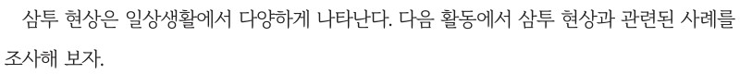  p.60 본문 도입(삼투 현상은 일상생활에서 다양하게 나타난다) | 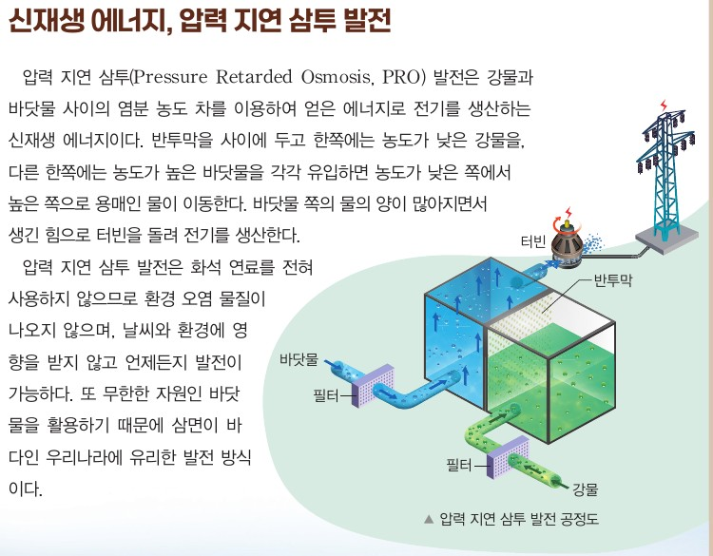  p.61 과학 이야기 압력 지연 삼투 발전 본문과 공정도
  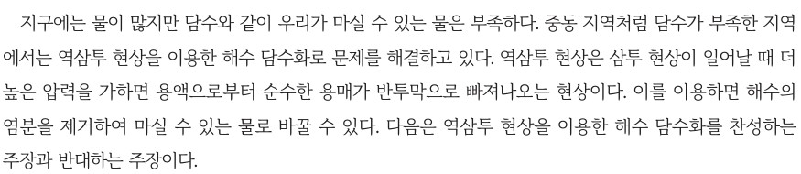  p.68 본문(역삼투 현상의 정의, 해수 담수화) | 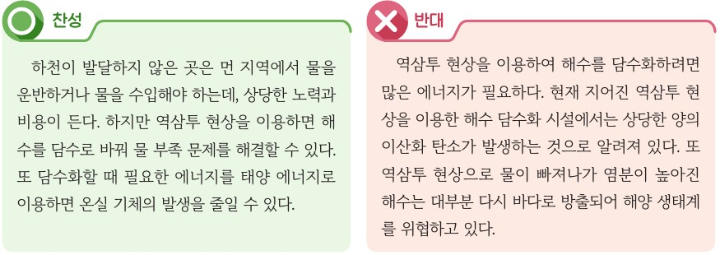  p.68 해수 담수화 찬성·반대 주장
  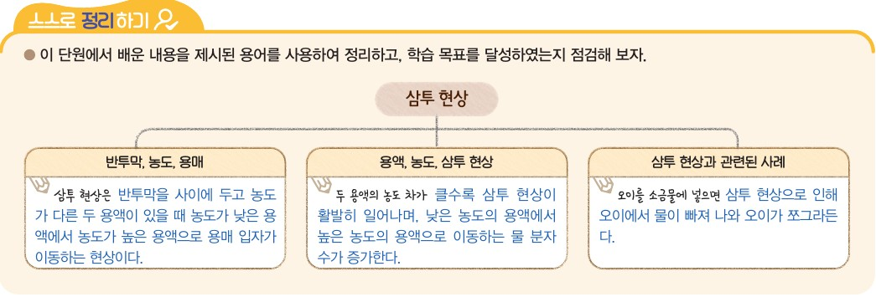
  p.61 스스로 정리하기(삼투 현상)
  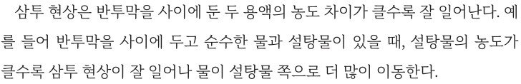  p.60 본문(농도 차이가 클수록 삼투가 잘 일어남) | 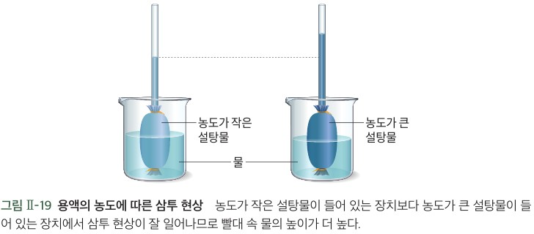  p.60 그림 Ⅱ-19 용액의 농도에 따른 삼투 현상
  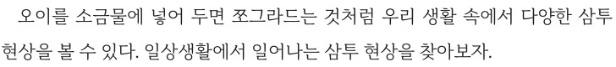  p.60 본문(우리 생활 속 삼투 현상) | 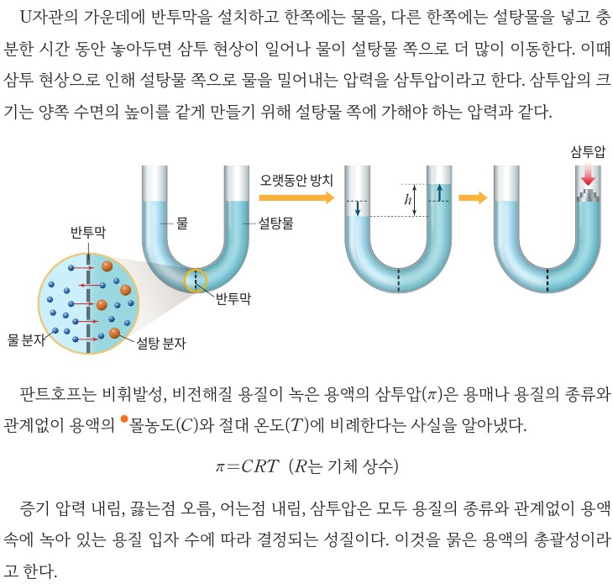  p.61 자료실 삼투압(U자관 그림, 판트호프 법칙, 총괄성)
  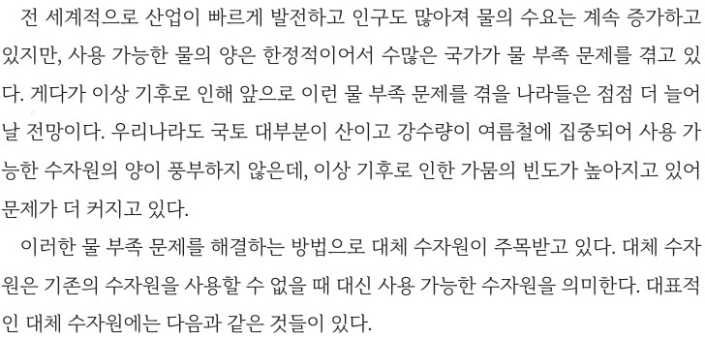
  p.68 프로젝트 본문(물 부족, 대체 수자원)
핵심 개념  비교 | 삼투 현상은 일상생활에서 다양하게 나타난다(p.60): 오이를 소금물에 넣으면 물이 빠져나와 쪼그라들고, 마른미역은 물이 들어가 부풀어 오른다. 압력 지연 삼투 발전은 강물과 바닷물의 염분 농도 차를 이용해 반투막을 통한 물의 이동으로 터빈을 돌린다(p.61). 역삼투 현상은 삼투 현상이 일어날 때 더 높은 압력을 가하면 용액으로부터 순수한 용매가 반투막으로 빠져나오는 현상이며, 이를 이용하면 해수의 염분을 제거하여 마실 수 있는 물로 바꿀 수 있다(p.68).  표현 특징(비상): ‘역삼투 현상’을 학생 지면에서 정의, PRO 발전 공정도로 ‘삼투로 에너지 얻기’까지 다룸, 장점과 문제점(에너지·CO₂·고염분 배출수)을 함께 제시 / 개념 정리(농도 차와 삼투의 크기)는 이 쪽에 없고 스스로 정리하기의 교사 답안에만 있음 | 삼투 현상은 반투막을 사이에 둔 두 용액의 농도 차이가 클수록 잘 일어난다 — 설탕물의 농도가 클수록 물이 설탕물 쪽으로 더 많이 이동(p.60, 그림 Ⅱ-19). 삼투압은 설탕물 쪽으로 물을 밀어내는 압력으로, 크기는 양쪽 수면의 높이를 같게 만들기 위해 설탕물 쪽에 가해야 하는 압력과 같다. 판트호프: π=CRT, 증기 압력 내림·끓는점 오름·어는점 내림·삼투압은 묽은 용액의 총괄성(p.61). 해수 담수화는 염분 등 용질이 녹아 있어 바로 이용하기 어려운 바닷물에서 용질을 제거해 이용(p.68).  표현 특징(미래엔): ‘농도 차이가 클수록’으로 농도 의존성을 명시, 삼투압·총괄성까지 묶어 정리 / ‘역삼투’ 용어 없음, 해수 담수화를 삼투 원리와 연결하는 문장 없음
예상 오개념  → 교정 | • 물 분자는 농도가 낮은 쪽에서 높은 쪽으로만 이동한다 → 물 분자는 반투막 양쪽으로 모두 이동하며, 낮은 농도 쪽에서 높은 농도 쪽으로 이동하는 수가 더 많을 뿐 (비상 p.61 스스로 정리하기 교사 답안 ‘이동하는 물 분자 수가 증가’ / 미래엔 p.61 확인하기 ‘더 많이 이동’)  • 물은 농도를 같게 하려고(평형을 이루기 위해) 이동한다 → 목적 없는 분자 운동의 결과이며, 농도가 같아지지 않아도 수면 높이 차(압력)로 알짜 이동이 멈출 수 있음 (비상 p.60 확인 04 예시 답안 표현 주의 / 미래엔 p.61 자료실 U자관 높이 차 h) | • 역삼투는 삼투가 거꾸로 저절로 일어나는 현상이다 → 용액 쪽에 삼투보다 더 높은 압력을 가해야 순수한 용매가 반투막으로 빠져나옴, 그래서 많은 에너지가 필요 (비상 p.68 본문·반대 주장 / 미래엔 서술 없음)  • 소금·설탕이 세포 안으로 들어가 배추·오이가 쪼그라든다 → 세포 밖 농도가 높아 세포 안의 물이 밖으로 빠져나가기 때문 (비상 p.60 해 보기 / 미래엔 p.60 해 보기 예시 답안)
개념 설명  흐름 | ① 생활 속 사례로 문제 인식(비상: 오이·마른미역 검색 화면 / 미래엔: 오이를 소금물에 넣으면 쪼그라듦) → ② 농도와 삼투의 관계 확인(미래엔: 그림 Ⅱ-19, 자료실 삼투압) → ③ 사례 설명(비상: 조사·발표·젤리·바닷물 / 미래엔: 배추·비료·꿀·생명 현상) → ④ 응용(비상: 압력 지연 삼투 발전, 역삼투 해수 담수화 / 미래엔: 대체 수자원 프로젝트) → ⑤ 가치 판단·소통(비상: 찬반 토론 / 미래엔: 발표·공유) ※ 교과서별 보완: 비상은 사례마다 ‘농도가 높은 쪽·물의 이동 방향’을 쓰게 하고 목적론 표현 교정, 미래엔은 해수 담수화를 역삼투로 연결하는 발문 추가

